HỌC VIỆN CÔNG NGHỆ THÔNG TIN & THIẾT KẾ VTC ACADEMY
─────── ✦ ───────

BÁO CÁO ĐỒ ÁN TỐT NGHIỆP
PROJECT 3 – CAPSTONE

ひばり町で、日本語と暮らそう
GAME MÔ PHỎNG CUỘC SỐNG 3D KẾT HỢP HỌC TIẾNG NHẬT N5
Đời sống – học tập – việc làm thêm – nông trại Đảo Midori
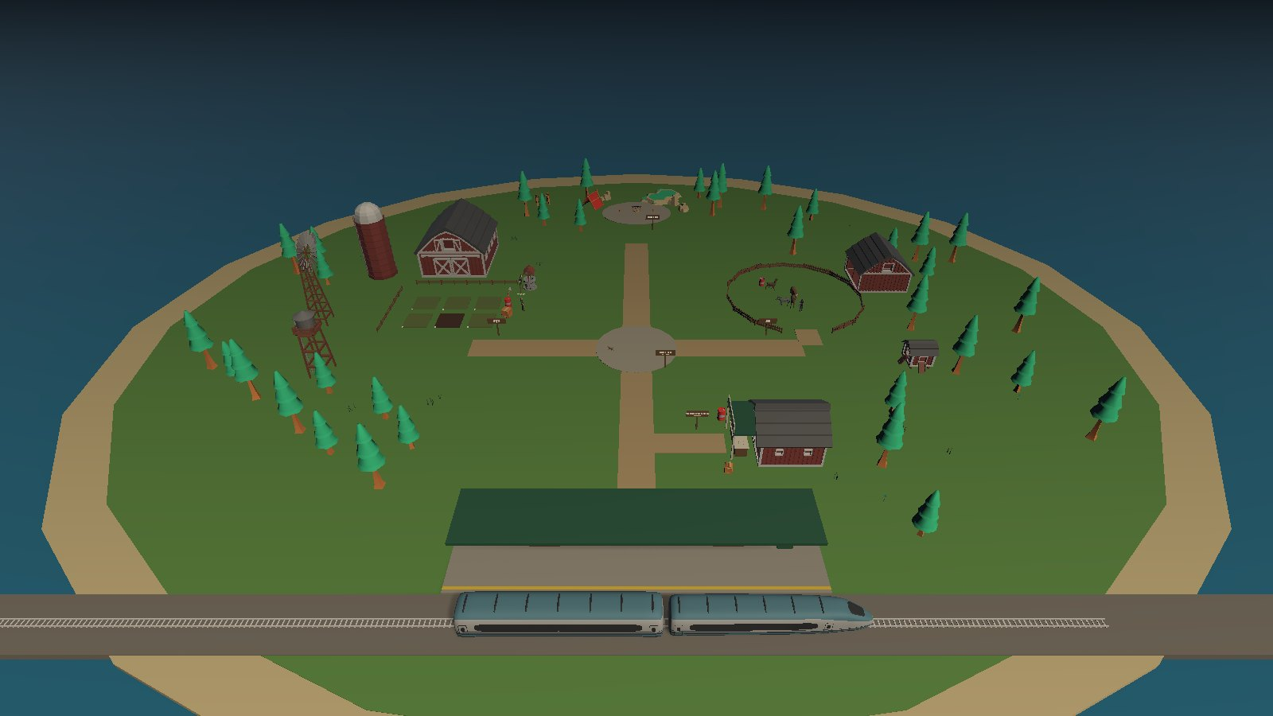
Ngành: | Công nghệ thông tin
Chuyên ngành: | Lập trình game
Giảng viên hướng dẫn: | Nguyễn Ngọc Chấn
Học viên thực hiện: | Quách Thành Long
MSSV: | 124010124034
Lớp: | K24GD03
TP. Hồ Chí Minh, tháng 10 năm 2026 · Bản 7 (cập nhật 27/10/2026)

LỜI CẢM ƠN
Em xin chân thành cảm ơn thầy Nguyễn Ngọc Chấn, giảng viên hướng dẫn, đã định hướng đề tài, góp ý về phạm vi và cách đánh giá sản phẩm trong suốt quá trình thực hiện đồ án. Những nhận xét của thầy giúp em giữ đồ án tập trung vào giá trị học tập thay vì chạy theo số lượng tính năng.
Em cảm ơn quý thầy cô Học viện Công nghệ Thông tin & Thiết kế VTC Academy đã trang bị nền tảng về lập trình, thiết kế trò chơi và quy trình phát triển phần mềm — những kiến thức được vận dụng trực tiếp trong NihongoLife.
Em cảm ơn các bạn trong nhóm The Next Generation: Nguyễn Lê Gia Huy và Lương Nguyễn Tấn Dũng đã cùng phát triển nhân vật, animation và gameplay; Nguyễn Ngọc Minh Châu và Đăng đã đảm nhận truyền thông nội dung, đăng bài trên website và khảo sát người dùng. Em cũng cảm ơn các tác giả tài nguyên mở (Quaternius, Kenney, KayKit, Mixamo) và cộng đồng Unity. Trong quá trình phát triển, em sử dụng các trợ lý lập trình AI (Claude, Codex) như công cụ hỗ trợ; mọi quyết định thiết kế, duyệt kết quả và trách nhiệm về sản phẩm thuộc về nhóm, trong đó em là trưởng nhóm.
Do thời gian và kinh nghiệm còn hạn chế, báo cáo khó tránh khỏi thiếu sót. Em rất mong nhận được ý kiến đóng góp của quý thầy cô.
TP. Hồ Chí Minh, ngày 27 tháng 10 năm 2026
Học viên thực hiện
Quách Thành Long

NHẬN XÉT CỦA GIẢNG VIÊN HƯỚNG DẪN
......................................................................................................................
......................................................................................................................
......................................................................................................................
......................................................................................................................
......................................................................................................................
......................................................................................................................
......................................................................................................................
......................................................................................................................
......................................................................................................................
......................................................................................................................
......................................................................................................................
......................................................................................................................
......................................................................................................................
......................................................................................................................
......................................................................................................................
......................................................................................................................
TP. Hồ Chí Minh, ngày ...... tháng ...... năm 2026
Giảng viên hướng dẫn
(Ký và ghi rõ họ tên)

TÓM TẮT ĐỒ ÁN
NihongoLife là trò chơi mô phỏng cuộc sống 3D giúp người Việt mới bắt đầu học tiếng Nhật (trình độ N5) luyện giao tiếp trong ngữ cảnh. Người chơi nhập vai một du học sinh vừa đến khu phố Hibari-chō: chào hỏi hàng xóm, mua đồ ở cửa hàng tiện lợi, gọi món ở nhà hàng sushi, mua vé tàu, học ở trường Nhật ngữ, làm thêm để kiếm tiền và trồng trọt, chăn nuôi trên Đảo Midori. Mỗi hoạt động là một tình huống giao tiếp có mục tiêu, có phản hồi khi chọn sai và có thể luyện lại.
Sản phẩm được xây dựng trên Unity 6000.3 (URP) với 10 scene chơi: 00_Bootstrap, 01_MainMenu, thành phố Hibari-chō (90_TestSandbox) và bảy khu vực nạp chồng (ga, nhà hàng sushi, lớp học, phòng trọ, Game Center, Đảo Midori, phòng khám Hibari) cùng bản dựng đầu của Đảo Phú Quốc. Nội dung gồm 16 kịch bản học tập dạng dữ liệu, hệ thống việc làm thêm và nhiệm vụ hướng dữ liệu, kinh tế dùng một ví ¥ duy nhất, lớp luyện theo dạng đề JLPT/IELTS, Game Center với sáu máy (Kana Match và năm trò arcade) và đời sống thị trấn có tâm trạng, danh tiếng, giao thông, ngày đêm và lịch mùa. Dịch vụ trực tuyến (Supabase, Gemini, Agora) dành cho tài khoản đã đăng ký; chế độ khách (Offline) mở toàn bộ thị trấn và lưu trên máy.
Quá trình phát triển chia thành 7 Phase và một đợt cập nhật v6 (10/2026). Đợt hoàn thiện đầu tháng 10 bổ sung Đảo Midori, ba công việc làm thêm có thao tác thật, Sổ nhiệm vụ (phím N), cấp độ tính từ dữ liệu và HUD gọn. Bản v6 chuyển toàn bộ nhân vật sang tám bé Kids, thêm thế giới online (phòng 40 người, chat, bạn bè, tin riêng mã hóa, voice Agora), mở khóa địa điểm theo trí tuệ và cốt truyện, đời sống thị trấn, menu đáp ứng với điều khiển cảm ứng, bản WebGL tải khu vực theo nhu cầu và cấu hình build Android (.aab). Kiểm thử bản v7: EditMode 123/123 bài, Play Mode 101/102 bài chạy.
Bản v7 (27/10/2026) thêm nghề nghiệp từ cấp 10 (năm nghề, sáu bậc, chín cột mốc; nghề Y tế theo lộ trình đào tạo thật ở Nhật), tám bệnh có nguyên nhân và cách chữa đúng thực hành y khoa, ngoại hình thay đổi theo tuổi, phòng khám có người dân đến khám, sổ tay năm chương, năm bản nhạc gốc tạo bằng code và phần mở rộng Đảo Phú Quốc (bản đồ từ toạ độ OpenStreetMap thật, nghề Nhà hàng & dịch vụ tại nhà hàng Gánh Ngon).
Từ khoá: game giáo dục, học tiếng Nhật N5, mô phỏng cuộc sống, Unity, học theo tình huống, thiết kế hướng dữ liệu.
MỤC LỤC
LỜI CẢM ƠN i
NHẬN XÉT CỦA GIẢNG VIÊN HƯỚNG DẪN ii
TÓM TẮT ĐỒ ÁN iii
DANH MỤC TỪ VIẾT TẮT VÀ THUẬT NGỮ xii
CHƯƠNG 1. GIỚI THIỆU ĐỀ TÀI 1
1.1. Bối cảnh và vấn đề 1
1.2. Mục tiêu đồ án 1
1.3. Đối tượng và phạm vi 1
1.4. Phương pháp thực hiện 2
1.5. Cấu trúc báo cáo 2
CHƯƠNG 2. CƠ SỞ LÝ THUYẾT VÀ THAM KHẢO THIẾT KẾ 3
2.1. Học ngôn ngữ theo tình huống 3
2.2. Phản hồi và tải nhận thức 3
2.3. Trò chơi hoá có kiểm soát 4
2.4. Tham khảo thiết kế trải nghiệm: The Sims 4 4
2.5. Tham khảo thiết kế trải nghiệm: Sons of the Forest 4
2.6. Tham khảo vòng lặp nông trại 4
CHƯƠNG 3. PHÂN TÍCH YÊU CẦU 5
3.1. Tác nhân 5
3.2. Yêu cầu chức năng 6
3.3. Yêu cầu phi chức năng 6
3.4. Đặc tả use case tiêu biểu 7
CHƯƠNG 4. QUÁ TRÌNH PHÁT TRIỂN QUA 7 PHASE 7
CHƯƠNG 5. THẾ GIỚI GAME VÀ CỐT TRUYỆN 9
5.1. Hibari-chō và các khu vực 9
5.2. Nhân vật và mạch truyện 9
5.3. Tuyến tàu 10
5.4. Toàn bộ nhân vật là Kids (bản v5) 10
5.5. Phòng khám Hibari và người dân đi khám (bản v7) 11
5.6. Phần mở rộng Đảo Phú Quốc (bản dựng đầu, v7) 12
CHƯƠNG 6. GAMEPLAY CỐT LÕI VÀ HỆ THỐNG ĐỜI SỐNG 13
6.1. Vòng lặp chính 13
6.2. Hội thoại học tập 14
6.3. Mua sắm và nhà hàng 14
6.4. Nhu cầu, thể lực và balo 15
6.5. Đời sống thị trấn (bản v6) 16
6.6. Ngoại hình theo tuổi (bản v7) 16
6.7. Sức khoẻ và bệnh tật như ngoài đời (bản v7) 17
CHƯƠNG 7. ĐẢO MIDORI: TRỒNG TRỌT VÀ CHĂN NUÔI 19
7.1. Tổng quan 19
7.2. Vòng lặp trồng trọt 20
7.3. Dụng cụ và thao tác có thời gian 20
7.4. Chăn nuôi 21
7.5. Cửa hàng Midori và sổ tay 22
7.6. Ngôn ngữ học: tiếng Nhật hoặc tiếng Anh 23
CHƯƠNG 8. KINH TẾ, VIỆC LÀM THÊM VÀ HỆ THỐNG NHIỆM VỤ 23
8.1. Một ví ¥ duy nhất 23
8.2. Ba công việc làm thêm 24
8.3. Chống gian lận và trùng lặp 25
8.4. Sổ nhiệm vụ (phím N) 26
8.5. Tiến trình hướng dữ liệu 27
8.6. Cấp độ, kinh nghiệm và trí tuệ 28
8.7. Mở khóa địa điểm theo trí tuệ và cốt truyện 28
8.8. Ví và lịch sử giao dịch 29
8.9. Nghề nghiệp từ cấp 10 và tuyến phát triển (bản v7) 29
8.10. Nghề Y tế theo lộ trình đào tạo thật ở Nhật 30
8.11. Nghề Nhà hàng & dịch vụ tại Gánh Ngon (Phú Quốc) 31
CHƯƠNG 9. HỆ THỐNG HỌC TẬP VÀ KHẢO THÍ 32
9.1. Học qua kịch bản 32
9.2. Trung tâm luyện theo dạng đề JLPT và IELTS 32
9.3. Game Center: Kana Match và năm trò arcade 33
CHƯƠNG 10. PHÂN TÍCH UI/UX 34
10.1. Chính sách bố cục màn hình 34
10.2. Điều khiển chuột hai chế độ 36
10.3. Cài đặt và khả năng tiếp cận 36
10.4. Đánh giá theo nguyên tắc khả dụng 37
10.5. Sổ tay và công cụ tô sáng khi làm bài 37
10.6. Cẩm nang địa điểm trong bản đồ 39
10.7. Chọn đúng người khi nhấn F giữa đám đông 39
10.8. Sổ tay (Handbook) dạng sách (bản v7) 40
CHƯƠNG 11. KIẾN TRÚC HỆ THỐNG VÀ DỮ LIỆU 41
11.1. Kiến trúc phân lớp 41
11.2. Luồng chuyển khu vực 42
11.3. Mô hình dữ liệu và lưu trữ 42
11.4. Đồng bộ online/offline 43
11.5. Thế giới online nhiều người chơi 44
11.6. Nền tảng phát hành: máy tính, WebGL và Android 45
CHƯƠNG 12. PIPELINE NỘI DUNG, CÔNG CỤ VÀ QUY TRÌNH 46
12.1. Builder thay cho thao tác tay 46
12.2. Pipeline tài nguyên và icon 46
12.3. Phối hợp nhóm 47
12.4. Âm nhạc gốc tạo bằng code (bản v7) 48
CHƯƠNG 13. KIỂM THỬ VÀ ĐÁNH GIÁ 49
13.1. Chiến lược kiểm thử 49
13.2. Lỗi phát hiện và đã sửa trong đợt hoàn thiện 50
13.3. Hiệu năng 50
13.4. Audit hệ thống nhân vật Humanoid 51
13.5. Hạn chế của việc kiểm thử 52
13.6. Kiểm thử đợt v5 52
13.7. Kiểm thử đợt v6 (23/10/2026) 52
13.8. Kiểm thử đợt v7 (27/10/2026) 53
CHƯƠNG 14. NHÓM DỰ ÁN, KÊNH TRUYỀN THÔNG VÀ KẾ HOẠCH MARKETING 54
14.1. Đội ngũ The Next Generation 54
14.2. Phân công trong kế hoạch truyền thông 55
14.3. Bộ nhận diện và kênh truyền thông 55
14.4. Kế hoạch marketing 12 tuần (26/10/2026 – 17/01/2027) 57
14.5. Kế hoạch năm (18/01/2027 – 16/01/2028) 58
14.6. Nguyên tắc truyền thông 59
CHƯƠNG 15. KẾT LUẬN VÀ HƯỚNG PHÁT TRIỂN 59
15.1. Kết quả đạt được 59
15.2. Đóng góp 59
15.3. Hạn chế 60
15.4. Hướng phát triển 60
15.5. Sản phẩm video bàn giao 61
TÀI LIỆU THAM KHẢO 61
PHỤ LỤC A. HƯỚNG DẪN CHỈNH DỮ LIỆU TIẾN TRÌNH 63
PHỤ LỤC B. THƯ VIỆN ẢNH TRÒ CHƠI 64

DANH MỤC HÌNH ẢNH
Hình 1.1. Khu phố Hibari-chō: Haruto ở ngã tư, biển chỉ đường song ngữ 3
Hình 3.1. Sơ đồ use case tổng quát 5
Hình 4.1. Bảy Phase phát triển 8
Hình 5.1. Thế giới game: luồng khởi động, thành phố trung tâm và sáu khu vực 9
Hình 5.2. Phòng trọ — điểm bắt đầu mỗi ngày 10
Hình 5.3. Bản đồ (M) với vị trí thật của các địa điểm 10
Hình 5.4. Hỏi vé với nhân viên Kimura 10
Hình 5.5. Trên tàu: bảng LED báo ga tiếp theo 10
Hình 5.6. Nhân viên ga Kimura (Kids) cao hơn quầy bán vé 11
Hình 5.7. Phòng chờ: người dân ngồi chờ, bảng gọi số 12
Hình 5.8. Bệnh nhân vào phòng khám, bác sĩ hỏi bệnh 12
Hình 5.9. Đảo Phú Quốc (bản dựng đầu): đường bờ biển thật, dãy núi phía Bắc, 31 điểm mốc 13
Hình 6.1. Vòng lặp cốt lõi học – chơi 14
Hình 6.2. Hộp hội thoại song ngữ 14
Hình 6.3. Vòng biểu cảm (giữ E) 14
Hình 6.4. Kệ cơm nắm với ảnh và giá 15
Hình 6.5. Thanh toán ở quầy 15
Hình 6.6. Balo với ảnh vật phẩm 15
Hình 6.7. Hồ sơ nhân vật (Tab): cấp độ, tiền, trí tuệ, nhu cầu 15
Hình 6.8. Máy trạng thái thể lực 16
Hình 6.9. Hành khách ngồi trong toa tàu 16
Hình 6.10. Tâm trạng hiện trên nhân vật và HUD 16
Hình 6.9. Tám model ở 80 tuổi: tóc bạc, râu dài, nếp nhăn 17
Hình 6.10. Bảng ngoại hình: màu tóc, râu mở theo tuổi 17
Hình 6.11. Bị cúm: thông báo, chip HUD và viền sốt 18
Hình 6.12. Kệ くすり ở Hibari Mart: bảy món không kê đơn 18
Hình 7.1. Toàn cảnh Đảo Midori: ga, ruộng, chuồng thú, cửa hàng và điểm ngắm cảnh 19
Hình 7.2. Đến đảo: thanh công cụ, lời chào và quà khởi đầu 19
Hình 7.3. Màn hình tàu chạy khi trở về Hibari 19
Hình 7.4. Quy trình trồng trọt 20
Hình 7.5. Máy trạng thái một ô ruộng 20
Hình 7.6. Xới đất bằng tay khi chưa có cuốc 21
Hình 7.7. Thẻ ô ruộng: chọn hạt và câu hành động 21
Hình 7.8. Cây đang lớn trên ô đã xới 21
Hình 7.9. Cây chín, sẵn sàng thu hoạch 21
Hình 7.10. Thẻ con vật: tên, tiếng kêu, cho ăn và vuốt ve 22
Hình 7.11. Cửa hàng Midori — mục Nông nghiệp 22
Hình 7.12. Sổ tay Đảo Xanh: thống kê, từ vựng, thành tích 22
Hình 7.13. Cửa hàng khi chuyển ngôn ngữ học sang tiếng Anh 23
Hình 8.1. Dòng tiền trong game 24
Hình 8.2. Khách hỏi chỗ bán trà: chọn đúng kệ 25
Hình 8.3. Quầy thu ngân: tính tổng tiền bằng tiếng Nhật 25
Hình 8.4. Nhận order ở nhà hàng sushi 25
Hình 8.5. Cô Hana trả lương sau ca nông trại 25
Hình 8.6. Sơ đồ tuần tự một ca làm ở konbini 26
Hình 8.7. Sổ nhiệm vụ — chi tiết ca làm ở konbini 26
Hình 8.8. Sau khi nhận ca: tiến độ từng mục tiêu 26
Hình 8.9. Vòng đời một nhiệm vụ 27
Hình 8.10. Kiến trúc tiến trình hướng dữ liệu 27
Hình 8.11. Sổ nhiệm vụ: lộ trình mở khóa tới địa điểm kế tiếp 29
Hình 8.12. Lịch sử ví và số tiền bay lên từ chip 29
Hình 8.13. Thẻ Tổng quan: hiệu suất, mục tiêu tiếp theo 30
Hình 8.14. Thẻ Lộ trình: cây sáu bậc, hai nhánh 30
Hình 9.1. Trung tâm luyện đề trong lớp học 33
Hình 9.2. Làm bài JLPT N5 rút gọn 33
Hình 9.3. Kana Match: bàn thẻ 33
Hình 9.4. Kết quả và vé thưởng 33
Hình 9.5. Sảnh Game Center với các máy trò chơi 34
Hình 10.1. Chính sách bố cục HUD 35
Hình 10.2. Player HUD mới: portrait từ model 3D thật, cấp độ, ví và năm vòng nhu cầu 36
Hình 10.3. Thanh tiến trình thao tác trong làn gợi ý 36
Hình 10.4. Chế độ con trỏ và camera 36
Hình 10.5. Cài đặt: âm thanh, ngôn ngữ, camera và bảng phím 37
Hình 10.6. Sổ tay: trang giấy kẻ dòng, số trang và bộ đếm ký tự 38
Hình 10.7. Thanh công cụ tô sáng trong bài JLPT N5 (đề tự soạn), chữ 毎朝 đã được tô 39
Hình 10.8. Cẩm nang: Hibari Mart 39
Hình 10.9. Hai người chơi khác đứng gần: mục tiêu F rõ ràng, Q để đổi 40
Hình 10.10. Sổ tay: chương Giới thiệu 40
Hình 10.11. Chương Sức khoẻ: say nắng và cách sơ cứu 40
Hình 10.12. Con đường trở thành bác sĩ ở Nhật 41
Hình 10.13. Chương Âm nhạc: nghe thử và ghim bài 41
Hình 11.1. Kiến trúc phân lớp 41
Hình 11.2. Sơ đồ tuần tự chuyển khu vực 42
Hình 11.3. Mô hình dữ liệu tiến trình người chơi 43
Hình 11.4. Cửa sổ trò chuyện: khu vực, cộng đồng, nhóm, riêng tư, bạn bè 44
Hình 12.1. Quầy Văn phòng phẩm: ảnh gói 12 và 30 trang render từ mô hình 3D thật 47
Hình 12.2. Quy trình một vòng phát triển 48
Hình 13.1. Kết quả kiểm thử tự động ngày 10/10/2026 49
Hình 13.2. Walk — nhân vật Kids dùng NL_Humanoid trong 90_TestSandbox 52
Hình 13.3. Động tác của nhân vật Kids (v5) 52
Hình 14.1. Ba nhà sáng lập — nhóm phát triển 54
Hình 14.2. Nhóm truyền thông 54
Hình 14.3. The Next Generation (Quách Thành Long · Nguyễn Lê Gia Huy · Lương Nguyễn Tấn Dũng) nhận Giải Triển vọng — Unique Project 2025, VTC Academy 55
Hình 14.4. Logo NihongoLife (bản ngang trên nền sáng) 56
Hình B.1. Chọn nhân vật Kids từ menu chính (Haruto mặc định) 64
Hình B.2. Hướng dẫn cách chơi 64
Hình B.3. Máy bán vé với ga Midori 64
Hình B.4. Đến trường Hibari bằng tàu 64
Hình B.5. Bàn thi trong lớp học 64
Hình B.6. Kết quả và lời nhận xét của giáo viên 64
Hình B.7. Lối vào Game Center 65
Hình B.8. Kana Match: ghép cặp 65
Hình B.9. Mục Thời trang để trống có giải thích 65
Hình B.10. Bán nông sản 65
Hình B.11. Lên tàu đi Đảo Midori 65
Hình B.12. Trở về ga Hibari 65

DANH MỤC BẢNG
Bảng 1.1. Phạm vi đồ án 1
Bảng 2.1. Các trò chơi tham khảo và cách chuyển hoá 4
Bảng 3.1. Yêu cầu chức năng chính 6
Bảng 3.2. Yêu cầu phi chức năng 6
Bảng 3.3. Đặc tả use case làm thêm 7
Bảng 4.1. Tóm tắt 7 Phase và bằng chứng 8
Bảng 6.1. Tám bệnh trong game và cách chữa đúng 17
Bảng 7.1. Thời gian thao tác theo dụng cụ (FarmActionTimes) 21
Bảng 8.1. Ba công việc làm thêm (giá trị lấy từ progression.json) 24
Bảng 8.2. Các nhiệm vụ không phải việc làm trong dữ liệu hiện tại 28
Bảng 8.3. Lộ trình nghề Y tế: ngoài đời và trong game 30
Bảng 8.4. Nấc thang nghề Nhà hàng & dịch vụ 31
Bảng 9.1. Phạm vi luyện theo dạng đề 32
Bảng 10.1. Thứ tự ưu tiên thông tin 35
Bảng 10.2. Đối chiếu với nguyên tắc khả dụng 37
Bảng 11.1. Hiện trạng dịch vụ trực tuyến 43
Bảng 11.2. Trạng thái các nền tảng phát hành 45
Bảng 12.1. Các builder chính 46
Bảng 12.2. Phân công trong nhóm 47
Bảng 12.3. Năm bản nhạc gốc của bản v7 48
Bảng 13.1. Các bộ kiểm thử tiêu biểu 49
Bảng 13.2. Một số lỗi tiêu biểu đã sửa 50
Bảng 13.3. Kết quả kiểm tra nhân vật humanoid (Kids, v5) 51
Bảng 13.4. Bài kiểm thử mới của bản v7 53
Bảng 14.1. Phân công truyền thông 55
Bảng 14.2. Kênh truyền thông và nền tảng 56
Bảng 14.3. Video trên kênh YouTube @NihongoLifeGame 56
Bảng 14.4. Chủ đề từng tuần trong đợt mở 57
Bảng 14.5. Bốn quý trong kế hoạch năm 58

DANH MỤC TỪ VIẾT TẮT VÀ THUẬT NGỮ
Từ / thuật ngữ | Giải thích
N5 | Cấp độ thấp nhất của kỳ thi năng lực tiếng Nhật JLPT (trong game chỉ luyện theo dạng đề)
JLPT | Japanese-Language Proficiency Test — kỳ thi năng lực tiếng Nhật
IELTS | International English Language Testing System
URP | Universal Render Pipeline của Unity
HUD | Head-Up Display — lớp giao diện hiển thị khi đang chơi
NPC | Non-Player Character — nhân vật do máy điều khiển
Scenario | Kịch bản học tập: chuỗi node hội thoại, lựa chọn và mục tiêu
Scene additive | Scene được nạp chồng lên scene đang chạy (khu vực trên nền thành phố)
Play Mode / EditMode test | Kiểm thử tự động chạy trong game thật / trong trình soạn thảo
Builder | Script Editor chạy ở chế độ batch để dựng và lưu scene, không cần thao tác tay
Konbini | Cửa hàng tiện lợi kiểu Nhật (ひばりマート trong game)
XP / Trí tuệ | Điểm kinh nghiệm (cấp độ) / điểm học tập — hai chỉ số tách biệt

CHƯƠNG 1. GIỚI THIỆU ĐỀ TÀI

1.1. Bối cảnh và vấn đề
Số người Việt học tiếng Nhật tăng mạnh nhờ nhu cầu du học và làm việc, nhưng phần lớn người mới học gặp chung một khó khăn: thuộc từ vựng và mẫu câu trên giấy nhưng lúng túng khi phải phản hồi trong một tình huống thật — hỏi đường ở nhà ga, gọi món, trả tiền ở cửa hàng. Bài học truyền thống tách rời kiến thức khỏi địa điểm, người đối thoại và mục đích giao tiếp, nên người học ít có cơ hội luyện phản xạ chọn câu đúng trong ngữ cảnh.
Các ứng dụng học ngôn ngữ phổ biến tập trung vào thẻ từ và bài tập ngắn. Chúng hiệu quả cho ghi nhớ nhưng thiếu “cuộc sống” để vận dụng. Ngược lại, game mô phỏng cuộc sống có thế giới sống động nhưng hiếm khi gắn với mục tiêu học tập có thể đo lường.

1.2. Mục tiêu đồ án
– Xây dựng một khu phố Nhật Bản 3D nơi mọi hoạt động thường ngày là một tình huống giao tiếp tiếng Nhật N5 có mục tiêu, phản hồi và luyện lại.
– Tạo vòng lặp đời sống có ý nghĩa: làm thêm kiếm tiền, chi tiêu cho nhu cầu, trồng trọt và chăn nuôi, mở rộng cuộc sống qua cấp độ và trí tuệ.
– Thiết kế hệ thống nội dung hướng dữ liệu để thêm kịch bản, nhiệm vụ, phần thưởng mà không phải sửa mã nguồn.
– Bảo đảm chất lượng bằng kiểm thử tự động chạy thao tác thật trong game và ảnh chụp minh chứng cho từng tính năng.

1.3. Đối tượng và phạm vi
Người dùng chính là người Việt bắt đầu học tiếng Nhật, chưa vững kana và mẫu câu cơ bản. Giao diện hỗ trợ ba ngôn ngữ hiển thị (Việt, Anh, Nhật); riêng Đảo Midori cho phép chọn ngôn ngữ đang học là tiếng Nhật hoặc tiếng Anh, tiếng Việt luôn là ngôn ngữ trợ giúp khi người chơi bấm xem nghĩa.
Bảng 1.1. Phạm vi đồ án
Trong phạm vi | Ngoài phạm vi (ghi rõ để tránh hiểu nhầm)
Giao tiếp tình huống N5, kana, từ vựng đời sống | Ngữ pháp trung cấp trở lên, kanji ngoài phạm vi N5
Thành phố Hibari-chō và 6 khu vực (phòng trọ, lớp học, ga, sushi, Game Center, Đảo Midori), tuyến tàu 4 ga | Thế giới mở quy mô lớn, xe cộ do người chơi điều khiển
Ba công việc làm thêm, kinh tế một ví ¥ | Mô phỏng doanh nghiệp, quản lý nhân sự
Luyện theo dạng đề JLPT/IELTS rút gọn; Listening IELTS đầy đủ dạng gói cục bộ | Ngân hàng đề chính thức đầy đủ trong bản phát hành
Online cho tài khoản đã đăng ký: lưu cloud, chat, bạn bè, voice | Máy chủ game riêng cho hàng nghìn người cùng lúc

1.4. Phương pháp thực hiện
Đồ án được phát triển lặp theo 7 Phase. Mỗi vòng gồm: xác định yêu cầu từ ảnh chụp lỗi hoặc mô tả tính năng, hiện thực, dựng scene bằng builder chạy batch (không thao tác tay trong Editor), kiểm thử Play Mode điều khiển nhân vật như người chơi, chụp ảnh tự động và chỉ ghi nhận hoàn thành khi có bằng chứng. Nội dung (kịch bản, giá cả, nhiệm vụ, thực đơn) nằm trong dữ liệu để người thiết kế chỉnh mà không phải biên dịch lại logic.

1.5. Cấu trúc báo cáo
Chương 2 trình bày cơ sở lý thuyết và các trò chơi tham khảo. Chương 3 phân tích yêu cầu. Chương 4 tóm tắt quá trình 7 Phase. Chương 5 đến 9 mô tả thế giới, gameplay, Đảo Midori, kinh tế – việc làm – nhiệm vụ và hệ thống học tập. Chương 10 phân tích UI/UX. Chương 11 và 12 trình bày kiến trúc, nền tảng phát hành, dữ liệu và quy trình. Chương 13 báo cáo kiểm thử. Chương 14 giới thiệu nhóm dự án, kênh truyền thông và kế hoạch marketing. Chương 15 kết luận.
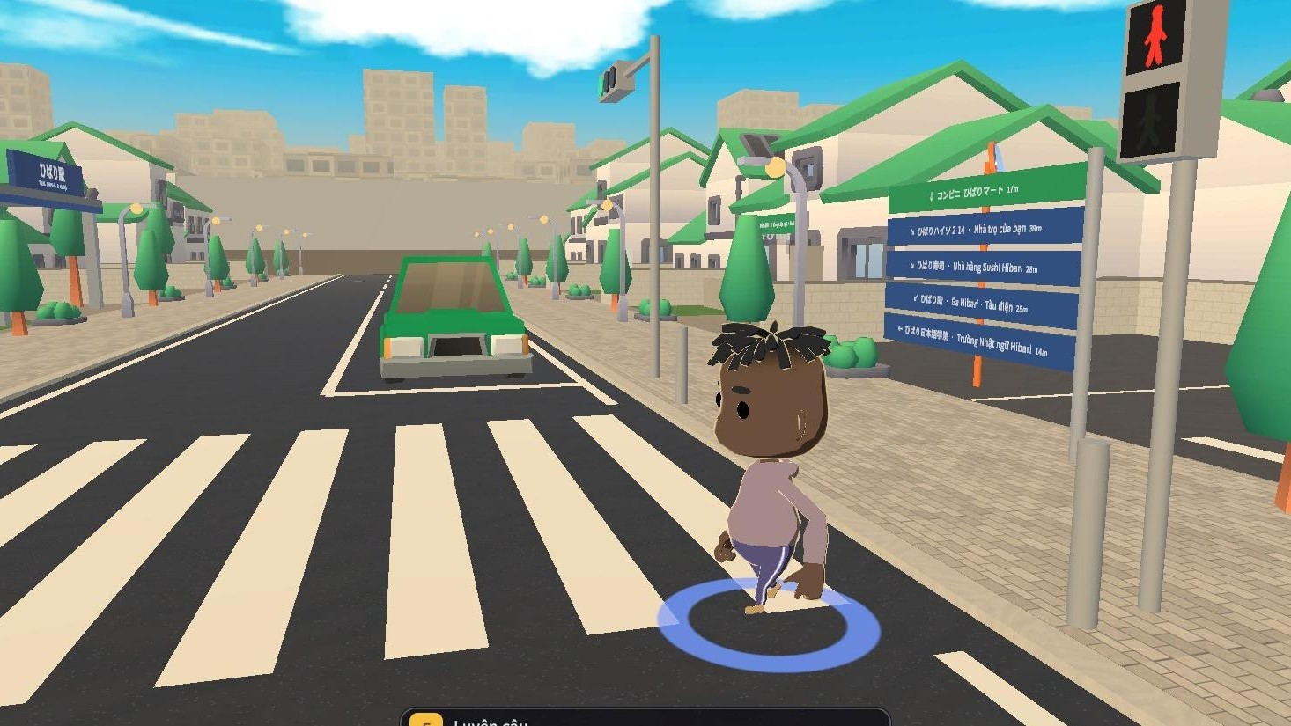
Hình 1.1. Khu phố Hibari-chō: Haruto ở ngã tư, biển chỉ đường song ngữ

CHƯƠNG 2. CƠ SỞ LÝ THUYẾT VÀ THAM KHẢO THIẾT KẾ

2.1. Học ngôn ngữ theo tình huống
Lý thuyết học tập tình huống (situated learning) của Lave và Wenger cho rằng kiến thức được hình thành và ghi nhớ tốt nhất khi gắn với hoạt động và cộng đồng nơi nó được sử dụng [2]. Giả thuyết đầu vào của Krashen nhấn mạnh vai trò của đầu vào dễ hiểu, hơi vượt trình độ hiện tại (i+1) [1]. NihongoLife hiện thực hai ý tưởng này bằng cách đặt mỗi câu tiếng Nhật trong một việc cụ thể — mua cơm nắm, hỏi giá vé, nhận order — và luôn cung cấp cách đọc, nghĩa tiếng Việt theo yêu cầu thay vì hiển thị sẵn.

2.2. Phản hồi và tải nhận thức
Hattie và Timperley chỉ ra phản hồi hiệu quả nhất khi trả lời được “tôi đang ở đâu, cần đi tiếp thế nào” [4]. Vì vậy khi người chơi chọn sai, trò chơi không chỉ báo sai mà giải thích lý do (ví dụ: “からあげ (gà rán) không nằm ở kệ đó”) và cho thử lại; câu trả lời sai không được tính điểm hay tiền. Theo lý thuyết tải nhận thức của Sweller [5], giao diện được tối giản trong lúc chơi: chỉ một mục tiêu được theo dõi, một gợi ý tương tác tại một thời điểm; thông tin chi tiết nằm trong cửa sổ người chơi chủ động mở.

2.3. Trò chơi hoá có kiểm soát
Deterding và cộng sự định nghĩa gamification là dùng yếu tố thiết kế trò chơi trong bối cảnh không phải trò chơi [6]. NihongoLife đi theo hướng ngược lại: một trò chơi thực thụ mà phần thưởng gắn với hành vi học. Tiền chỉ có được từ việc làm có thao tác thật hoặc bán nông sản tự trồng; XP (cấp độ) và Trí tuệ là hai chỉ số tách biệt để tránh việc mọi hoạt động bị quy về một con số chung. Trạng thái dòng chảy (flow) của Csikszentmihalyi [7] là cơ sở để giữ độ khó vừa phải: việc làm không yêu cầu cấp độ ban đầu, công cụ tốt hơn giúp làm nhanh hơn chứ không khoá nội dung.

2.4. Tham khảo thiết kế trải nghiệm: The Sims 4
The Sims 4 (Maxis, 2014) là chuẩn mực của thể loại mô phỏng cuộc sống [9]. Đồ án tham khảo ba điểm: (1) nhu cầu nhân vật được trình bày trực quan và chỉ trở nên nổi bật khi xuống thấp; (2) chân dung nhân vật và trạng thái luôn ở một góc cố định, không che thế giới; (3) phản hồi tương tác rõ ràng ngay tại nơi hành động diễn ra. NihongoLife chuyển hoá thành ô trạng thái gọn ở góc dưới trái gồm chân dung, cấp độ, ¥ và năm vòng nhu cầu; cảnh báo chỉ xuất hiện khi một nhu cầu dưới 20%; số liệu chi tiết nằm trong cửa sổ Hồ sơ (Tab). Đồ án không sao chép đồ hoạ hay bố cục của The Sims.

2.5. Tham khảo thiết kế trải nghiệm: Sons of the Forest
Sons of the Forest (Endnight Games, phát hành bản 1.0 năm 2024) theo đuổi giao diện tối giản: phần lớn thông tin sinh tồn hiển thị qua vật thể trong thế giới như đồng hồ đeo tay của nhân vật, kho đồ được bày ra như đồ vật thật, và màn hình gần như không có thanh công cụ cố định [10]. Đồ án học hai nguyên tắc: ưu tiên biểu tượng dạng vòng nhỏ gọn cho chỉ số, và bỏ các nút phím tắt thường trực để thế giới 3D chiếm trọn màn hình. Khác với trò chơi sinh tồn, NihongoLife vẫn giữ nhãn chữ song ngữ vì mục tiêu học tập.

2.6. Tham khảo vòng lặp nông trại
Vòng lặp xới – gieo – tưới – chờ – thu hoạch – bán của Stardew Valley [11] được dùng làm tham chiếu cho Đảo Midori, nhưng rút gọn cho mục tiêu học: mỗi thao tác đi kèm một câu hành động tiếng Nhật (つちを たがやします — xới đất) và tên vật nuôi, cây trồng được ghi vào sổ tay từ vựng.
Bảng 2.1. Các trò chơi tham khảo và cách chuyển hoá
Trò chơi tham khảo | Điều học được | Cách áp dụng trong NihongoLife
The Sims 4 | Nhu cầu trực quan, chân dung cố định, phản hồi tại chỗ | Ô trạng thái vòng nhu cầu; cảnh báo khi < 20%; Tab cho số liệu chi tiết
Sons of the Forest | HUD tối giản, ít thanh công cụ cố định | Bỏ thanh phím tắt; một làn gợi ý; con trỏ ẩn khi chơi, giữ Ctrl để dùng chuột
Stardew Valley | Vòng lặp nông trại theo thời gian | Cây lớn theo giờ thực, cần tưới mỗi giai đoạn, dụng cụ quyết định tốc độ

CHƯƠNG 3. PHÂN TÍCH YÊU CẦU

3.1. Tác nhân
Người học là tác nhân chính, tương tác với thế giới, cửa sổ chức năng và bài luyện. Tác giả nội dung chỉnh kịch bản, catalog và tệp tiến trình rồi chạy builder để cập nhật scene. Các dịch vụ trực tuyến (Supabase, Gemini, Agora) là tác nhân phụ, không bắt buộc để chơi.
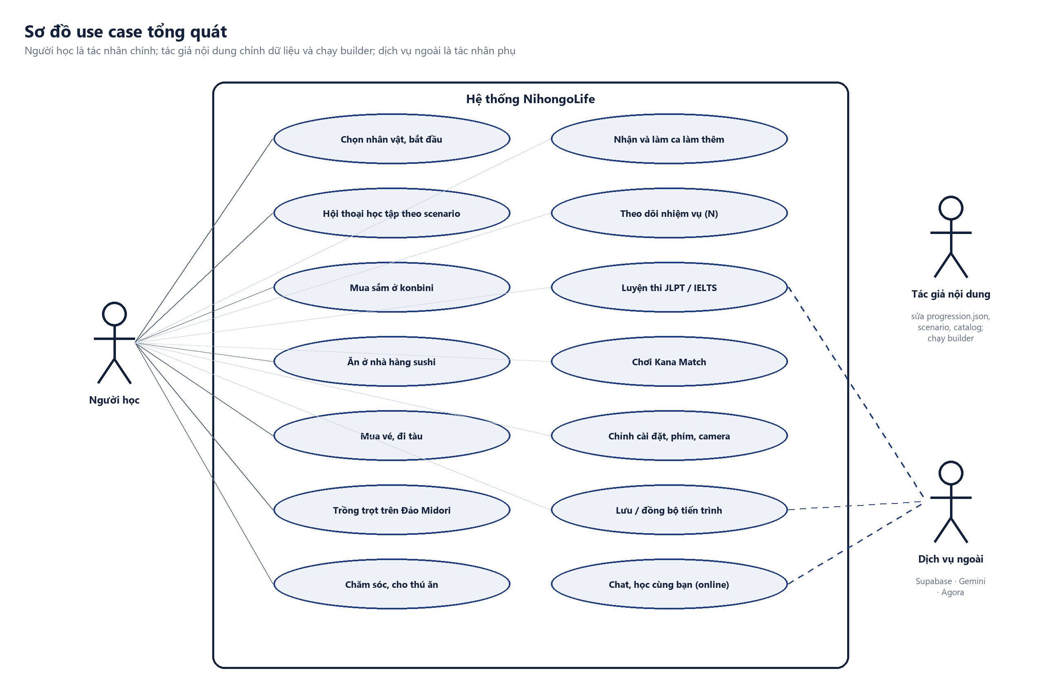
Hình 3.1. Sơ đồ use case tổng quát

3.2. Yêu cầu chức năng
Bảng 3.1. Yêu cầu chức năng chính
Mã | Yêu cầu | Tiêu chí chấp nhận
F01 | Hội thoại học tập theo kịch bản | Chọn sai có giải thích và chọn lại; tiến trình lưu theo node
F02 | Mua sắm ở konbini, ăn ở nhà hàng | Giỏ hàng, thanh toán trừ đúng tiền một lần, vật phẩm vào balo
F03 | Đi tàu giữa 4 ga | Mua vé, soát vé, lên tàu, đến đúng khu vực, chiều về từ Đảo Midori
F04 | Trồng trọt, chăn nuôi trên Đảo Midori | Xới, gieo, tưới, lớn theo thời gian, thu hoạch, bán; cho thú ăn
F05 | Việc làm thêm | Nhận ca, hoàn thành thao tác thật, báo cáo, nhận lương đúng một lần
F06 | Sổ nhiệm vụ (N), cấp độ, trí tuệ | Nhận/huỷ/theo dõi; thưởng từ dữ liệu; XP và trí tuệ tách biệt
F07 | Luyện theo dạng đề JLPT/IELTS, Kana Match | Làm bài, chấm, lưu lịch sử; nhãn phạm vi trung thực
F08 | Cài đặt | Âm lượng, ngôn ngữ, độ nhạy chuột, đảo trục Y, kiểu điều khiển, đổi phím
F09 | Lưu và đồng bộ | Lưu cục bộ; đồng bộ cloud khi đăng nhập không mất balo, đảo, nhiệm vụ
F10 | Chơi online (tài khoản đã đăng ký) | Phòng tối đa 40 người mỗi khu vực; chat khu vực/cộng đồng/nhóm; bạn bè; tin riêng mã hóa đầu-cuối; voice giữ T
F11 | Mở khóa địa điểm | Ngưỡng trí tuệ kèm một nhiệm vụ cốt truyện; chế độ khách mở toàn bộ thị trấn
F12 | Đa nền tảng | Bản máy tính (Windows), WebGL trên trình duyệt, Android (.aab); điều khiển cảm ứng trên điện thoại

3.3. Yêu cầu phi chức năng
Bảng 3.2. Yêu cầu phi chức năng
Nhóm | Yêu cầu
Hiệu năng | Khung hình ổn định trên máy học sinh; đảo Midori đo trung bình 1,4 ms/khung trong Editor
Khả dụng | HUD không chồng lớp ở 1920×1080, 1366×768, 2560×1080, 1024×768, 844×390 và 390×844; mọi cửa sổ đóng được bằng × và Esc
Toàn vẹn dữ liệu | Không trùng phần thưởng, không trừ tiền hai lần, không lưu hai ví
Bảo trì | Nội dung hướng dữ liệu; scene dựng bằng builder; không dùng lệnh menu thủ công
Bản quyền | Đề thi có bản quyền chỉ lưu cục bộ, không đưa vào repository hay bản phát hành
Ngoại tuyến | Chơi đầy đủ khi không có mạng; dịch vụ online lỗi thì tự chuyển offline

3.4. Đặc tả use case tiêu biểu
Bảng 3.3. Đặc tả use case làm thêm
Thành phần | UC05 — Làm một ca làm thêm ở konbini
Tác nhân | Người học
Tiền điều kiện | Không đang làm ca khác; ca konbini không trong thời gian chờ
Luồng chính | Mở Sổ nhiệm vụ (N) → Nhận ca → lấy thùng hàng trong kho → xếp 3 kệ → chỉ đường đúng cho 2 khách → tính đúng tiền 1 lần → báo cáo chị Ito → nhận ¥600, 40 XP, 6 trí tuệ
Luồng thay thế | Trả lời sai: hiển thị giải thích, không tính; huỷ ca: không lương, trạng thái về “có thể nhận”
Hậu điều kiện | Lương trả đúng một lần; ca tiếp theo mở sau 5 phút; số ca đã làm tăng 1

CHƯƠNG 4. QUÁ TRÌNH PHÁT TRIỂN QUA 7 PHASE
Sản phẩm được phát triển lặp. Mỗi Phase có phạm vi được thống nhất trước và chỉ được ghi nhận hoàn thành khi các bài kiểm thử Play Mode tương ứng đạt và có ảnh chụp minh chứng.
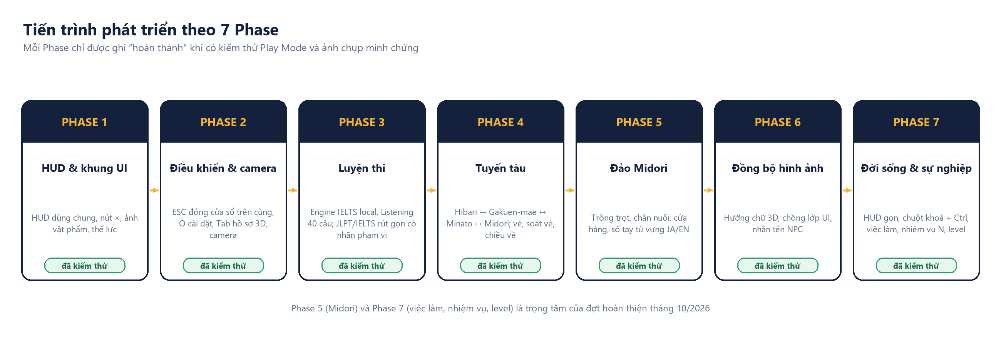
Hình 4.1. Bảy Phase phát triển
Bảng 4.1. Tóm tắt 7 Phase và bằng chứng
Phase | Nội dung chính | Bằng chứng kiểm thử
1. HUD & khung UI | HUD dùng chung mọi khu vực, nút × cho mọi cửa sổ, ảnh vật phẩm, thể lực và chạy | Hud_StatusDock, City_DialogueShopBagMap, WorldFeel
2. Điều khiển & camera | Ngăn xếp cửa sổ (Esc đóng cửa sổ trên cùng), O mở Cài đặt, hồ sơ 3D (Tab), sửa nhân vật lơ lửng | ModalInput, StationStandalone
3. Luyện đề | Engine IELTS đọc gói cục bộ, Listening 40 câu hai chế độ; đề rút gọn có nhãn phạm vi | IeltsListening (E2E), IeltsGraderTests
4. Tuyến tàu | Bốn ga Hibari → Gakuen-mae → Minato → Midori, chiều về từ đảo, không trừ tiền hai lần | Station_FullTripToMinato, MidoriIsland_FullAcceptanceFlow
5. Đảo Midori | Trồng trọt, chăn nuôi, cửa hàng, sổ tay từ vựng, ngôn ngữ học JA/EN | MidoriIsland_* (2 bài, luồng 17 bước)
6. Đồng bộ hình ảnh | Hướng chữ 3D, nhãn tên NPC không trùng, biển hiệu không bị che | Ảnh chụp island/lifeloop
7. Đời sống & sự nghiệp | HUD gọn, chuột khoá + Ctrl, việc làm, Sổ nhiệm vụ (N), cấp độ dữ liệu, gộp bản lưu | LifeLoop (3 bài), ProgressionCatalogTests, ProgressMergeTests

Nguyên tắc ghi nhận. Mọi tính năng trong báo cáo đều có trong mã nguồn nhánh main (cập nhật đến ngày 23/10/2026). Phần lớn được bài kiểm thử tự động chạm tới; các phần chưa có kiểm thử được ghi rõ ở mục 13.5.

CHƯƠNG 5. THẾ GIỚI GAME VÀ CỐT TRUYỆN

5.1. Hibari-chō và các khu vực
Luồng khởi động gồm 00_Bootstrap (khởi tạo dịch vụ) → 01_MainMenu → thành phố trung tâm Hibari-chō (scene 90_TestSandbox). Sáu khu vực — phòng trọ (45_HomeBedroom), lớp học (40_HIBARICLASS), ga tàu (20_StationDistrict), nhà hàng sushi (30_SushiRestaurant), Game Center (50_GameCenter) và Đảo Midori (60_MidoriIsland) — là scene riêng được nạp chồng (additive) lên thành phố. Cách tổ chức này giữ HUD, balo, người chơi và các dịch vụ liên tục giữa các khu vực, đồng thời cho phép mở thẳng một khu vực trong Editor để kiểm tra (StandaloneZoneBootstrap tự khởi động qua thành phố).
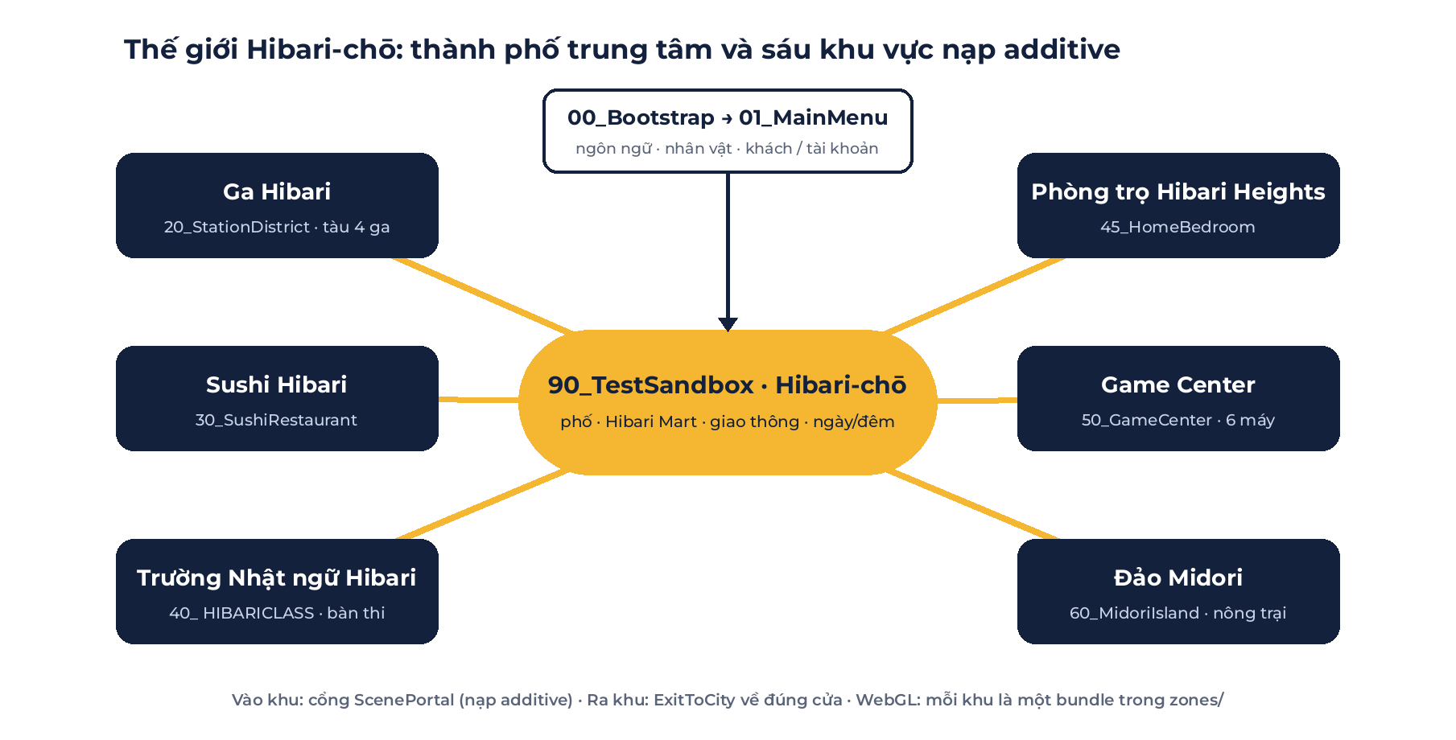
Hình 5.1. Thế giới game: luồng khởi động, thành phố trung tâm và sáu khu vực

5.2. Nhân vật và mạch truyện
Người chơi là du học sinh Việt Nam đến Hibari Nihongo Gakuin vào mùa xuân. Mười sáu kịch bản dẫn từ ngày đầu chào hỏi, đến khi tự đi tàu, gọi món, học ở lớp và hoà nhập với khu phố. Phần mở đầu nối năm kịch bản: đến nơi → bắt chuyện ngoài phố → chào hàng xóm → tự giới thiệu ở trường → mua cơm nắm ở konbini. Mỗi kịch bản là một ScenarioDefinition gồm các node hội thoại, lựa chọn, mục tiêu và cờ truyện; tiến trình lưu theo node nên đóng hội thoại giữa chừng không làm mất mạch.
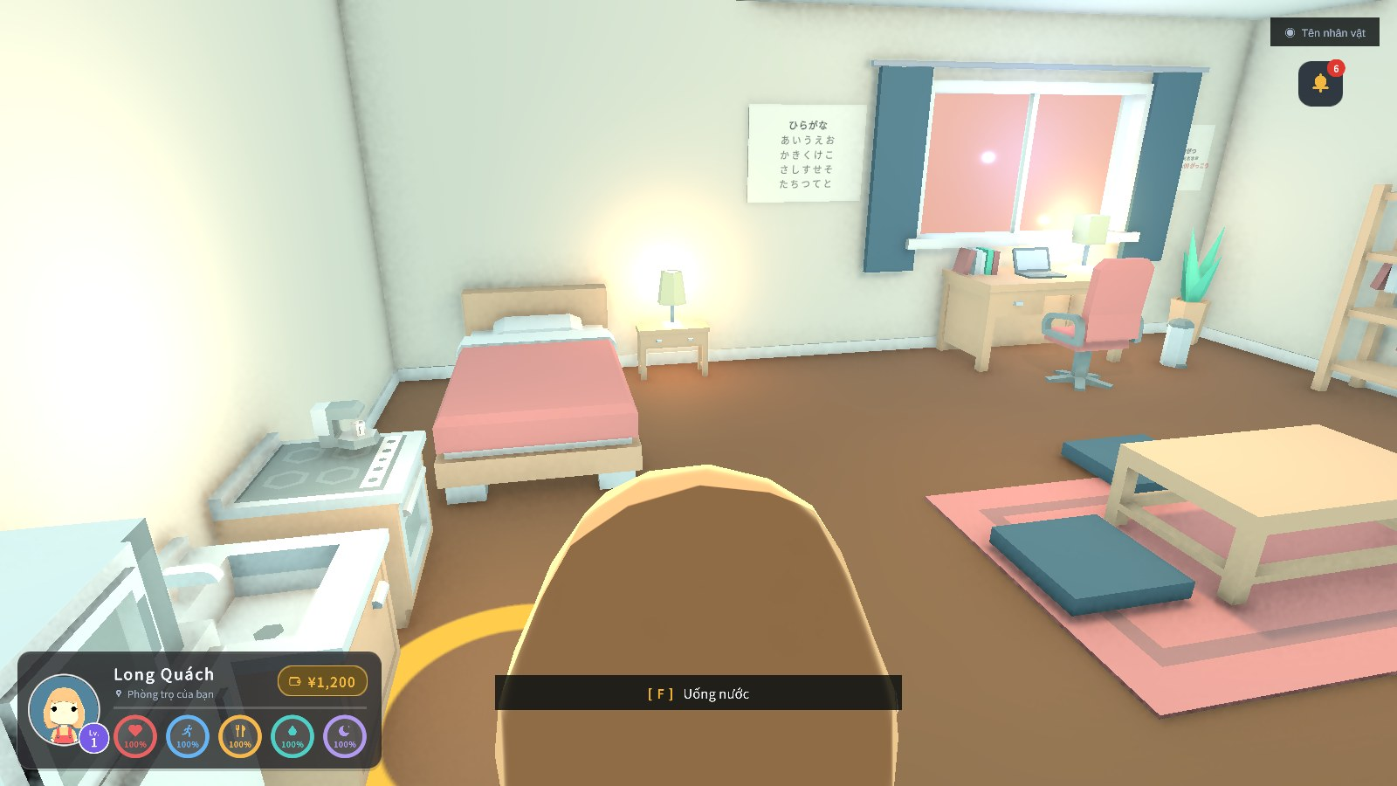  Hình 5.2. Phòng trọ — điểm bắt đầu mỗi ngày | 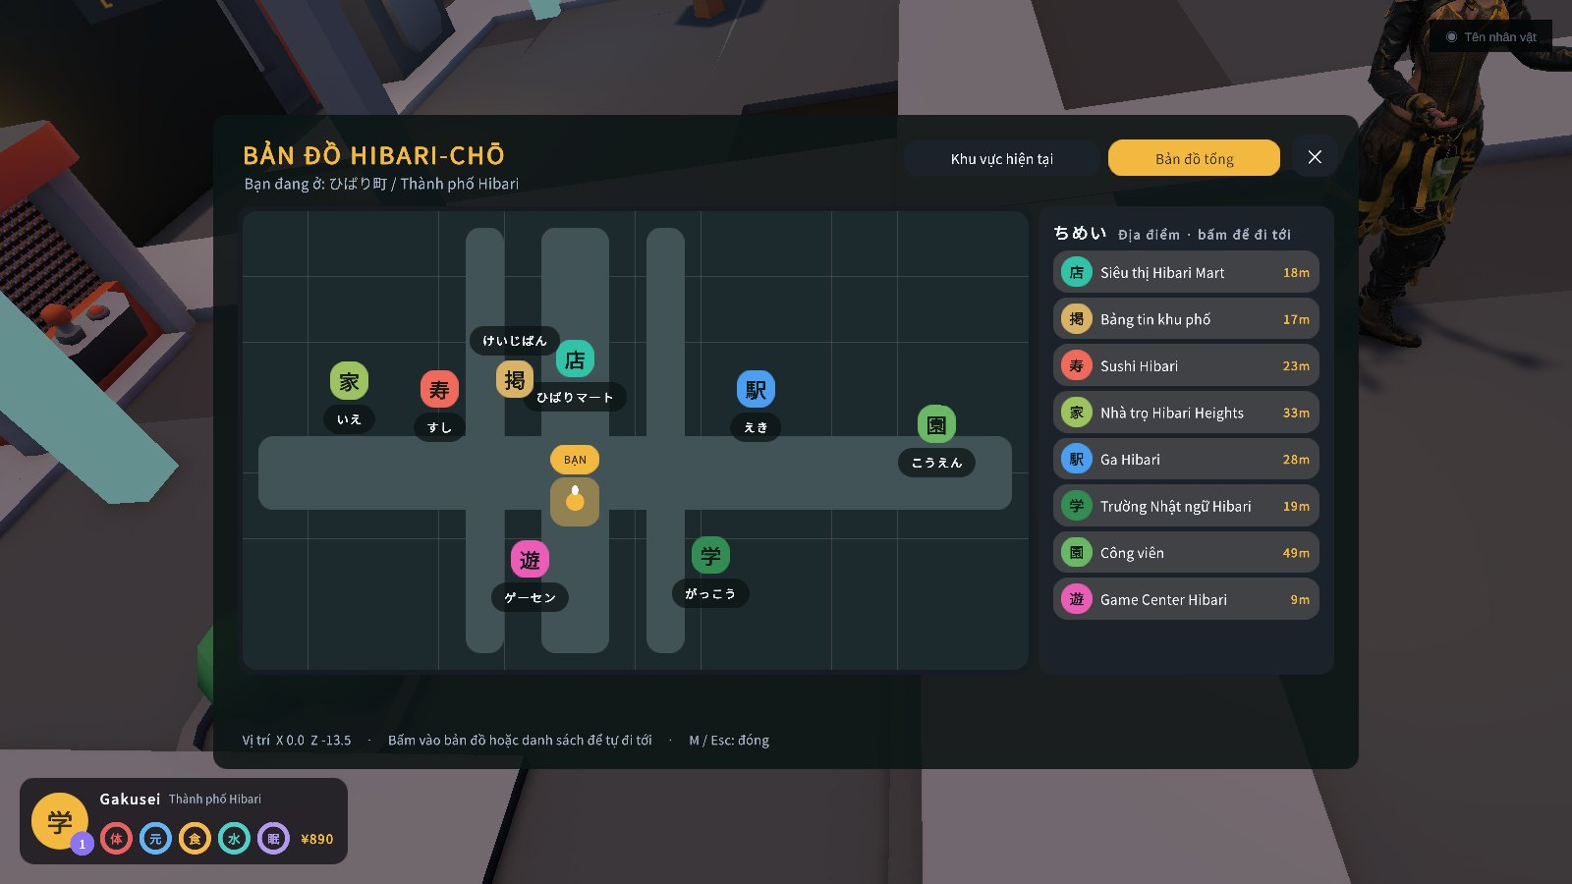  Hình 5.3. Bản đồ (M) với vị trí thật của các địa điểm

5.3. Tuyến tàu
Ga Hibari có nhân viên Kimura và máy bán vé. Người chơi chọn ga đến, trả đúng giá (Gakuen-mae ¥180, Minato ¥320, Midori ¥450), qua cửa soát vé, chờ tàu ở sân ga số 2 và đi qua từng ga với thông báo tiếng Nhật. Đến nơi, vé được thu và người chơi xuất hiện ở đúng khu vực. Chiều về từ Đảo Midori dùng máy bán vé và cửa tàu trên đảo; nếu người chơi hết tiền và không còn gì để bán, nhân viên tặng một vé hỗ trợ để tránh kẹt lại trên đảo.
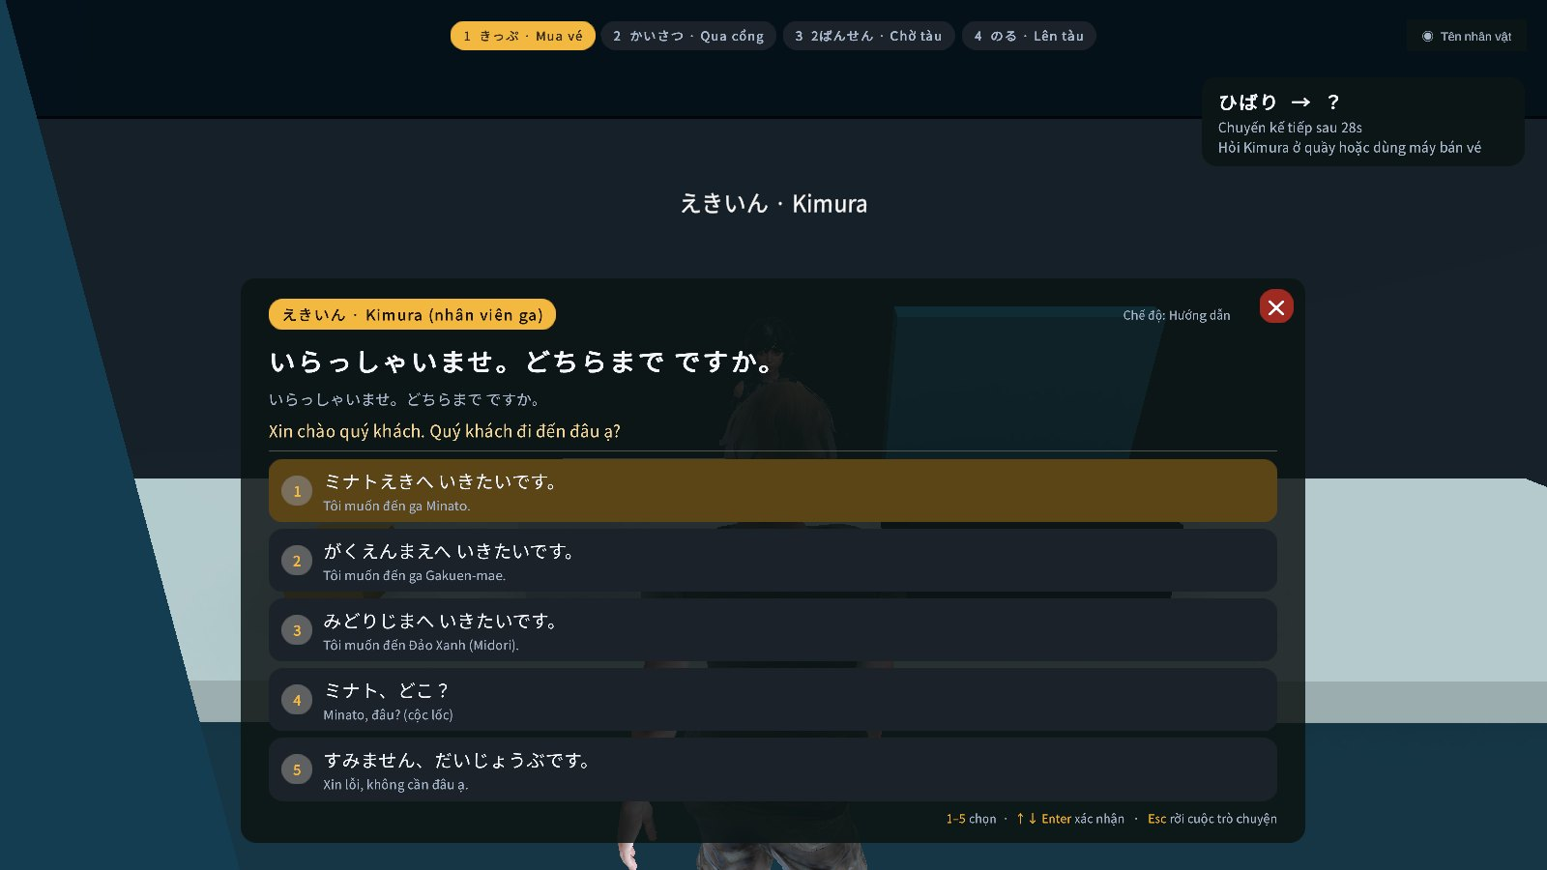  Hình 5.4. Hỏi vé với nhân viên Kimura | 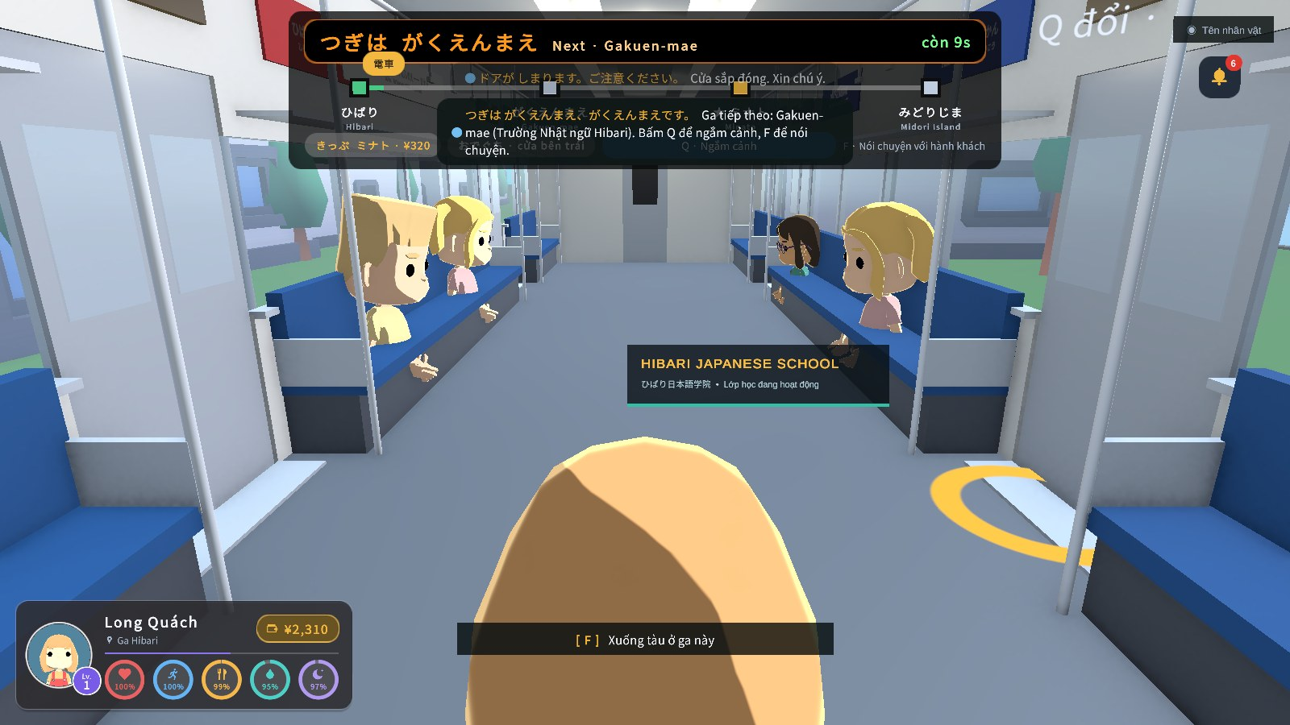  Hình 5.5. Trên tàu: bảng LED báo ga tiếp theo

5.4. Toàn bộ nhân vật là Kids (bản v5)
Từ bản v5, mọi nhân vật trong game dùng bộ Kids Characters for Survival: tám bé người chơi chọn được, và các NPC (thu ngân, nhân viên ga, đầu bếp, giáo viên, hàng xóm). Prefab NPC giữ nguyên object gốc nên vị trí, hội thoại và kịch bản trong scene không đổi; chỉ model con được thay bằng KidsCharactersSetup.BuildNpcs. Nhân viên đứng sau quầy là “anh chị lớn”, cao khoảng 1,7 m (×1,25) để mặt cao hơn quầy; người qua đường cao như người chơi (khoảng 1,35 m). Bốn model Mixamo người lớn (Remy, Lilly, Elizabeth, Eminem — 1,1 GB) đã bị xóa; các clip Remy@ (ngồi, câu cá, tưới) vẫn được giữ làm animation humanoid cho Kids. Người chơi chọn một trong tám bé: Haruto (mặc định), Yui, Sota, Hina, Riku, Mio, Yuto và Sakura; bản lưu cũ đã chọn nhân vật “student” tự chuyển sang Haruto.
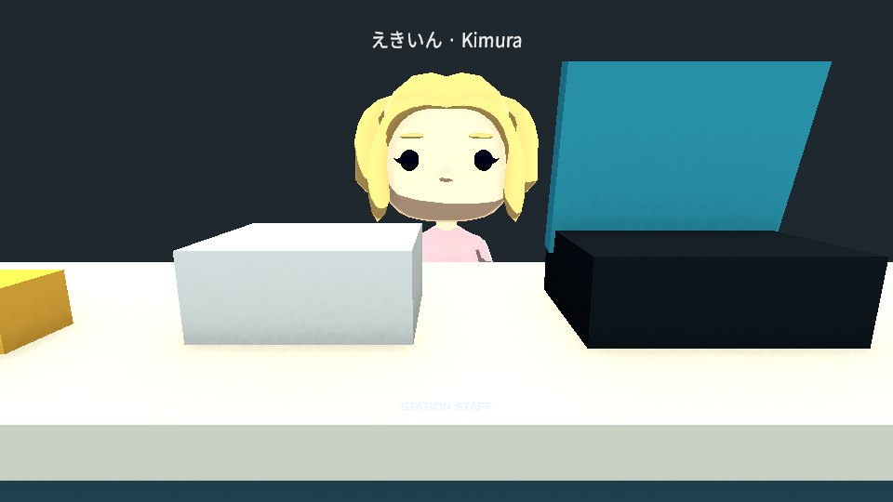
Hình 5.6. Nhân viên ga Kimura (Kids) cao hơn quầy bán vé

5.5. Phòng khám Hibari và người dân đi khám (bản v7)
Phòng khám Hibari (ひばりクリニック, scene 35_HibariClinic, nội khoa – nhi khoa) được dựng lại bằng ClinicBuilder.BuildInterior: lối đi màu bạc hà từ cửa tới quầy tiếp nhận, thảm khu chờ, tay vịn gỗ, góc trẻ em (キッズコーナー), bể cá, tranh treo và đèn ấm. Lệnh này chỉ dựng lại scene phòng khám, không chạm tới thị trấn.
ClinicPatientFlow cho người dân tự đến khám theo đúng quy trình một phòng khám Nhật: vào cửa → 受付 (đưa thẻ bảo hiểm, nói triệu chứng) → ngồi ghế chờ → bảng gọi số và lời gọi 「N番の方、診察室へどうぞ」 → 診察室 gặp bác sĩ Mori → お薬 → ra về. Tám người dân (có ông bà, trẻ em) nằm trong clinic.json; người lớn tuổi có tóc bạc, râu và đi chậm. Mỗi lúc chỉ một người trong phòng khám và người dân không có collider nên không chắn đường người chơi.
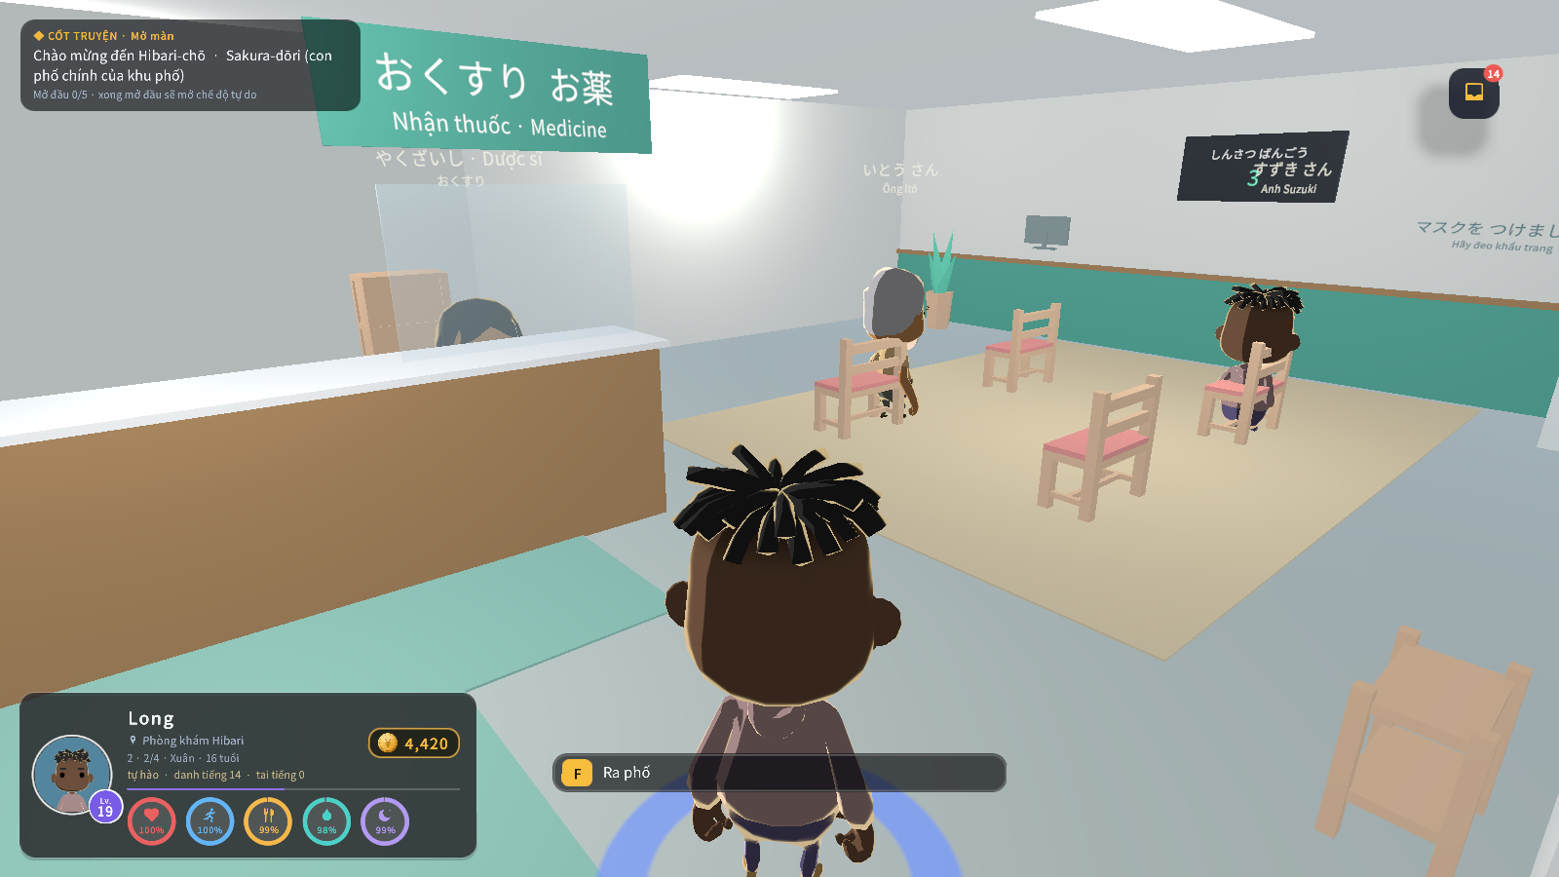  Hình 5.7. Phòng chờ: người dân ngồi chờ, bảng gọi số | 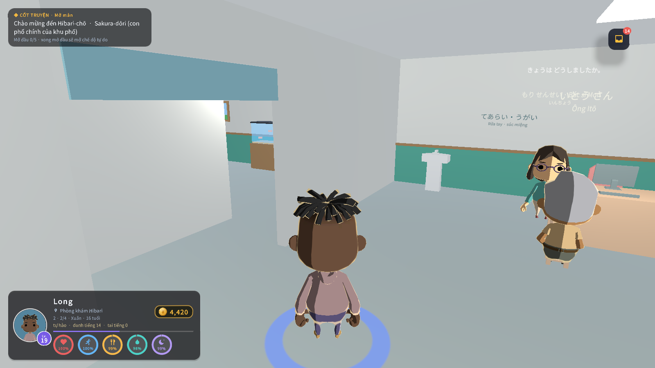  Hình 5.8. Bệnh nhân vào phòng khám, bác sĩ hỏi bệnh

5.6. Phần mở rộng Đảo Phú Quốc (bản dựng đầu, v7)
Đảo Phú Quốc (đặc khu Phú Quốc, tỉnh An Giang) là phần mở rộng đầu tiên lấy bối cảnh Việt Nam: đảo lớn nhất nước, khoảng 575 km², dài ~50 km Bắc – Nam; trung tâm là Dương Đông ở bờ Tây, An Thới ở mũi Nam, dãy "99 ngọn" với Núi Chúa 603 m ở phía Bắc. Dữ liệu bản đồ (Resources/PhuQuoc/phu_quoc_map.json) gồm 31 địa điểm thật — chợ đêm Dinh Cậu, nhà thùng nước mắm, vườn tiêu, sân bay PQC, Bãi Trường, Hàm Ninh, Bãi Sao, Bãi Khem, di tích Nhà tù Phú Quốc, cáp treo Hòn Thơm, Bãi Dài, Gành Dầu, Vườn quốc gia… — toạ độ tra từ OpenStreetMap (giấy phép ODbL); không dùng Google Maps và không dùng tên, logo thương hiệu khi chưa được phép.
Toàn đảo không thể dựng tỉ lệ 1:1 (đi bộ mất hàng giờ, số thực mất độ chính xác ở xa gốc toạ độ, WebGL không tải nổi), nên bản đồ dùng tỉ lệ 1:100 theo phương ngang và 1:50 theo phương đứng. Mọi điểm được chiếu từ toạ độ thật quanh nhà hàng Gánh Ngon (PhuQuocMap.ToWorld) nên vị trí tương đối giữ đúng địa lý — bài kiểm thử khẳng định An Thới ở phía Nam Dương Đông, Hàm Ninh ở bờ Đông, Gành Dầu ở Tây Bắc. Scene 65_PhuQuocIsland do PhuQuocIslandBuilder dựng từ dữ liệu với tài nguyên CC0 (Kenney, ambientCG, Poly Haven). Đây là bản dựng đầu: đường bờ biển vẽ tay theo bản đồ (sai số ~1 km); khu phố Dương Đông và nội thất nhà hàng sẽ được dựng chi tiết ở tỉ lệ 1:1 cục bộ trong đợt sau.
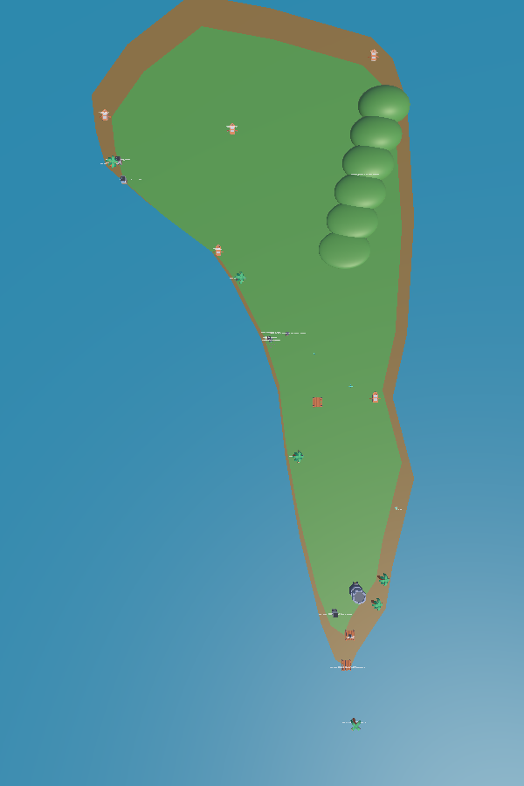
Hình 5.9. Đảo Phú Quốc (bản dựng đầu): đường bờ biển thật, dãy núi phía Bắc, 31 điểm mốc

CHƯƠNG 6. GAMEPLAY CỐT LÕI VÀ HỆ THỐNG ĐỜI SỐNG

6.1. Vòng lặp chính
Vòng lặp cốt lõi gồm: khám phá khu phố → nhận mục tiêu → tương tác (F) → chọn câu tiếng Nhật → nhận phản hồi, sửa lỗi → tiến bộ (trí tuệ, cấp độ, tiền) → mở hoạt động mới. Đợt hoàn thiện tháng 10 bổ sung vòng lặp kinh tế: làm thêm → có tiền → mua thức ăn, vé tàu, hạt giống → duy trì nhu cầu và mở rộng nông trại.
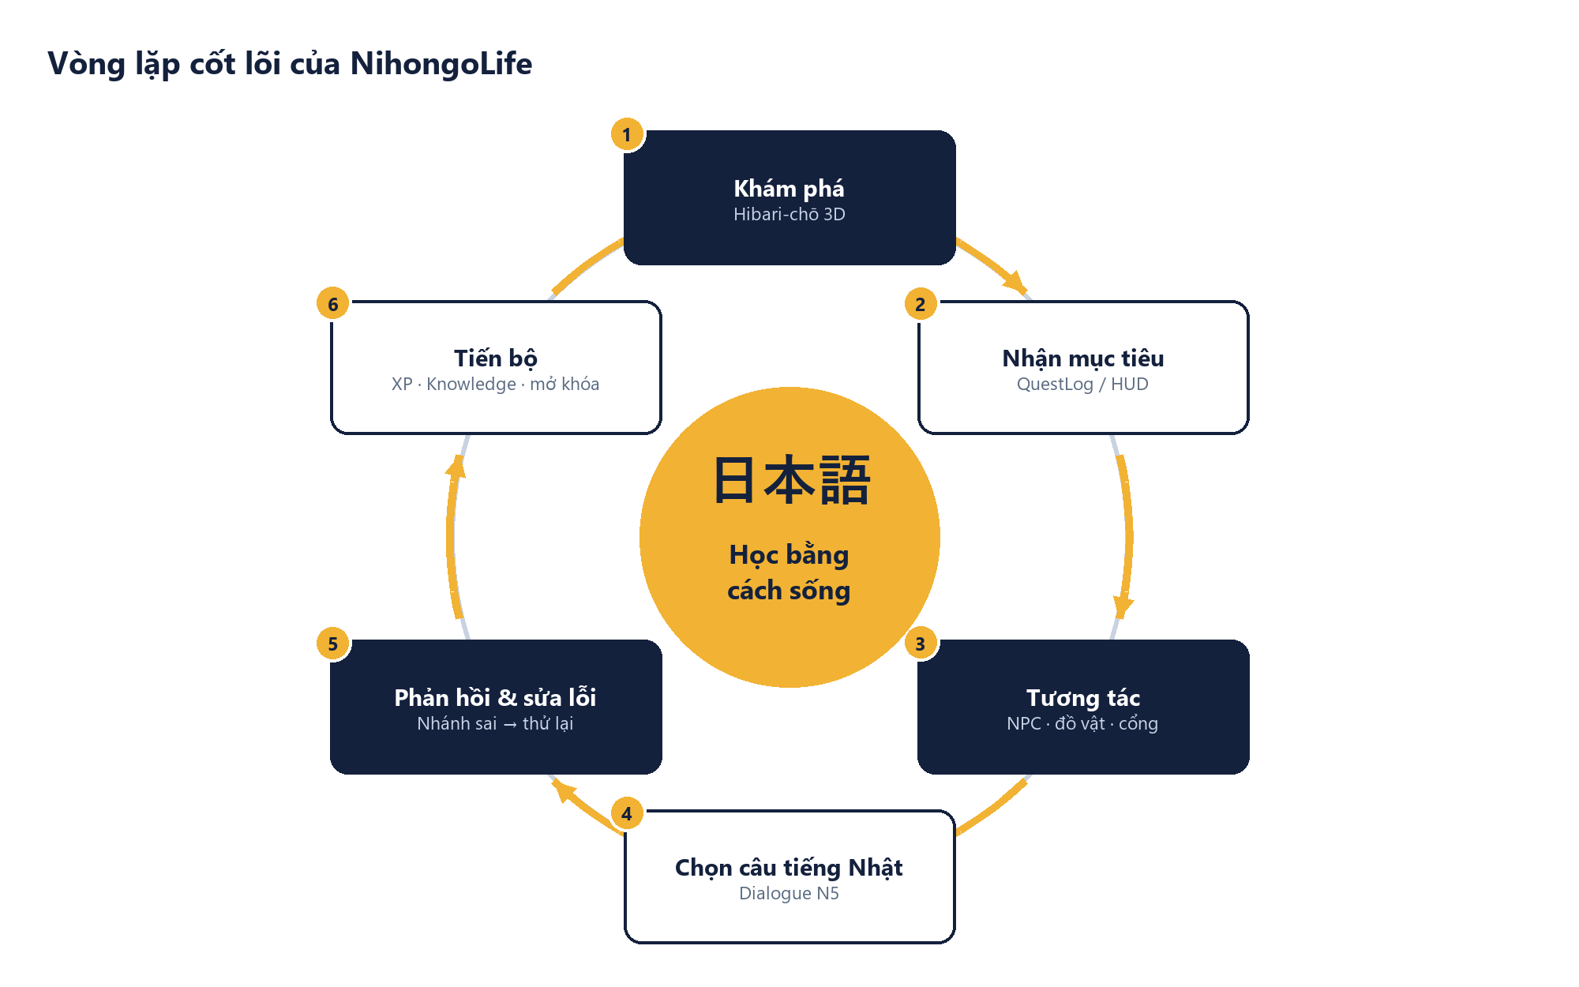
Hình 6.1. Vòng lặp cốt lõi học – chơi

6.2. Hội thoại học tập
Hộp hội thoại hiển thị tên người nói, câu tiếng Nhật, cách đọc, romaji (ở chế độ hướng dẫn) và nghĩa tiếng Việt. Ba chế độ học điều chỉnh mức hỗ trợ: Hướng dẫn hiện đủ, Luyện tập ẩn romaji, Kiểm tra ẩn cả cách đọc và nghĩa. Người chơi có thể tạm rời hội thoại bằng × hoặc Esc và tiếp tục bằng phím R.
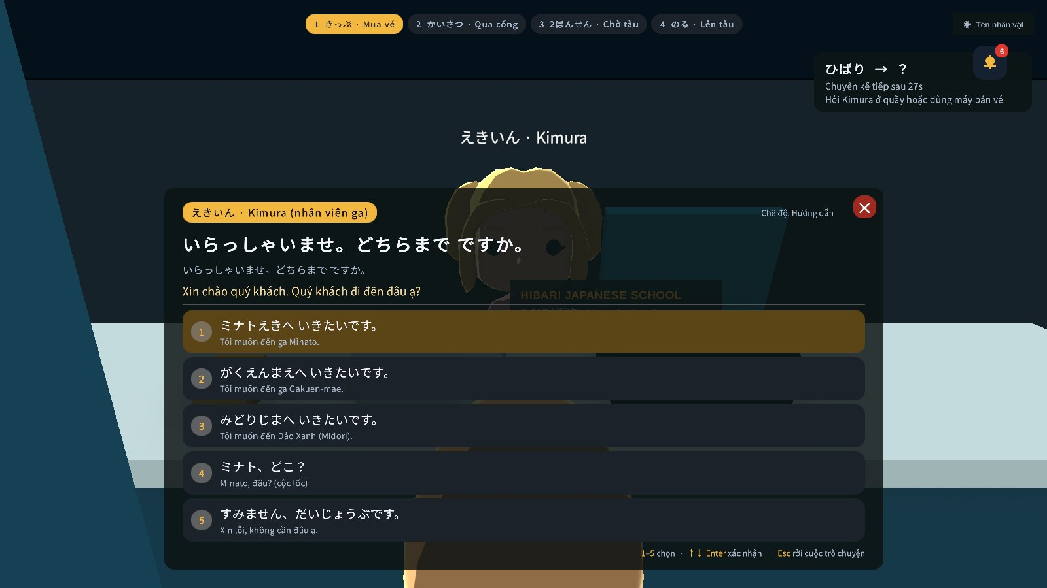  Hình 6.2. Hộp hội thoại song ngữ | 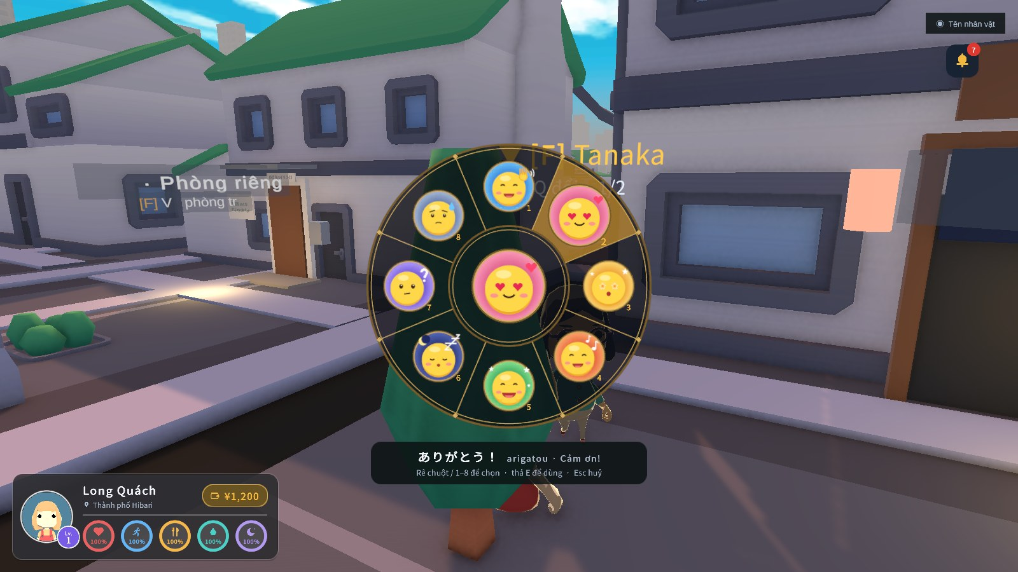  Hình 6.3. Vòng biểu cảm (giữ E)

6.3. Mua sắm và nhà hàng
Konbini ひばりマート có bốn kệ theo nhóm hàng và một quầy Văn phòng phẩm; mỗi món có chữ Nhật, cách đọc, nghĩa và ảnh. Người chơi cho món vào giỏ, thanh toán ở quầy với chị Ito và nhận lời cảm ơn bằng tiếng Nhật. Tiền chỉ bị trừ một lần; nếu balo đầy, món không nhận được sẽ được hoàn tiền. Ở nhà hàng sushi, người chơi xem thực đơn, gọi món, ăn và trả tiền theo hoá đơn.
Quầy Văn phòng phẩm (ぶんぼうぐ) bán giấy cho sổ tay: gói 5, 12 và 30 trang giá ¥120, ¥260 và ¥580. Thanh toán xong, số trang được cộng thẳng vào sổ, không chiếm ô balo; nếu sổ đã đủ 99 trang, phần không nhận được sẽ được hoàn tiền. Thẻ hàng của gói 12 và 30 trang dùng ảnh render từ mô hình 3D sổ gáy xoắn và vở bìa cứng có sẵn trong dự án (mục 12.2); gói giấy rời 5 trang chưa có mô hình phù hợp nên tạm giữ chữ 紙.
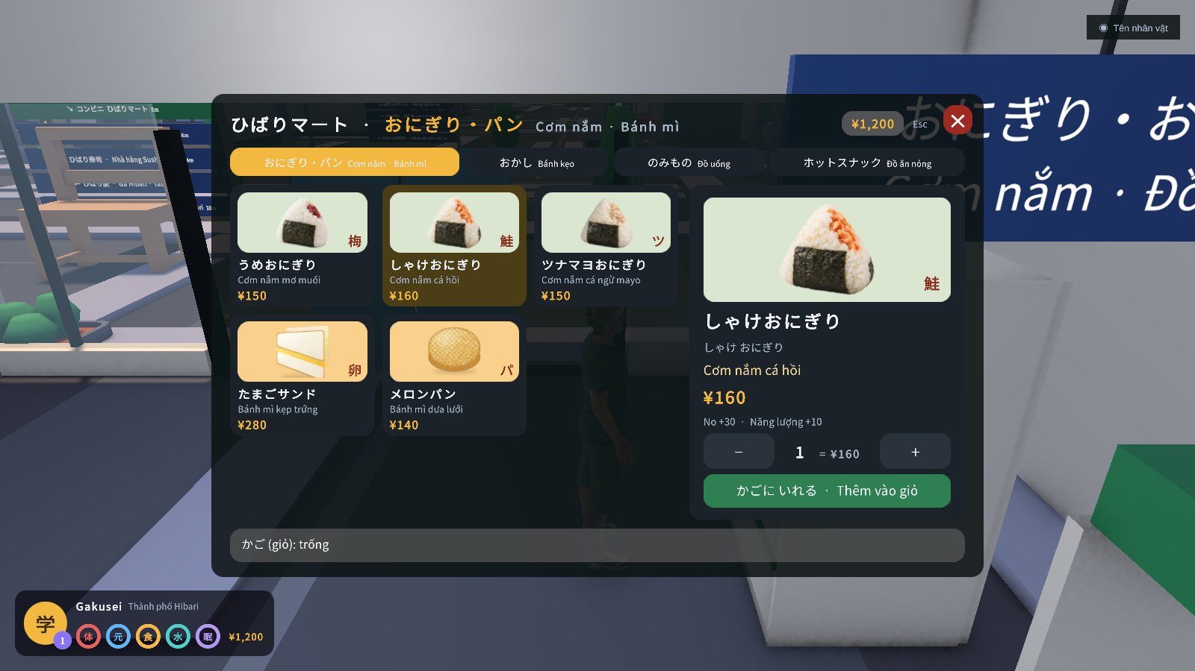  Hình 6.4. Kệ cơm nắm với ảnh và giá | 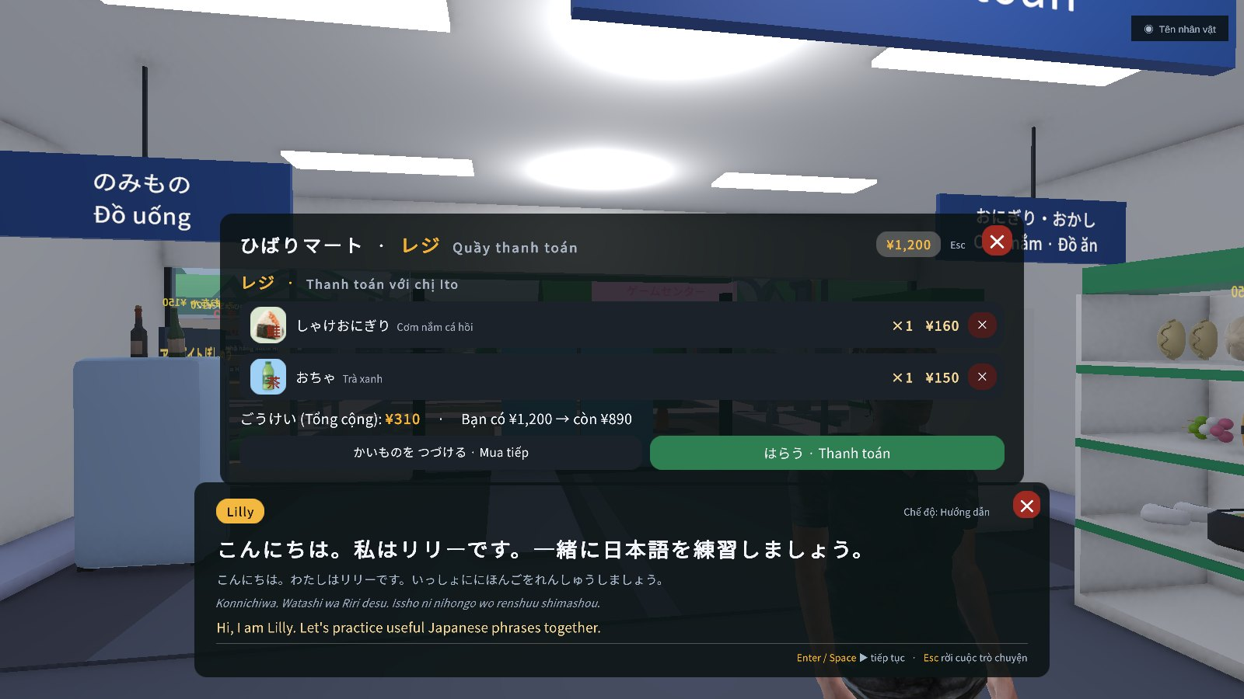  Hình 6.5. Thanh toán ở quầy

6.4. Nhu cầu, thể lực và balo
Nhân vật có năm chỉ số: sức khoẻ, thể lực, no, khát và tỉnh táo. Chạy tiêu hao thể lực; hết sức thì không chạy được cho tới khi hồi đủ. Đồ ăn uống hồi nhu cầu; ngủ ở phòng trọ hồi tỉnh táo và thể lực. Balo có 16 ô, hiển thị ảnh vật phẩm và cho dùng hoặc bỏ đồ.
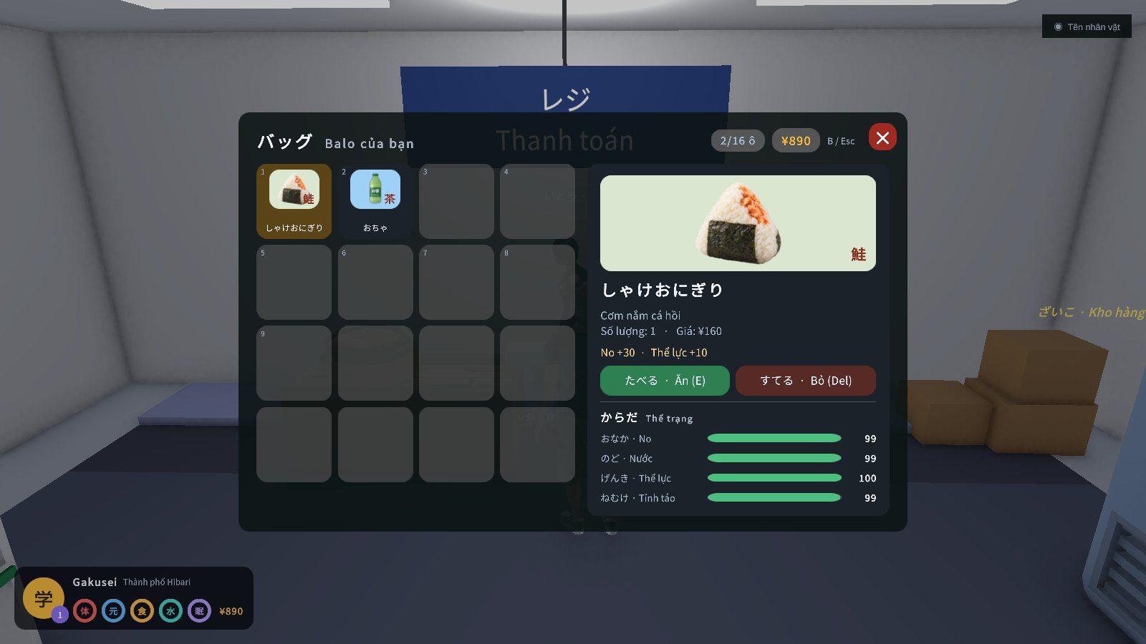  Hình 6.6. Balo với ảnh vật phẩm | 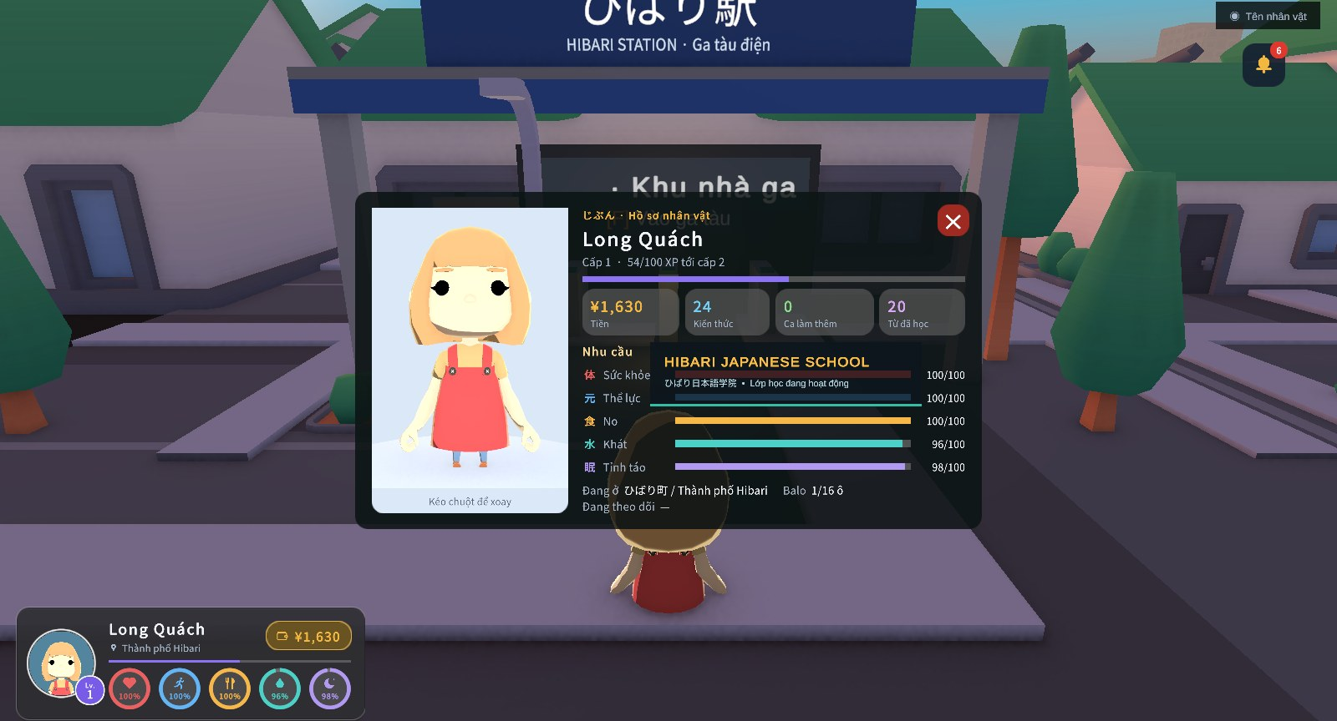  Hình 6.7. Hồ sơ nhân vật (Tab): cấp độ, tiền, trí tuệ, nhu cầu

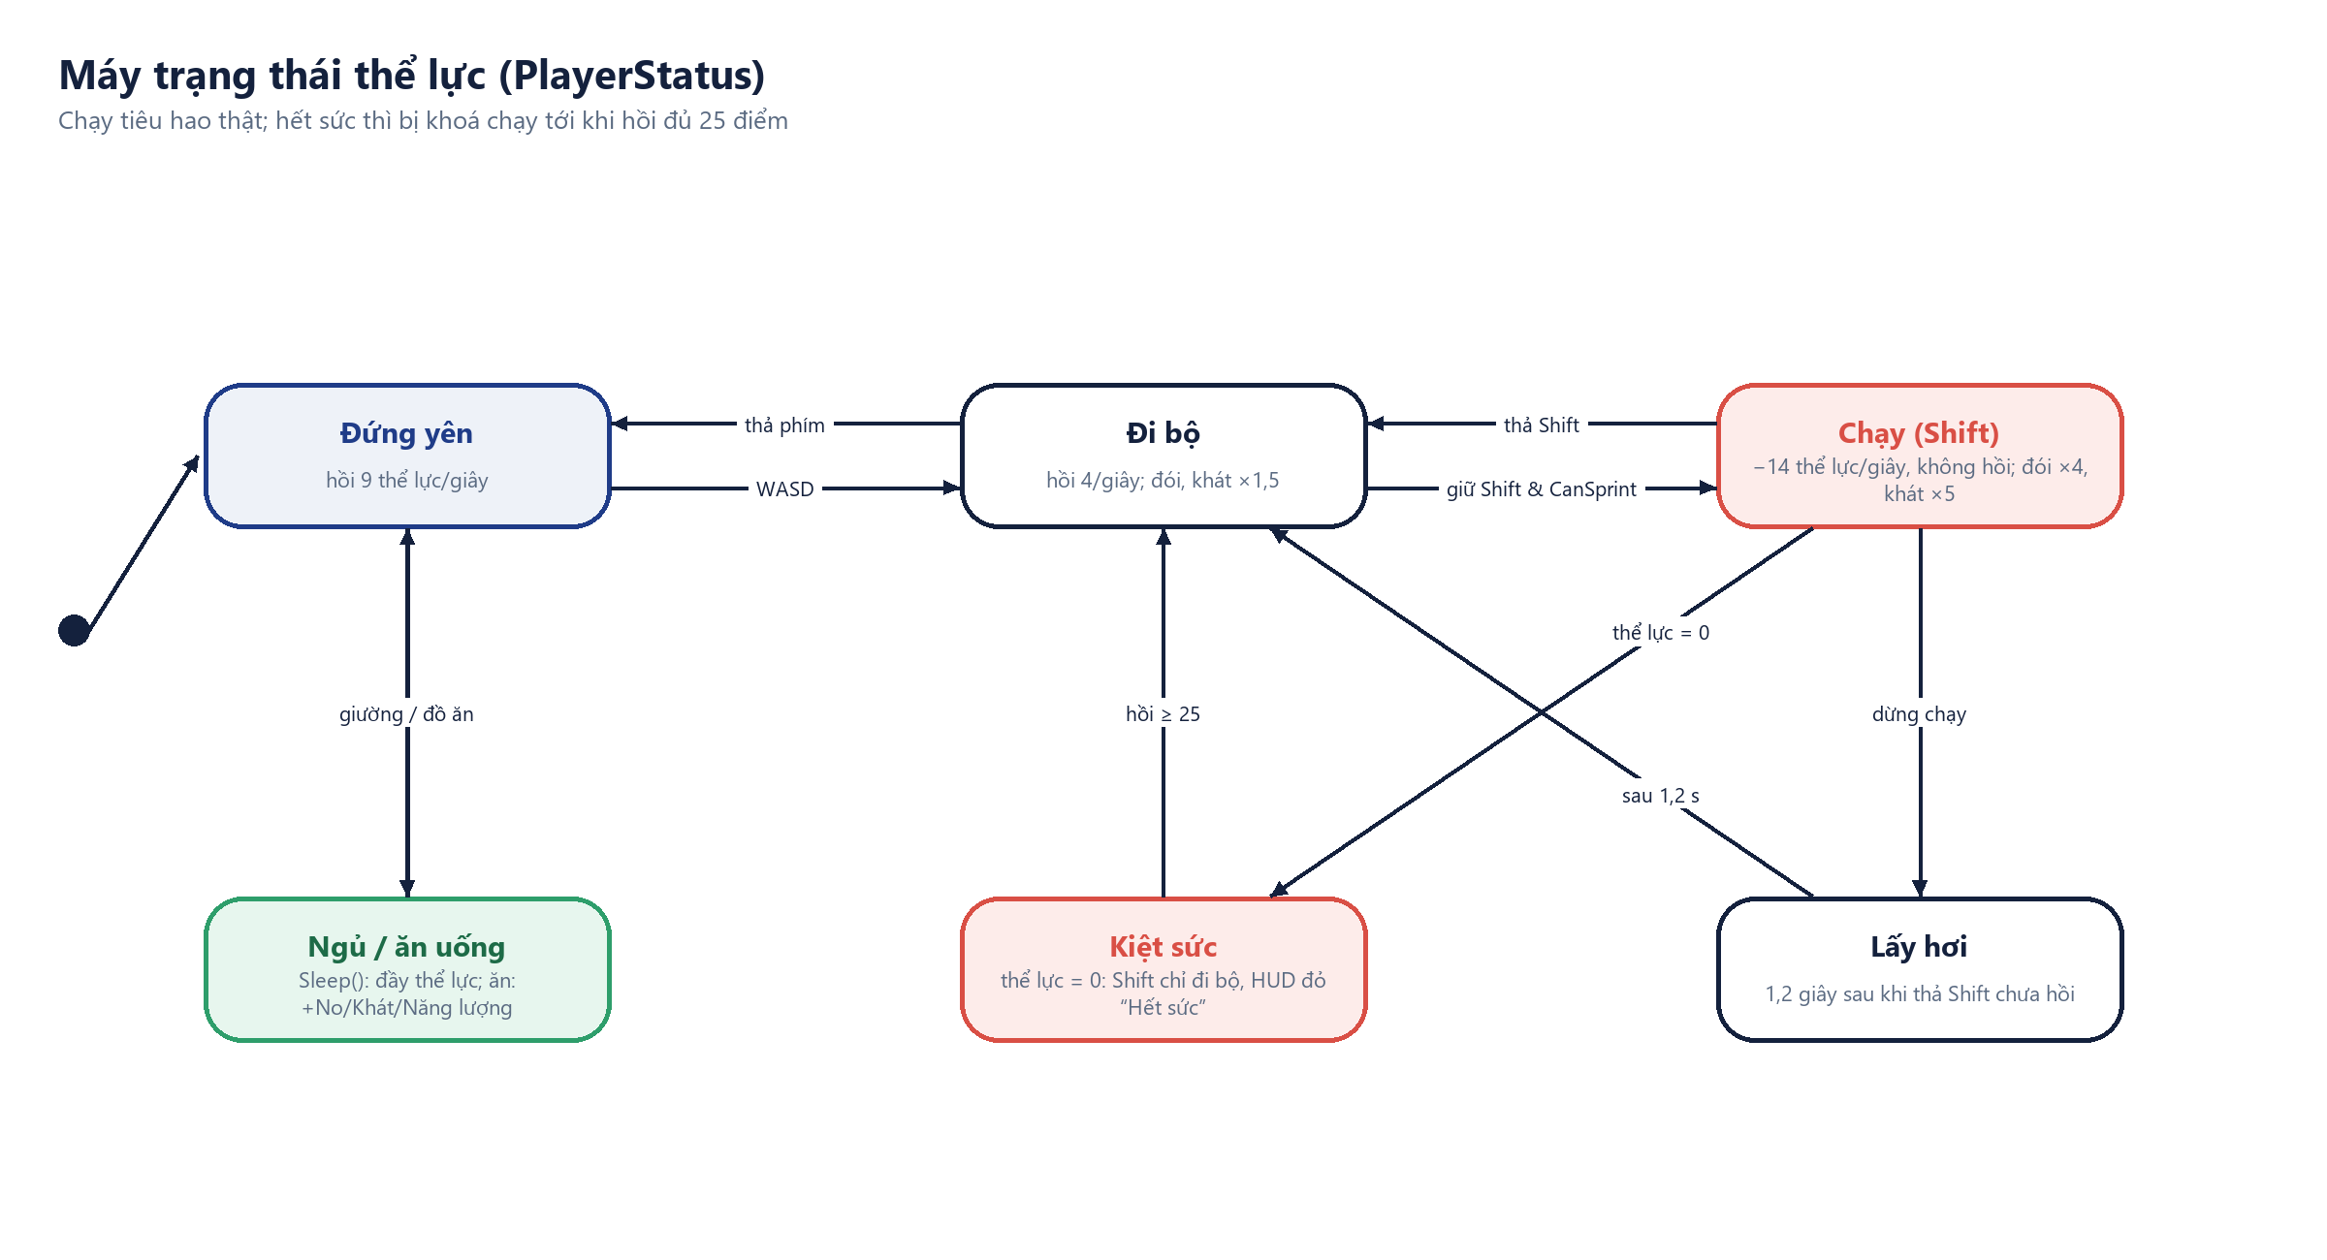
Hình 6.8. Máy trạng thái thể lực

6.5. Đời sống thị trấn (bản v6)
Bản v6 làm cho Hibari-chō “sống” hơn mà không thêm lớp phủ trên màn hình. Xe chạy theo làn, dừng trước vạch kẻ đường và đi khuất khỏi tầm nhìn; đèn đường tự bật khi trời tối; lịch mùa chạy chậm hơn ngày giờ trong game. Mép bản đồ, HUD và các hộp thoại Esc được làm thống nhất với phần còn lại của gameplay.
Trên tàu, hành khách ngồi đúng ghế trong toa, có đoạn chờ ở sân ga và nhường ghế. Hệ thống xã hội mới lưu danh tiếng, tai tiếng và các moodlet (tâm trạng ngắn hạn, giảm dần theo thời gian) cùng bản lưu của người chơi và hiển thị trên HUD; các bé Kids có biểu cảm khuôn mặt đơn giản theo tâm trạng.
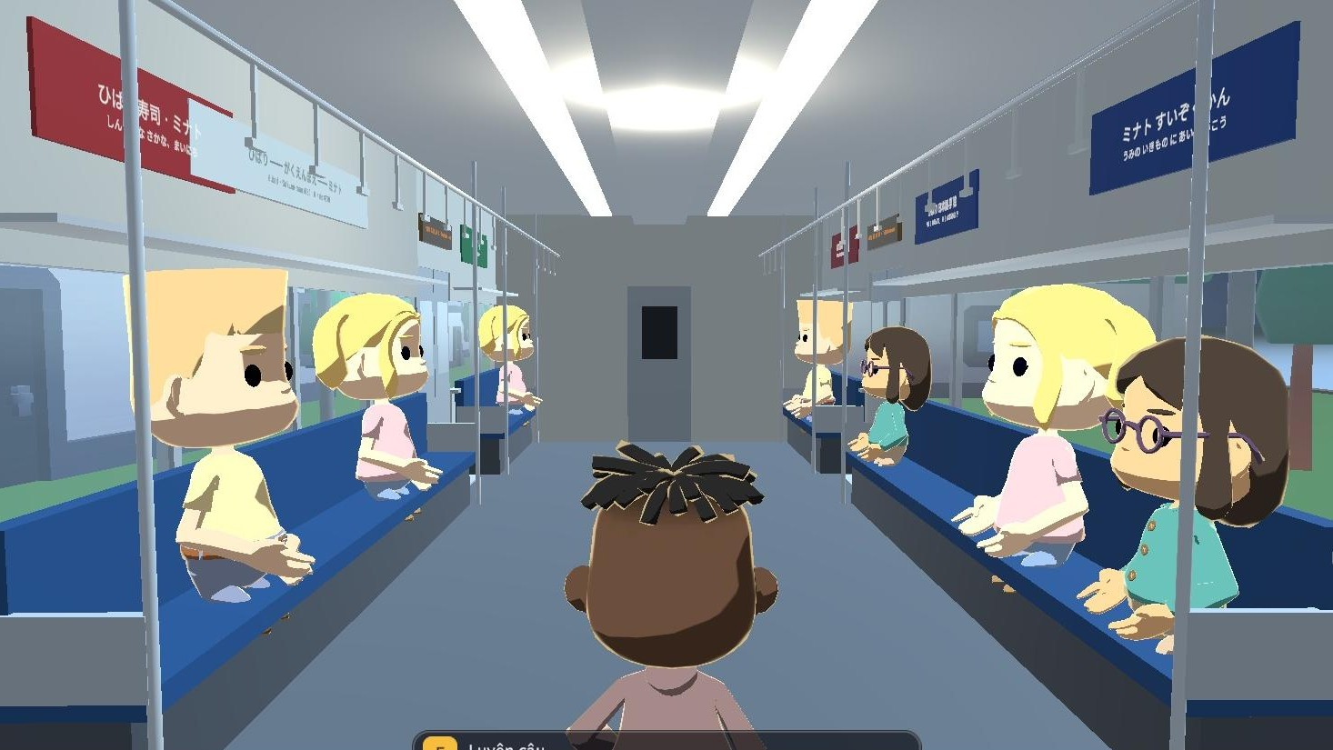  Hình 6.9. Hành khách ngồi trong toa tàu | 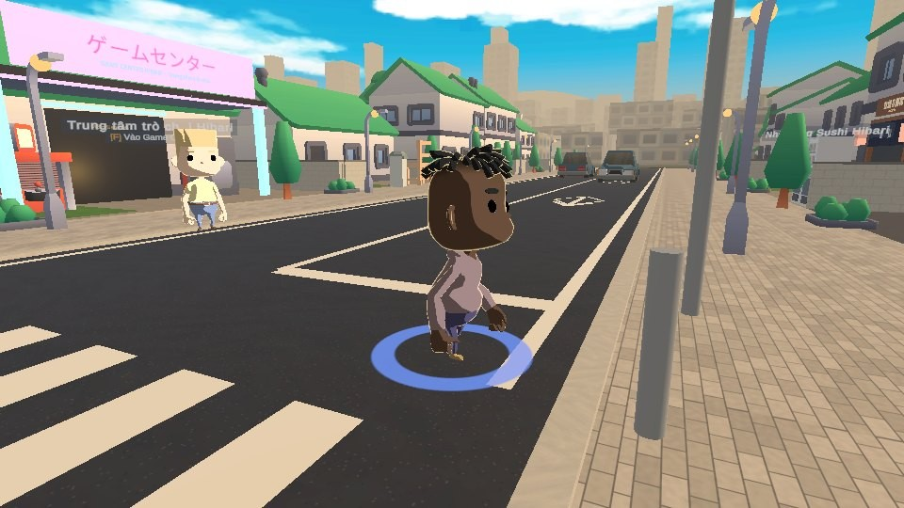  Hình 6.10. Tâm trạng hiện trên nhân vật và HUD

6.6. Ngoại hình theo tuổi (bản v7)
Tuổi của người chơi tăng mỗi sinh nhật trong game; CharacterLook cho ngoại hình đổi theo tuổi trên cả tám model Kids:
– Tóc: mười một màu, đổi trên GPU bằng shader Hidden/NihongoLife/HairRecolor với mặt nạ vùng tóc mà CharacterLookBuilder nướng sẵn cho từng model; tự bạc dần từ 45 tuổi.
– Râu: lún phún, ria mép, râu dê, quai nón, râu dài; mở theo tuổi (18–40) và chỉ có ở model nam. Râu là các khối gắn vào xương đầu nên theo mọi animation.
– Nếp nhăn: trán, rãnh mũi – má từ 50 tuổi; vết chân chim từ 65 tuổi.
– Nhịp cơ thể: từ 55 tuổi đi chậm dần (tới ×0,72) và nói chậm dần (tốc độ chữ hội thoại tới ×0,6); NPC có thể đặt nhịp riêng.
Bảng ngoại hình mở bằng cách chạm chân dung trên HUD hoặc nút "Ngoại hình" ở màn chọn nhân vật; mọi thay đổi hiện ngay trên nhân vật. Hành khách lớn tuổi trên tàu và người dân ở phòng khám dùng cùng hệ thống.
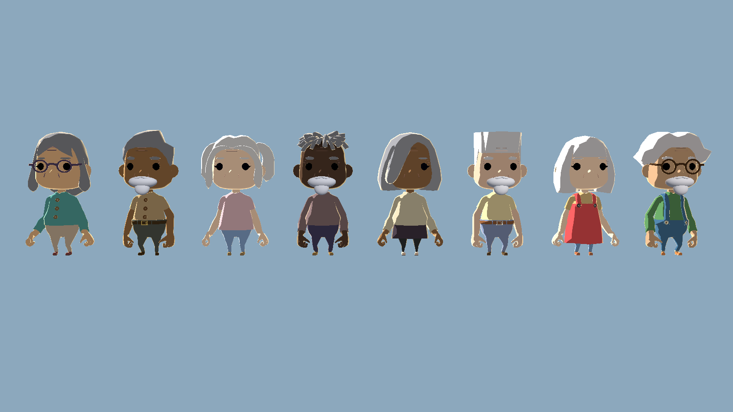  Hình 6.9. Tám model ở 80 tuổi: tóc bạc, râu dài, nếp nhăn | 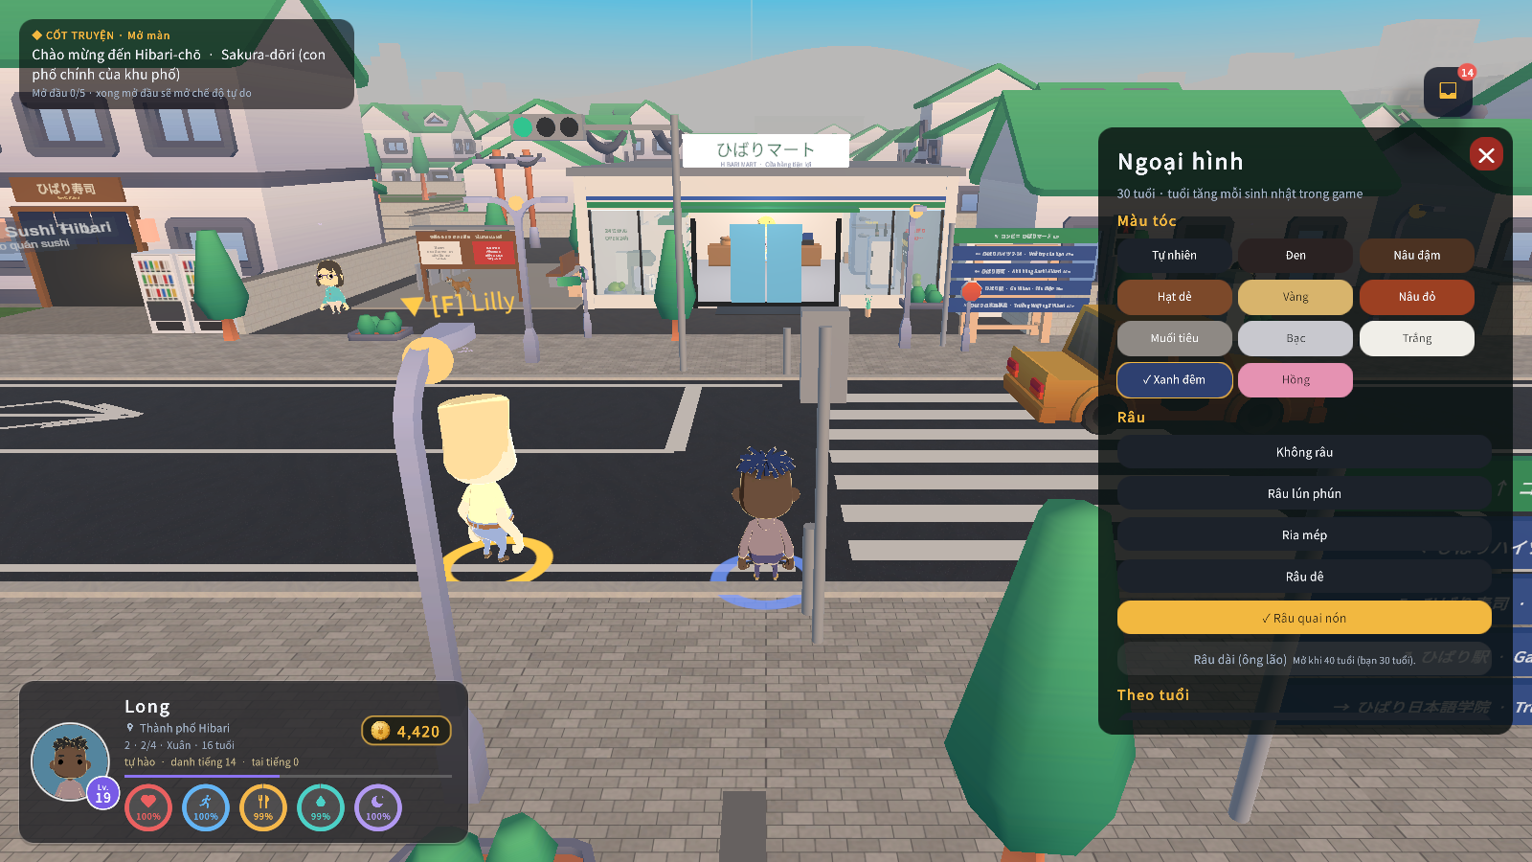  Hình 6.10. Bảng ngoại hình: màu tóc, râu mở theo tuổi

6.7. Sức khoẻ và bệnh tật như ngoài đời (bản v7)
Hệ thống bệnh (Health/PlayerIllness, dữ liệu Resources/Health/illnesses.json) biến sức khoẻ thành một phần của đời sống: người chơi mắc bệnh do chính những gì mình làm, cảm nhận bệnh qua cơ thể và chữa theo đúng thực hành y khoa. Mỗi bệnh nhân hệ số lên tốc độ đi, hồi thể lực, buồn ngủ, khát, mất máu và hiệu suất làm việc; màn hình có viền màu theo bệnh, nhân vật hắt hơi 「ハクション！」 và HUD hiện tên bệnh.
Bảng 6.1. Tám bệnh trong game và cách chữa đúng
Bệnh | Nguyên nhân trong game | Cách chữa (như ngoài đời)
Cảm lạnh 風邪 | Ướt mưa lâu | Nghỉ ngơi, giữ ấm; thuốc cảm chỉ làm dịu; kháng sinh không có tác dụng
Cúm インフルエンザ | Nơi đông người mùa thu – đông; máu thấp dễ mắc gấp đôi | Khám sớm: thuốc kháng virus hiệu quả nhất trong 48 giờ đầu; ở nhà; tiêm phòng để phòng
Đau mỏi cơ 筋肉痛 | Hai ca làm/ngày hoặc chạy hơn 3 phút | Nghỉ, vận động nhẹ, miếng dán; ngủ một giấc
Kiệt sức 過労 | Ba ca làm/ngày | Ngủ đủ, có ngày nghỉ; không thuốc nào thay được
Say nắng 熱中症 | Nắng trưa khi thiếu nước | Vào chỗ mát, làm mát, bù nước điện giải; phòng khám truyền dịch
Đầy bụng 胃もたれ | Ăn khi đã no | Ngừng ăn, uống nước ấm; thuốc dạ dày làm dịu
Dị ứng phấn hoa 花粉症 | Ngoài trời mùa xuân, không khẩu trang | Thuốc kháng dị ứng (có thể gây buồn ngủ); đeo khẩu trang
Đau đầu 頭痛 | Buồn ngủ đầy quá lâu | Ngủ; thuốc giảm đau chỉ tạm thời

Nguyên tắc điều trị được giữ đúng thực tế: thuốc không kê đơn ở kệ くすり của Hibari Mart chỉ giảm triệu chứng và rút ngắn bệnh một phần; bác sĩ điều trị theo bệnh (cúm được rút ngắn 80% nếu khám trong 48 giờ đầu, 30% nếu muộn; say nắng truyền dịch là khỏi); giấc ngủ chữa cảm, đau mỏi, kiệt sức và đau đầu. Đi làm khi đang bị cúm bị trừ danh tiếng vì ở Nhật người bệnh được yêu cầu ở nhà (học sinh nghỉ đến khi đủ 5 ngày từ lúc phát bệnh và 2 ngày sau khi hết sốt). Tiêm phòng cúm ở phòng khám cho miễn dịch khoảng 30 ngày trong game; khẩu trang bảo vệ một ngày.
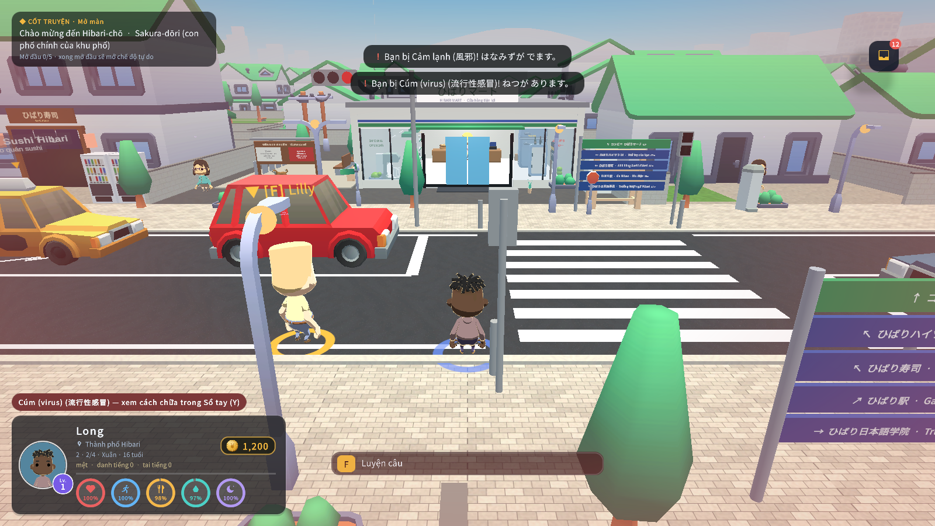  Hình 6.11. Bị cúm: thông báo, chip HUD và viền sốt | 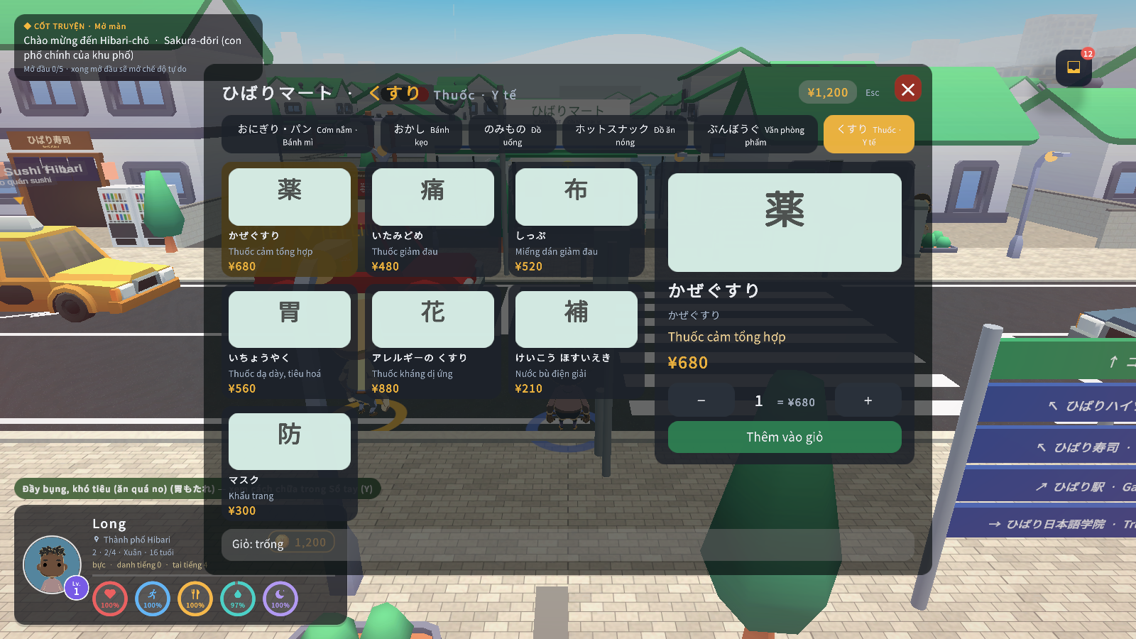  Hình 6.12. Kệ くすり ở Hibari Mart: bảy món không kê đơn

CHƯƠNG 7. ĐẢO MIDORI: TRỒNG TRỌT VÀ CHĂN NUÔI

7.1. Tổng quan
Đảo Midori (みどりじま, scene 60_MidoriIsland) là khu vực mới nhất, đến bằng tàu từ ga Hibari (vé ¥450). Đảo được dựng hoàn toàn bằng builder từ các bộ tài nguyên Farm Buildings, Ultimate Crops (Quaternius) và Survival Kit (Kenney): ga, quảng trường, sáu ô ruộng, chuồng thú với bò, alpaca, lừa và ngựa, chú chó Shiba quanh quảng trường, cửa hàng Midori cạnh ga, điểm ngắm cảnh và sáu biển chỉ đường dạy tên địa điểm. Bờ biển có tường vô hình và cơ chế đưa người chơi về ga nếu rơi khỏi đảo.
Hình 7.1. Toàn cảnh Đảo Midori: ga, ruộng, chuồng thú, cửa hàng và điểm ngắm cảnh
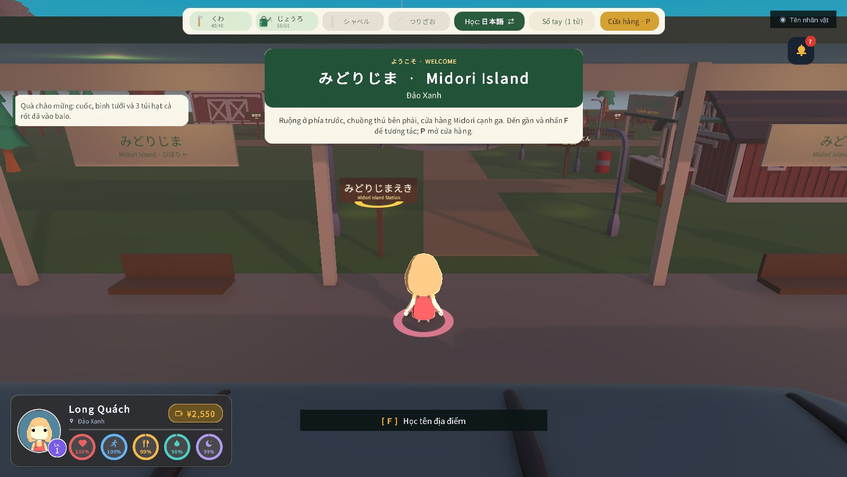  Hình 7.2. Đến đảo: thanh công cụ, lời chào và quà khởi đầu | 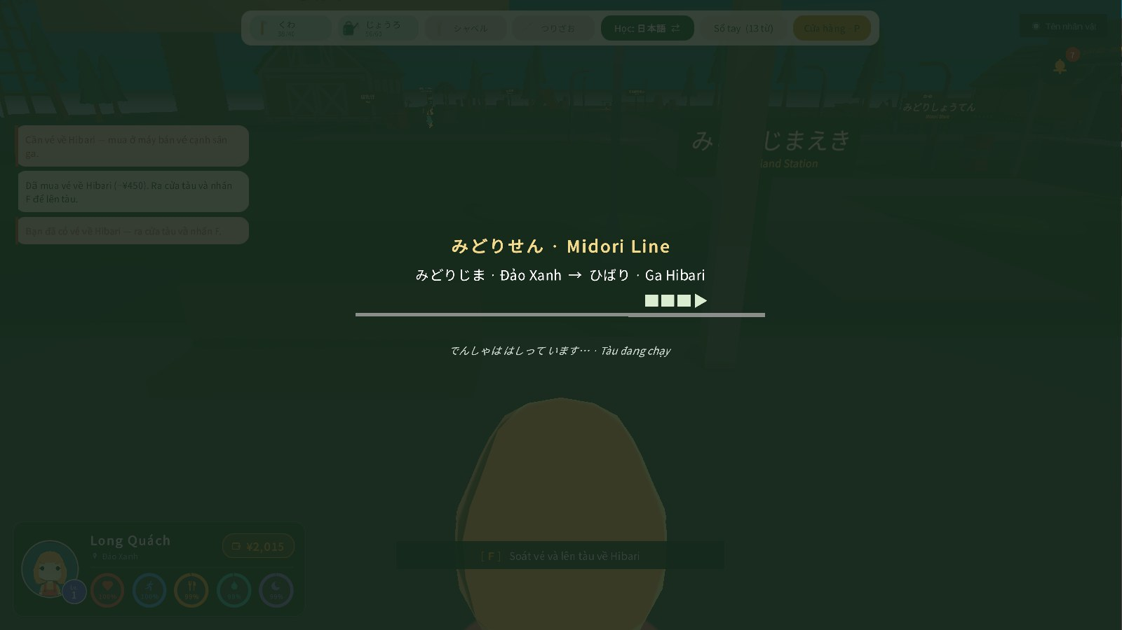  Hình 7.3. Màn hình tàu chạy khi trở về Hibari

7.2. Vòng lặp trồng trọt
Mỗi ô ruộng đi qua các trạng thái: chưa xới → đã xới → cần tưới → đang lớn → (cần tưới lại) → chín → thu hoạch. Thời gian lớn tính theo dấu thời gian UTC lưu trong bản lưu, nên cây vẫn lớn khi người chơi rời đảo. Bốn loại cây có thông số trong catalog: cà rốt 20 giây/giai đoạn, cà chua 30 giây, ngô 40 giây, bí ngô 50 giây; mỗi lần thu hoạch được 2 quả.
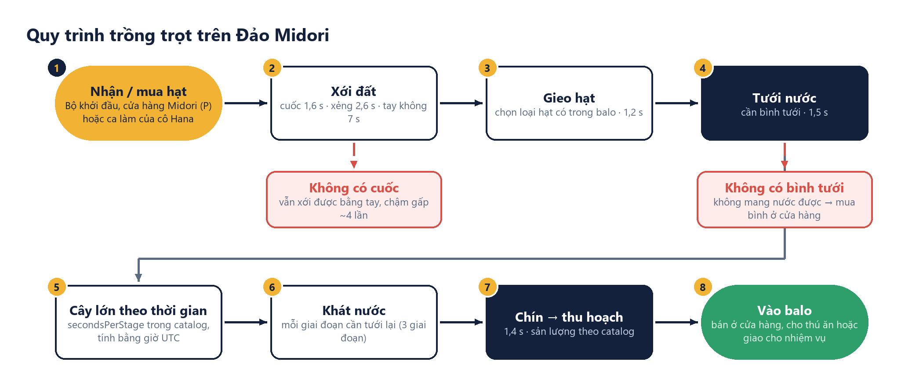
Hình 7.4. Quy trình trồng trọt
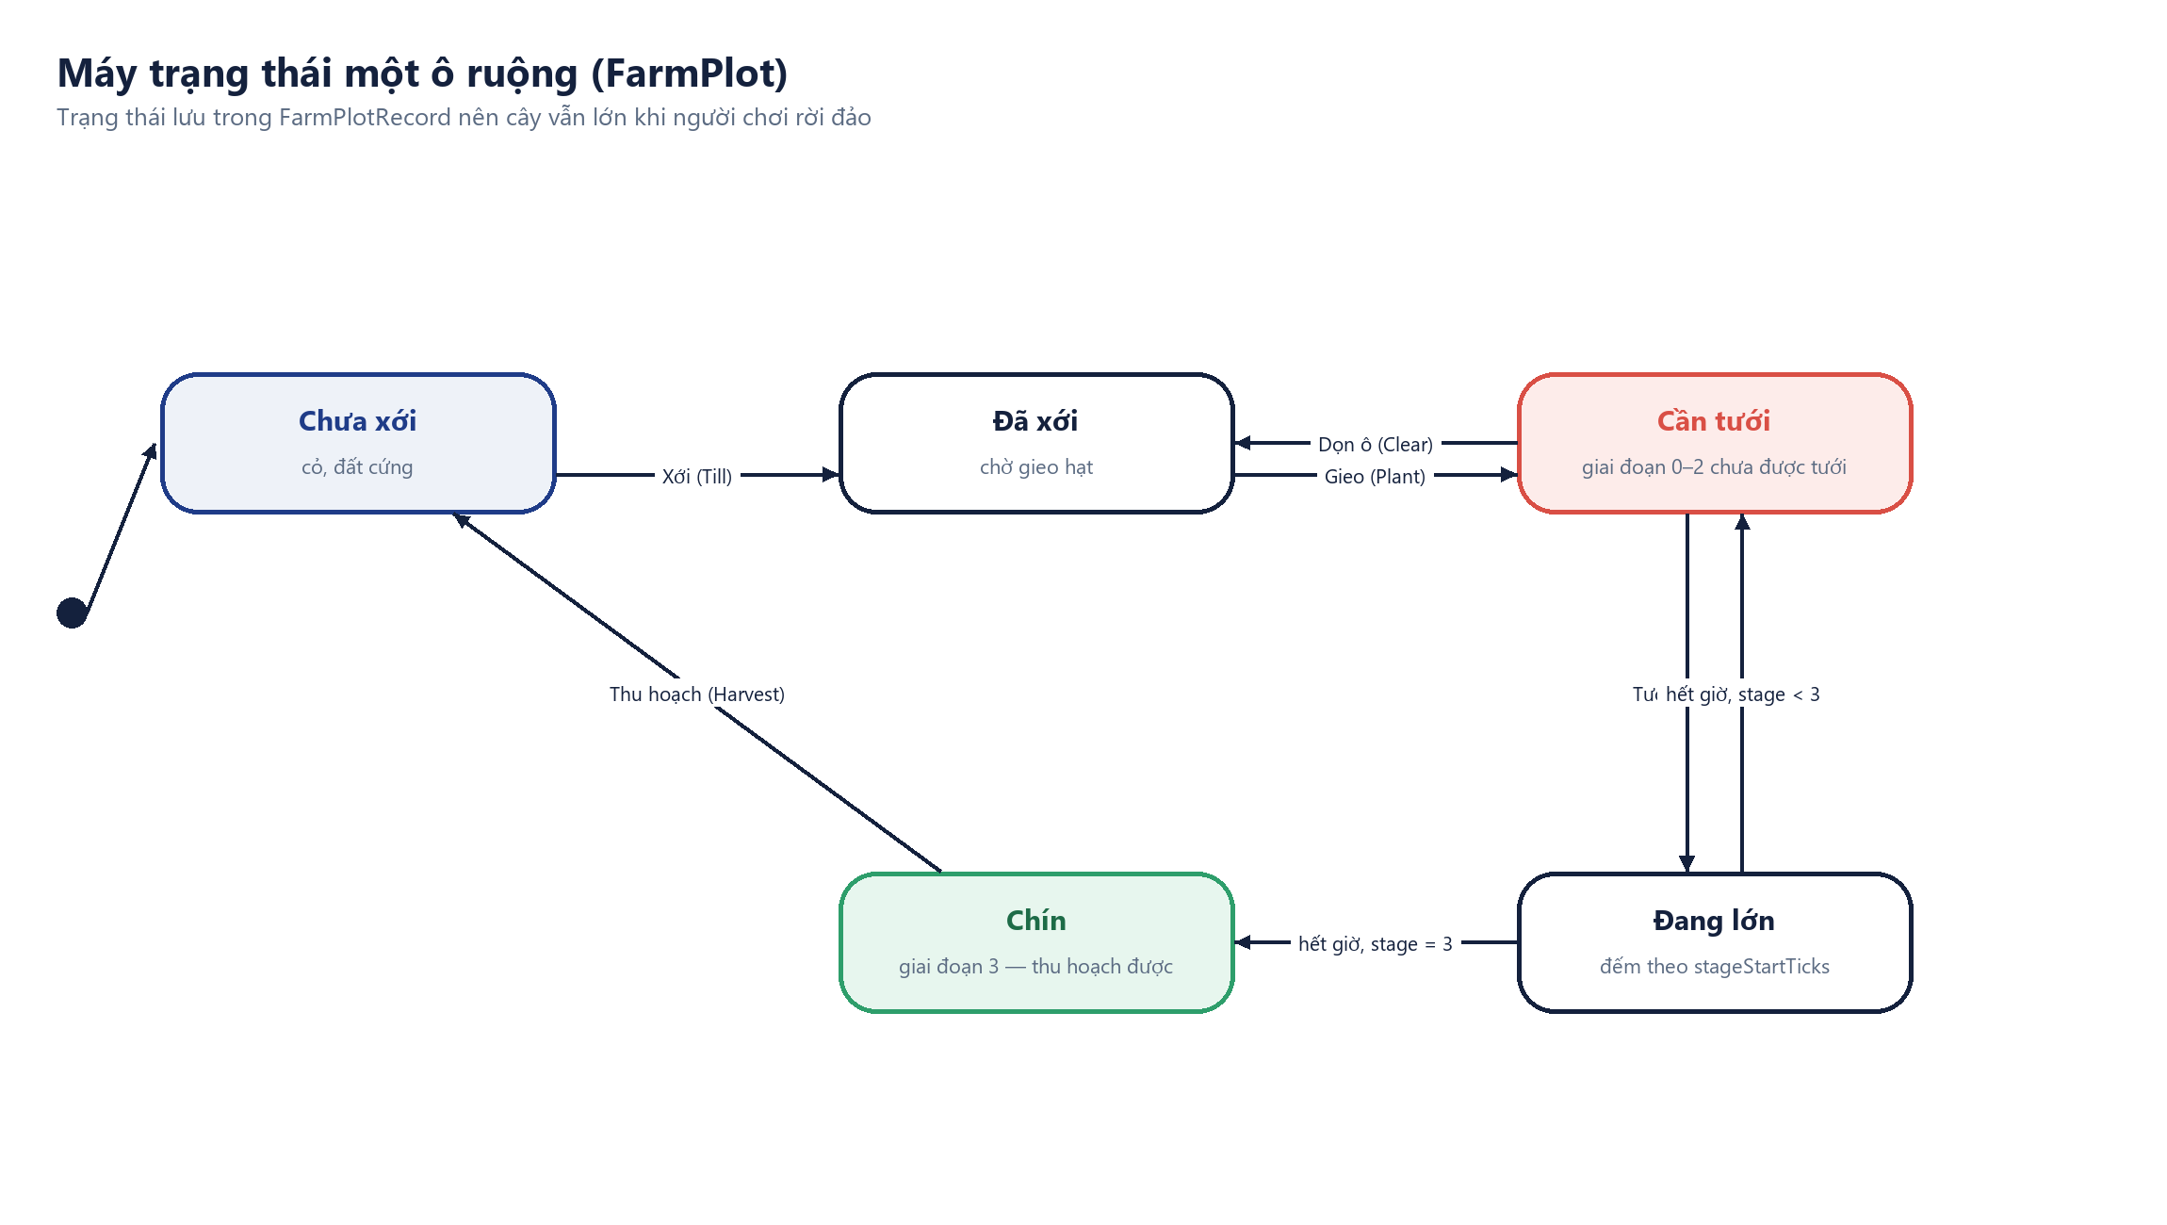
Hình 7.5. Máy trạng thái một ô ruộng

7.3. Dụng cụ và thao tác có thời gian
Theo góp ý từ chủ dự án, việc làm nông phải hợp lý: thiếu dụng cụ thì vẫn làm được nhưng rất chậm, hoặc không làm được nếu không có cách nào khác. Mọi thao tác hiển thị thanh tiến trình, nhân vật đứng yên trong lúc làm và có thể dừng bằng Esc (không tính kết quả). Thao tác chỉ chạy một lần tại một thời điểm, nên bấm liên tục không làm cộng dồn.
Bảng 7.1. Thời gian thao tác theo dụng cụ (FarmActionTimes)
Thao tác | Có dụng cụ | Không có dụng cụ
Xới đất | Cuốc 1,6 s · xẻng 2,6 s | Bằng tay 7 s (chậm ~4 lần)
Gieo hạt | 1,2 s | —
Tưới nước | Bình tưới 1,5 s | Không thể: không có gì để mang nước
Thu hoạch | 1,4 s | —
Dọn ô | Xẻng 1,8 s · cuốc 2,5 s | Bằng tay 6 s
Cho thú ăn | 1,0 s (cần cà rốt hoặc ngô) | —

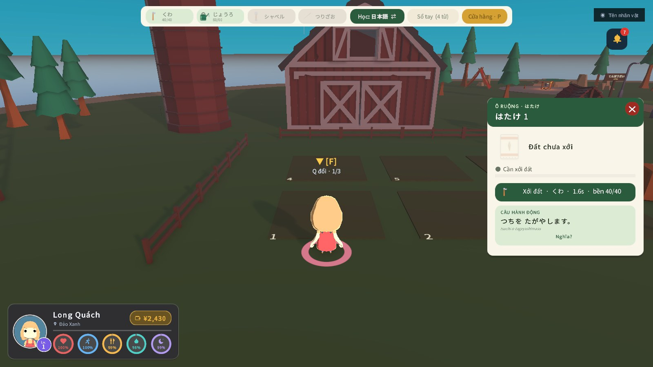  Hình 7.6. Xới đất bằng tay khi chưa có cuốc | 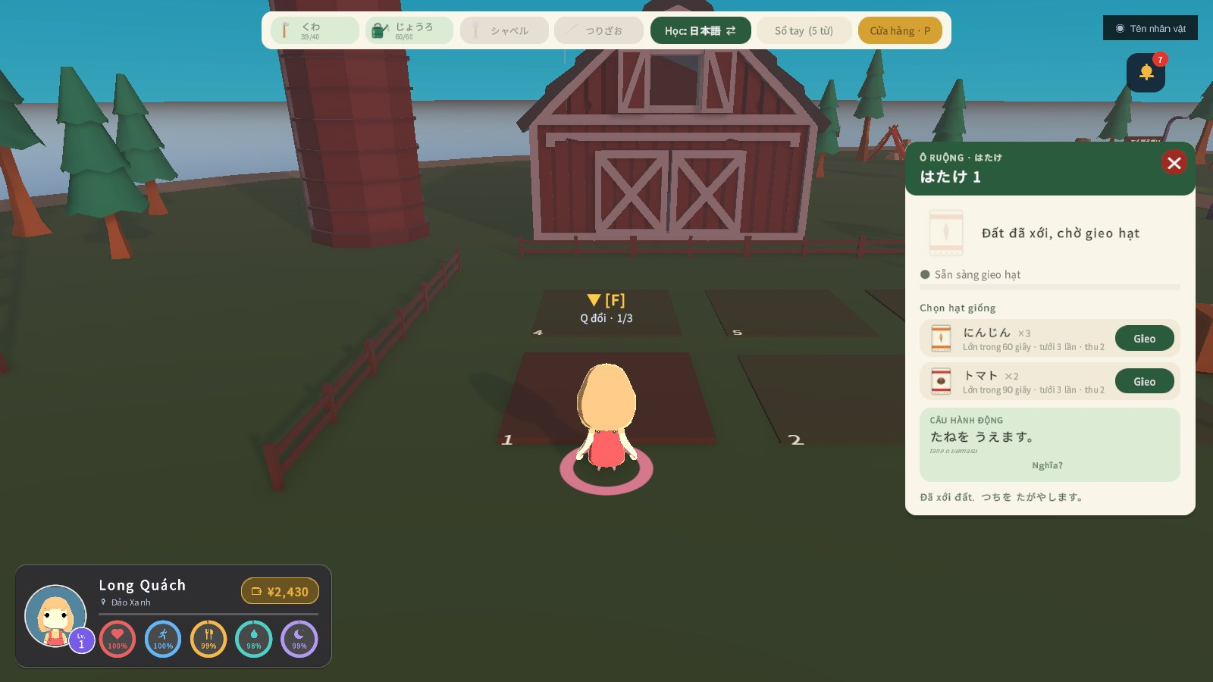  Hình 7.7. Thẻ ô ruộng: chọn hạt và câu hành động

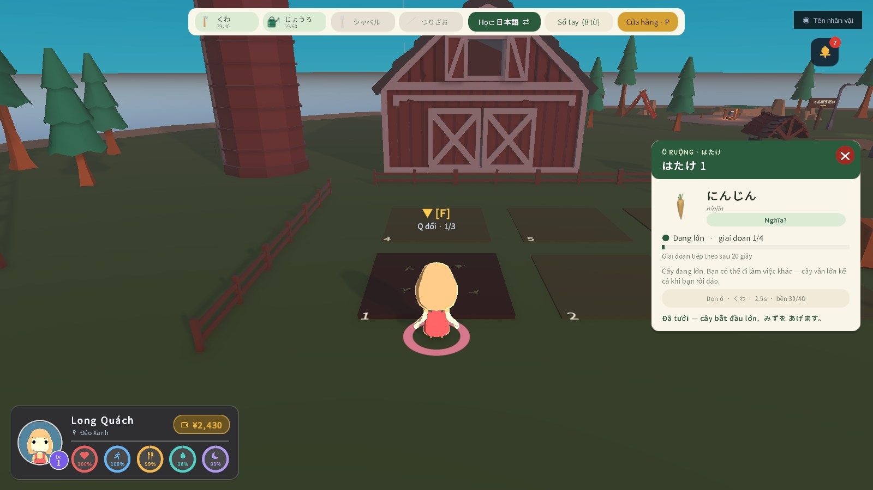  Hình 7.8. Cây đang lớn trên ô đã xới | 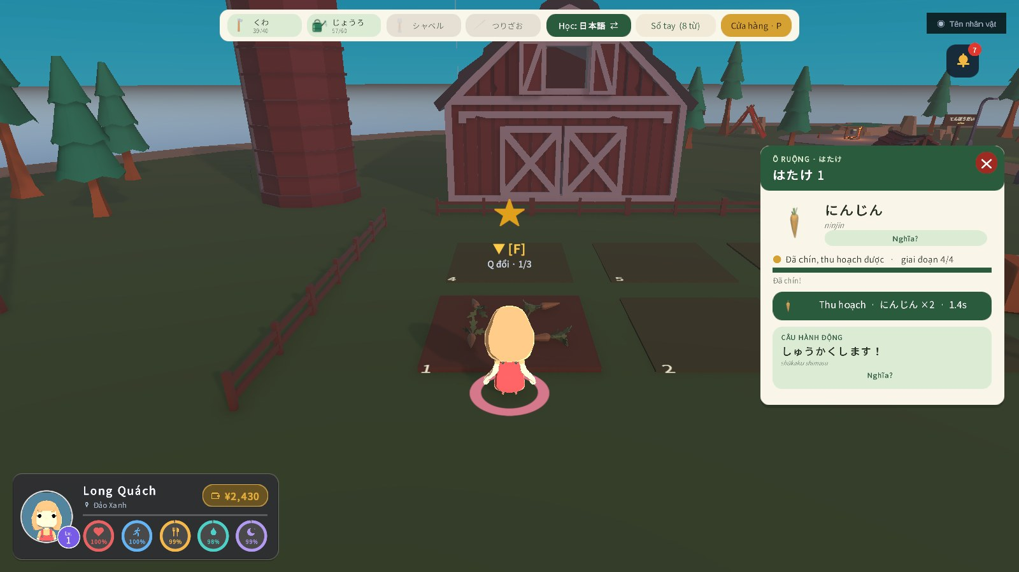  Hình 7.9. Cây chín, sẵn sàng thu hoạch

7.4. Chăn nuôi
Các con vật dùng mô hình có hoạt ảnh thật (đi, đứng, ăn) từ bộ Ultimate Animated Animals của Quaternius. Chúng đi lại trong chuồng, quay về phía người chơi khi được bắt chuyện. Thẻ con vật hiển thị tên theo ngôn ngữ đang học, tiếng kêu (モー cho bò) và cho phép cho ăn bằng nông sản hoặc vuốt ve. Gặp đủ năm con vật mở thành tích “どうぶつの ともだち”.
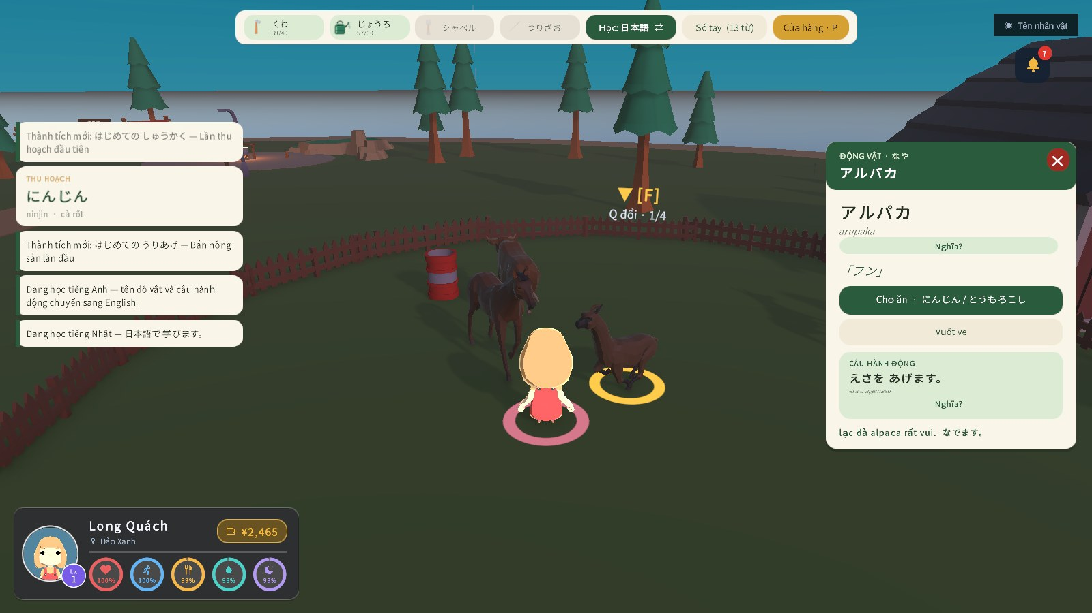
Hình 7.10. Thẻ con vật: tên, tiếng kêu, cho ăn và vuốt ve

7.5. Cửa hàng Midori và sổ tay
Cửa hàng mở bằng F ở quầy hoặc phím P ở bất kỳ đâu trên đảo, gồm bốn mục: Nông nghiệp (hạt giống, dụng cụ), Thời trang, Công nghệ (laptop, TV là đồ sưu tầm) và Bán nông sản. Mục Thời trang để trống kèm lời giải thích vì dự án chưa có mô hình quần áo phù hợp — đồ án chọn minh bạch thay vì bán món không tồn tại. Sổ tay tiến độ ghi số lần thu hoạch, nông sản đã bán, tiền kiếm được, từ đã học và thành tích.
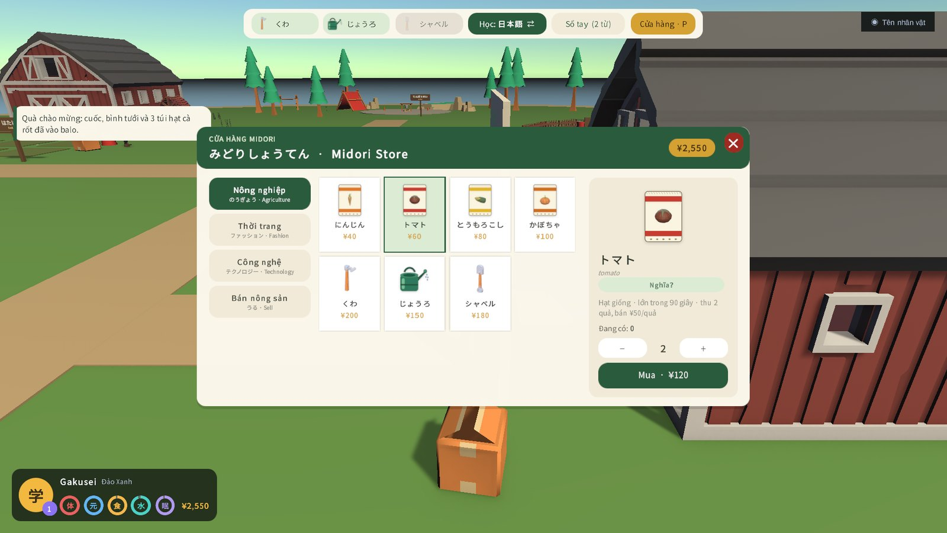  Hình 7.11. Cửa hàng Midori — mục Nông nghiệp | 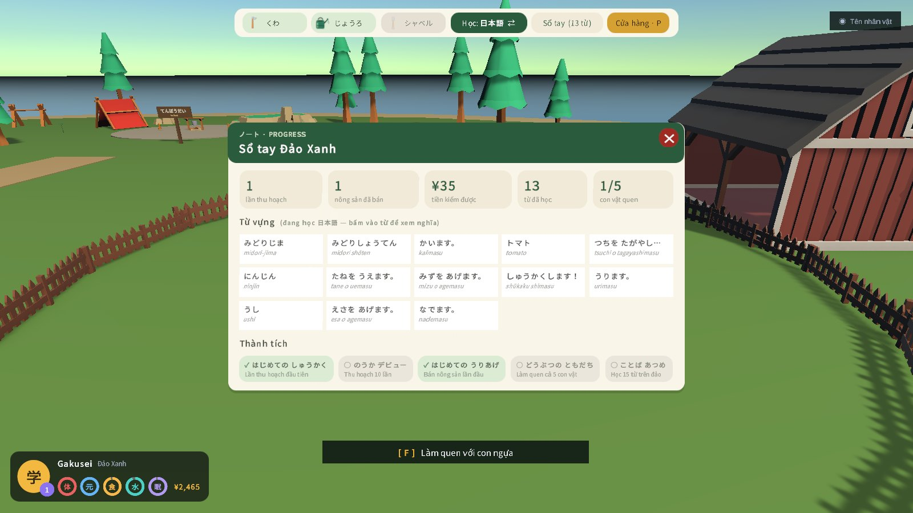  Hình 7.12. Sổ tay Đảo Xanh: thống kê, từ vựng, thành tích

7.6. Ngôn ngữ học: tiếng Nhật hoặc tiếng Anh
Trên đảo, người chơi chọn ngôn ngữ đang học là tiếng Nhật (mặc định) hoặc tiếng Anh; tên cây, con vật, dụng cụ và câu hành động đổi theo lựa chọn. Tiếng Việt là ngôn ngữ trợ giúp, chỉ hiện khi bấm “Nghĩa?”. Trò chơi không tạo âm thanh giả cho từ vựng: không có giọng đọc nào được tổng hợp nếu dự án không có file âm thanh thật.
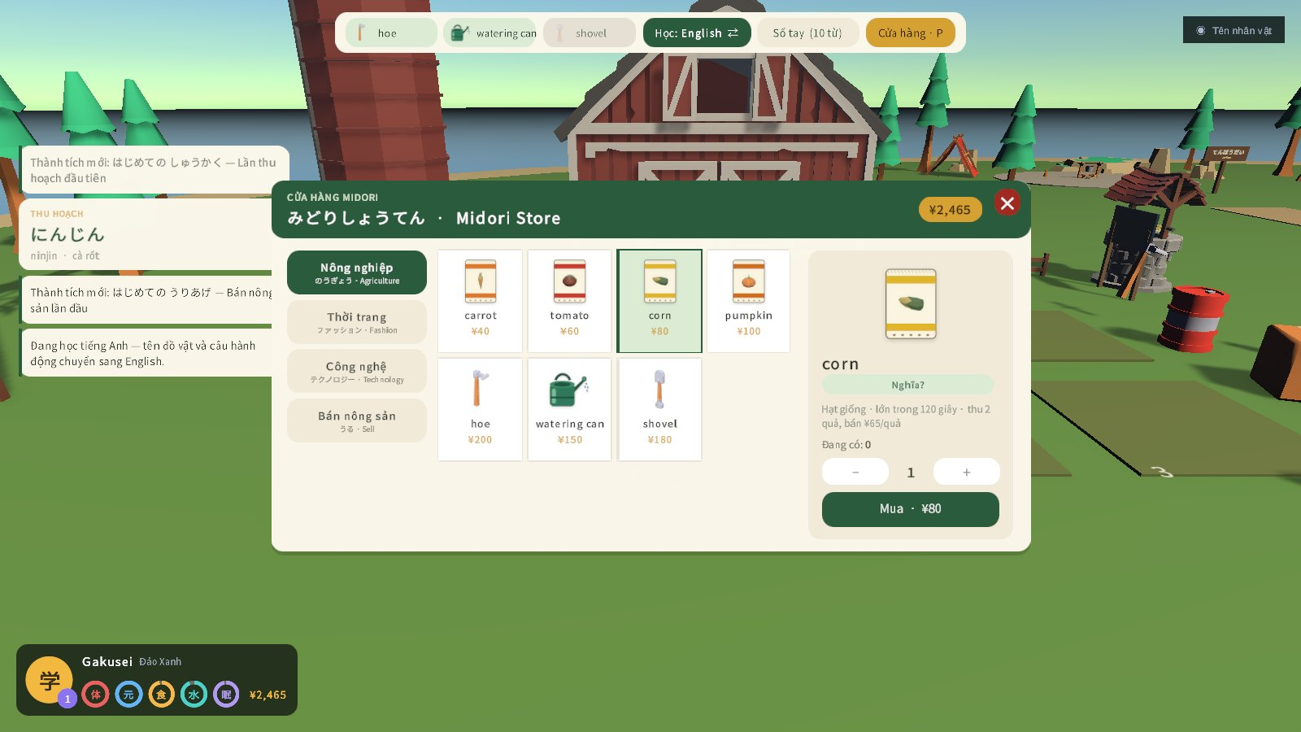
Hình 7.13. Cửa hàng khi chuyển ngôn ngữ học sang tiếng Anh

CHƯƠNG 8. KINH TẾ, VIỆC LÀM THÊM VÀ HỆ THỐNG NHIỆM VỤ

8.1. Một ví ¥ duy nhất
Mọi khoản thu và chi đi qua PlayerInventory.Yen. Không có tiền tệ thứ hai, không có ví riêng cho nông trại. Nguồn thu gồm lương ca làm, bán nông sản và thưởng cốt truyện; khoản chi gồm đồ ăn, vé tàu, hạt giống, dụng cụ, nhà hàng và đồ công nghệ. Người chơi mới luôn có cách kiếm tiền đầu tiên vì các ca làm không yêu cầu cấp độ hay trí tuệ.
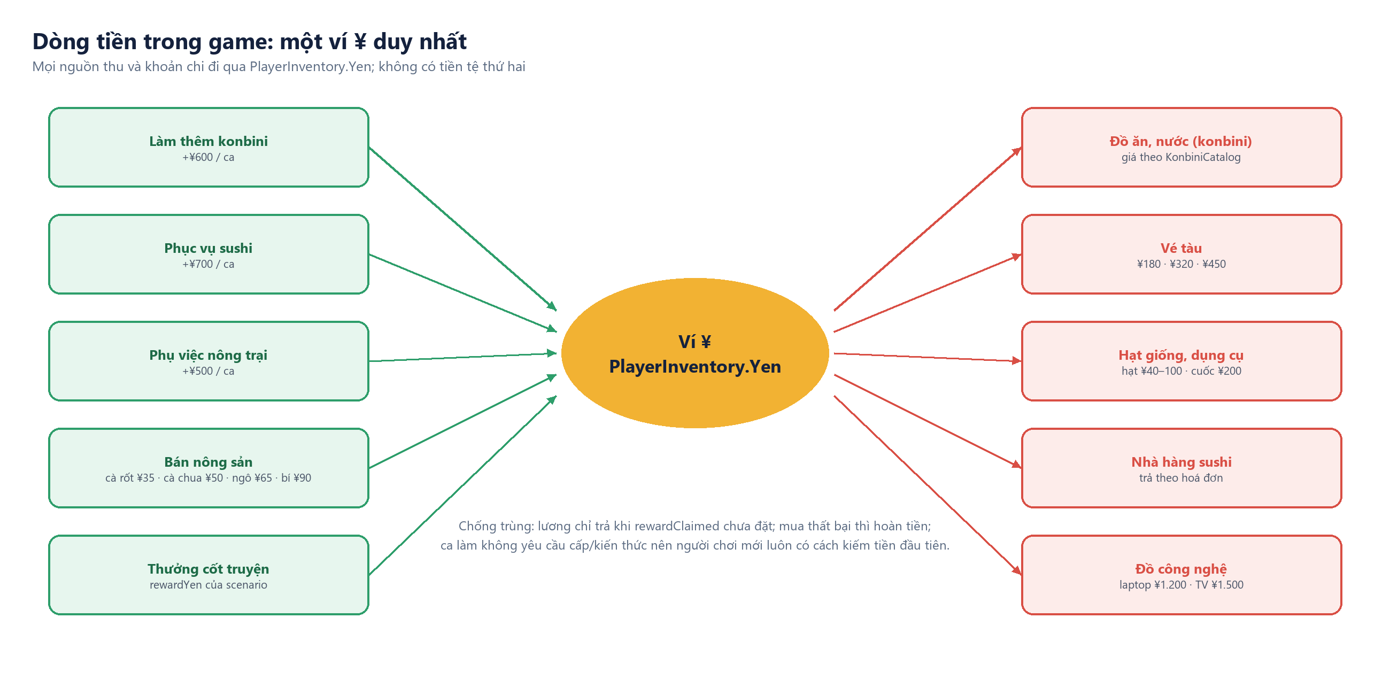
Hình 8.1. Dòng tiền trong game

8.2. Ba công việc làm thêm
Hệ thống nghề cũ (trả lương khi bấm một nút) đã bị loại bỏ. Mỗi ca làm hiện nay gồm các bước là thao tác thật trong thế giới, kết thúc bằng việc báo cáo với người giao việc để nhận lương.
Bảng 8.1. Ba công việc làm thêm (giá trị lấy từ progression.json)
Công việc | Người giao việc | Các bước | Lương
Phụ việc ở ひばりマート | Chị Ito (thu ngân) | Bê thùng hàng → xếp 3 kệ → chỉ đúng kệ cho 2 khách hỏi bằng tiếng Nhật → tính đúng tổng tiền 1 lần → báo cáo | ¥600, 40 XP, 6 trí tuệ
Phục vụ ở ひばり寿司 | Anh Aoki | Nghe khách gọi món ở 2 bàn → lấy đúng món ở quầy bếp → mang tới đúng bàn → báo cáo | ¥700, 45 XP, 6 trí tuệ
Phụ việc nông trại | Cô Hana (Đảo Midori) | Nhận 2 túi hạt → xới 2 ô → gieo 2 hạt → tưới 2 lần → cho 1 con vật ăn → báo cáo | ¥500, 40 XP, 4 trí tuệ

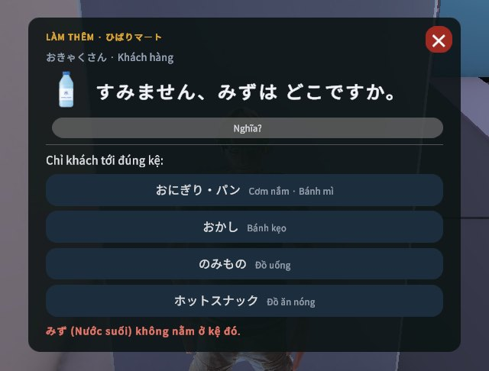  Hình 8.2. Khách hỏi chỗ bán trà: chọn đúng kệ | 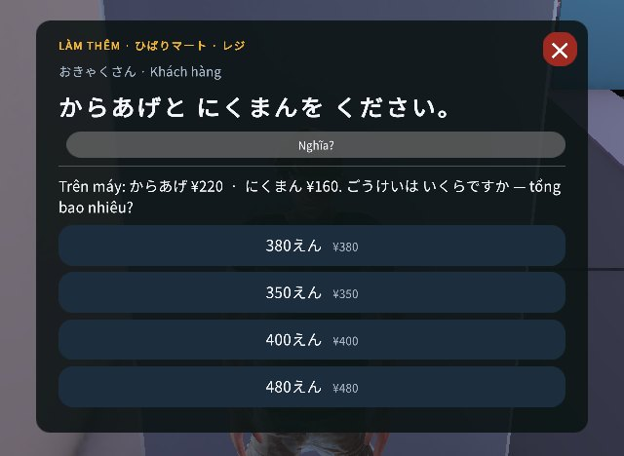  Hình 8.3. Quầy thu ngân: tính tổng tiền bằng tiếng Nhật

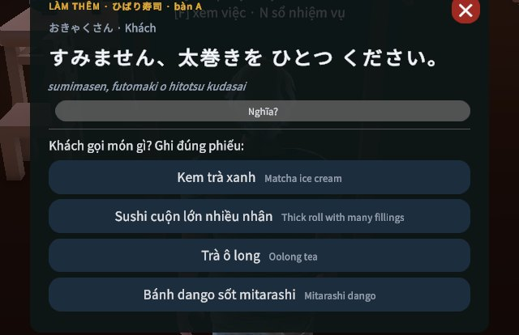  Hình 8.4. Nhận order ở nhà hàng sushi | 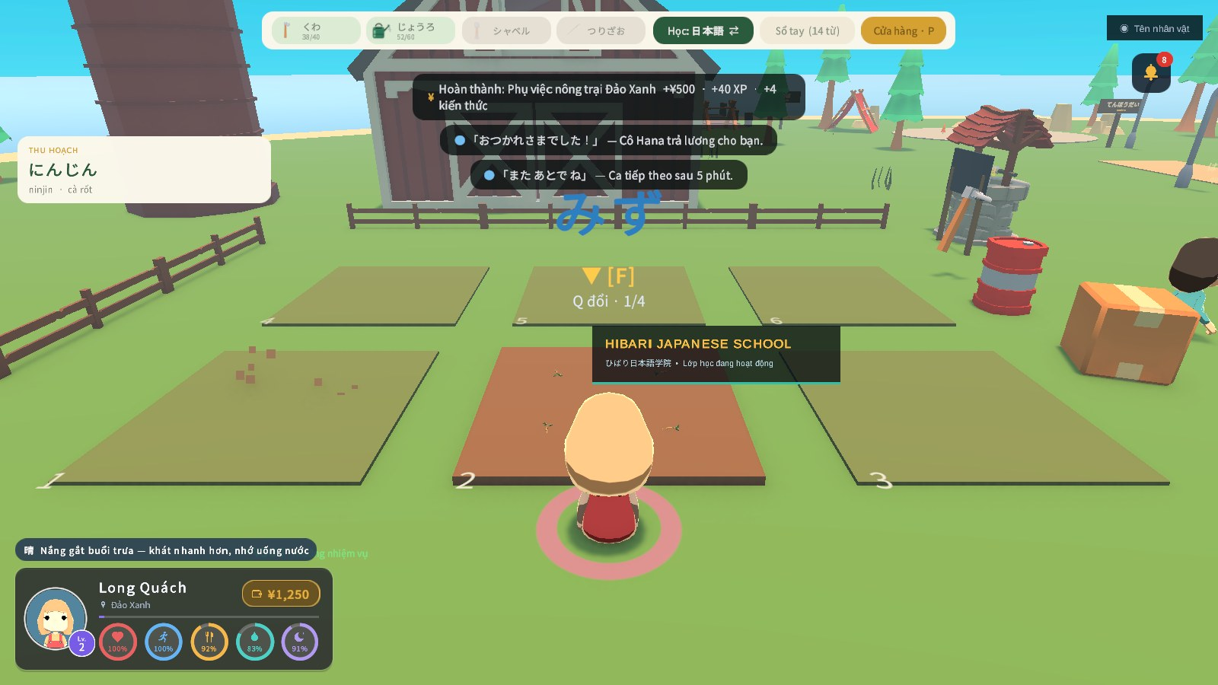  Hình 8.5. Cô Hana trả lương sau ca nông trại

8.3. Chống gian lận và trùng lặp
– Câu trả lời sai được giải thích nhưng không cộng tiến độ.
– Mỗi kệ chỉ được xếp một lần trong một ca; mỗi bàn chỉ phục vụ một lần.
– Phần thưởng chỉ trả khi cờ rewardClaimed chưa đặt; trạng thái được đánh dấu và lưu trước khi cộng tiền.
– Mỗi lúc chỉ làm một ca; huỷ ca không có lương; ca tiếp theo mở sau thời gian chờ (5 phút).
– Thao tác có thời gian chỉ chạy một lần, bấm liên tục không cộng dồn.
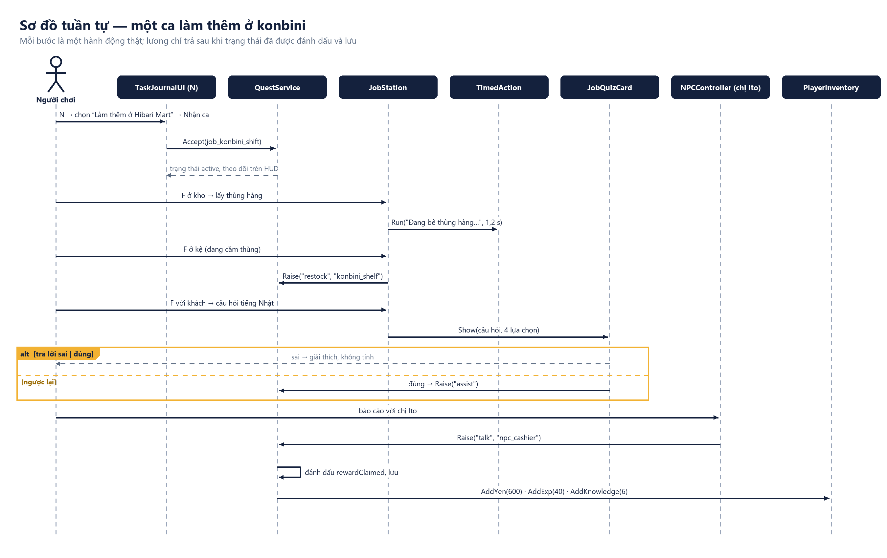
Hình 8.6. Sơ đồ tuần tự một ca làm ở konbini

8.4. Sổ nhiệm vụ (phím N)
Sổ nhiệm vụ là nơi duy nhất tập hợp cốt truyện, việc làm, nhiệm vụ nông trại, học tập và việc hằng ngày. Cột trái lọc theo loại và chia Đang làm / Có thể nhận / Đã xong; cột phải hiện mô tả, người giao việc, địa điểm, yêu cầu, từng mục tiêu với tiến độ thật và phần thưởng. Người chơi nhận việc, huỷ hoặc chọn theo dõi; mục tiêu đang theo dõi hiện thành một dòng ở góc trên trái màn hình.
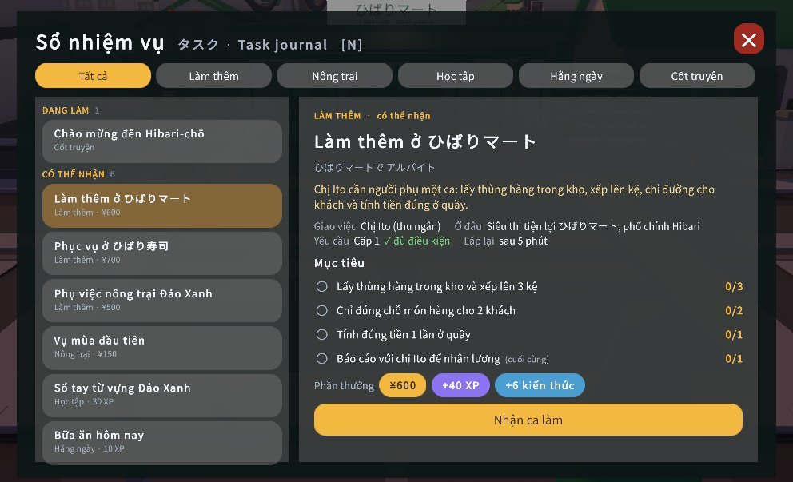  Hình 8.7. Sổ nhiệm vụ — chi tiết ca làm ở konbini | 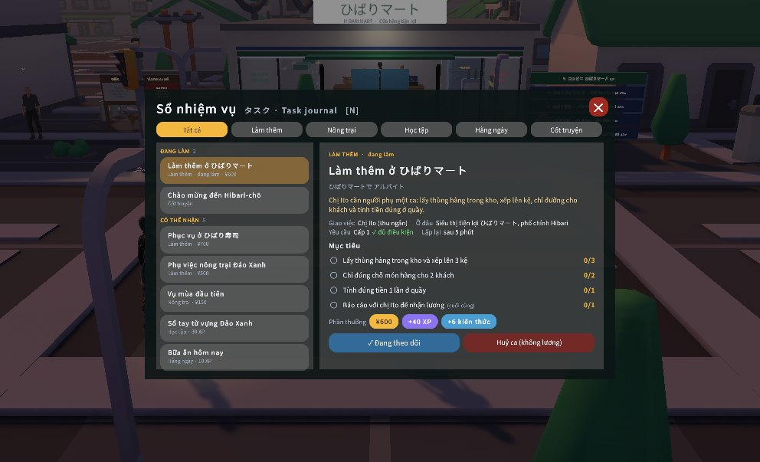  Hình 8.8. Sau khi nhận ca: tiến độ từng mục tiêu

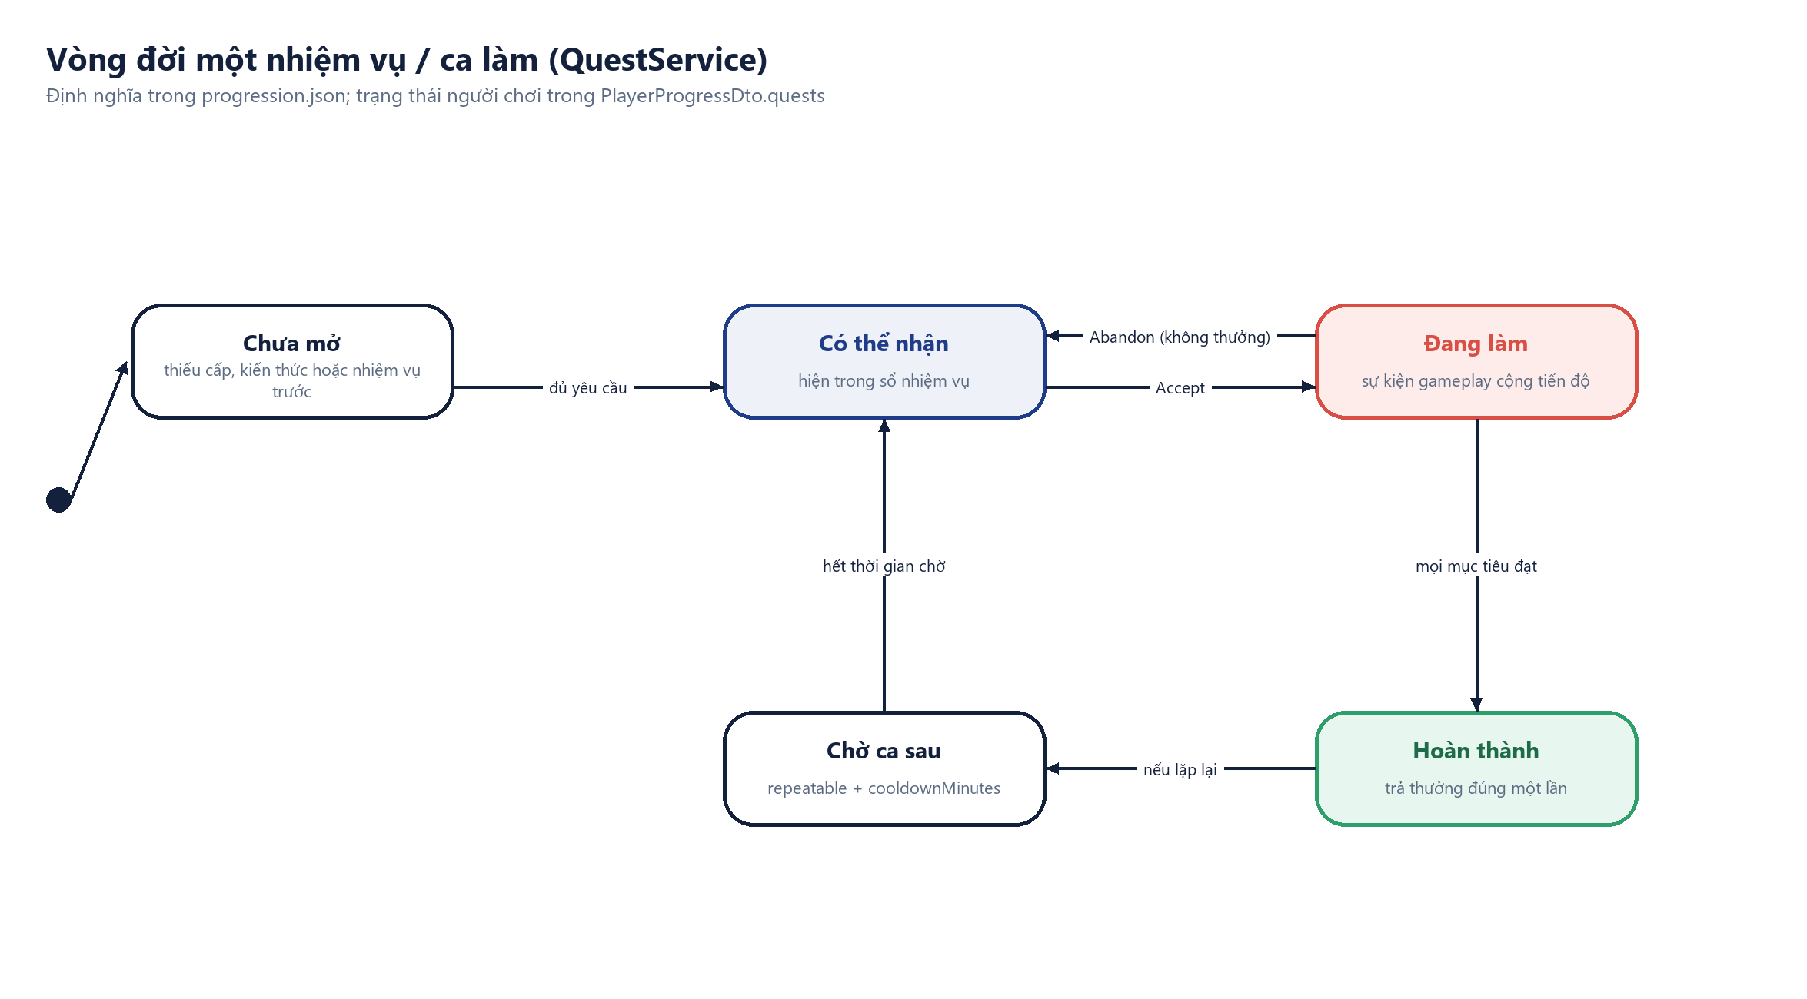
Hình 8.9. Vòng đời một nhiệm vụ

8.5. Tiến trình hướng dữ liệu
Toàn bộ nhiệm vụ, phần thưởng và ngưỡng cấp độ nằm trong một tệp duy nhất: Assets/NihongoLife/Resources/Progression/progression.json. Định nghĩa (chỉ đọc) tách biệt khỏi trạng thái người chơi (PlayerProgressDto.quests). Mã gameplay chỉ báo sự kiện, ví dụ QuestService.Raise("water", "carrot"); QuestService quyết định mục tiêu nào được cộng. Bài kiểm thử ProgressionCatalogTests tự phát hiện id trùng, sự kiện không hỗ trợ, thiếu bản dịch, thưởng âm, vòng phụ thuộc và vật phẩm không tồn tại.
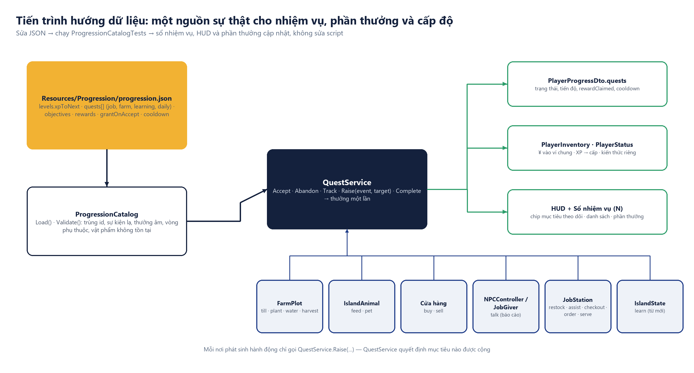
Hình 8.10. Kiến trúc tiến trình hướng dữ liệu
Bảng 8.2. Các nhiệm vụ không phải việc làm trong dữ liệu hiện tại
Nhiệm vụ | Loại | Mục tiêu | Thưởng
Vụ mùa đầu tiên | Nông trại | Thu hoạch 2 lần, bán 2 nông sản | ¥150, 35 XP, 3 trí tuệ
Sổ tay từ vựng Đảo Xanh | Học tập | Học 8 từ mới trên đảo | 30 XP, 12 trí tuệ
Bữa ăn hôm nay | Hằng ngày | Mua 1 món ở konbini bằng tiền tự kiếm | 10 XP, 1 trí tuệ (mỗi 24 giờ)

8.6. Cấp độ, kinh nghiệm và trí tuệ
XP biểu thị kinh nghiệm chung và quyết định cấp độ; Trí tuệ biểu thị tiến bộ ngôn ngữ; Tiền biểu thị sức mua; Nhu cầu là trạng thái ngắn hạn. Bản lưu giữ tổng XP, cấp độ được tính lại từ bảng xpToNext (100, 160, 240, 340, …). Bản lưu cũ được nâng cấp để không mất cấp. Trước đợt hoàn thiện, việc cộng XP tự động cộng cả trí tuệ; hai chỉ số nay đã tách hẳn.

8.7. Mở khóa địa điểm theo trí tuệ và cốt truyện
Với tài khoản đã đăng ký, người học bắt đầu ở thành phố và vào được Hibari Mart, Trường Hibari và nhà trọ — nơi đáp ứng nhu cầu cơ bản và kiếm điểm trí tuệ. Các địa điểm khác mở dần theo ngưỡng mặc định trong LocationUnlocks (có thể ghi đè trong GameControlDatabase), và mỗi nơi còn cần xong một nhiệm vụ cốt truyện. Việc chặn chỉ nằm ở một chỗ (SceneFlowController). Cửa đang khóa ghi rõ số điểm còn thiếu và nhiệm vụ cần xong; nơi đã từng vào thì giữ mở. Chế độ khách (nút Offline ở menu chính) mở toàn bộ thị trấn, không bị giữ trong cốt truyện mở đầu.
Địa điểm | Điều kiện mở (trí tuệ · nhiệm vụ cốt truyện)
Hibari Mart · Trường · Nhà trọ | Luôn mở
Nhà hàng Sushi Hibari | 100 · xong «Mua cơm nắm ở cửa hàng tiện lợi»
Ga Hibari | 160 · xong «Dùng bữa ở quán sushi»
Game Center Hibari | 240 · xong «Mua vé và đi tàu ở ga Hibari»
Đảo Xanh (Midori) | 320 · xong buổi chiều cùng Kim ở Game Center
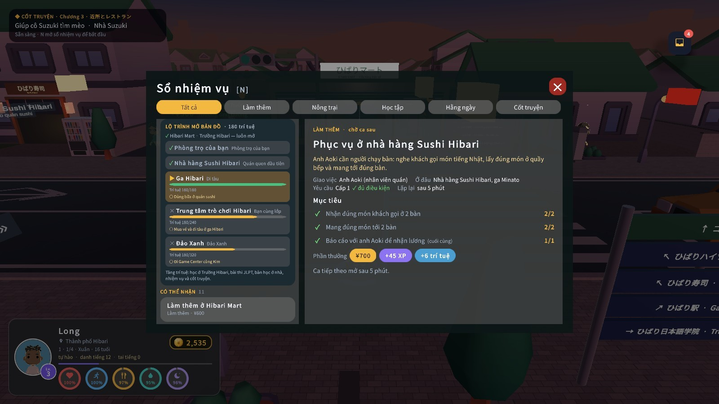
Hình 8.11. Sổ nhiệm vụ: lộ trình mở khóa tới địa điểm kế tiếp

8.8. Ví và lịch sử giao dịch
Mỗi lần ví thay đổi đều được ghi kèm lý do (mua ở Hibari Mart, phí phòng khám, thưởng nhiệm vụ, vé tàu…). Trên HUD, số tiền “+¥/−¥” bay lên từ chip tiền, và chip đổi màu. Bấm vào chip để xem 30 giao dịch gần nhất (WalletLedger, WalletFeedback).
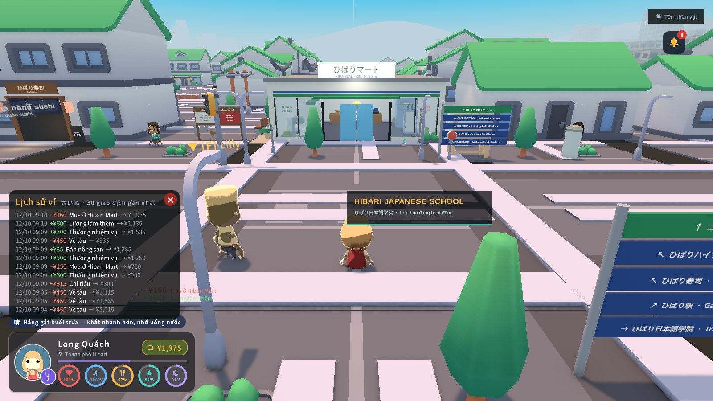
Hình 8.12. Lịch sử ví và số tiền bay lên từ chip

8.9. Nghề nghiệp từ cấp 10 và tuyến phát triển (bản v7)
Từ cấp 10 người chơi chọn một trong năm nghề — Bán lẻ, Ẩm thực, Nông nghiệp, Nhà hàng & dịch vụ (Phú Quốc), Y tế — theo mô hình nghề của The Sims 3/4: sáu bậc, lịch làm theo ngày trong tuần, thanh hiệu suất, phỏng vấn thăng chức bằng tiếng Nhật và rẽ nhánh ở bậc 4. Công việc thật vẫn là ca làm thêm sẵn có; nghề cộng thêm lương, chức danh và sự kiện ở nơi làm. Cửa sổ nghề (CareerUI) có sáu thẻ: Tổng quan, Lộ trình (sơ đồ cây có lương và yêu cầu từng bậc), Lịch làm (tuần hiện tại, ngày đã làm và vắng), Hồ sơ (lương đã nhận, lịch sử thăng chức, nghề cũ), Cột mốc và Các nghề (lưới ba cột, đổi nghề có xác nhận).
Tuyến phát triển gồm chín cột mốc trong careers.json (初出勤, はじめての昇進, 皆勤の一週間, がんばり屋, 臨機応変, 自分の道, たよれる人, 多才, キャリアの頂点), mỗi cột mốc thưởng yen và trí tuệ một lần và được giữ khi đổi nghề. Thêm nghề, bậc, phỏng vấn hay cột mốc chỉ cần sửa JSON; CareerCatalogTests kiểm tra dữ liệu.
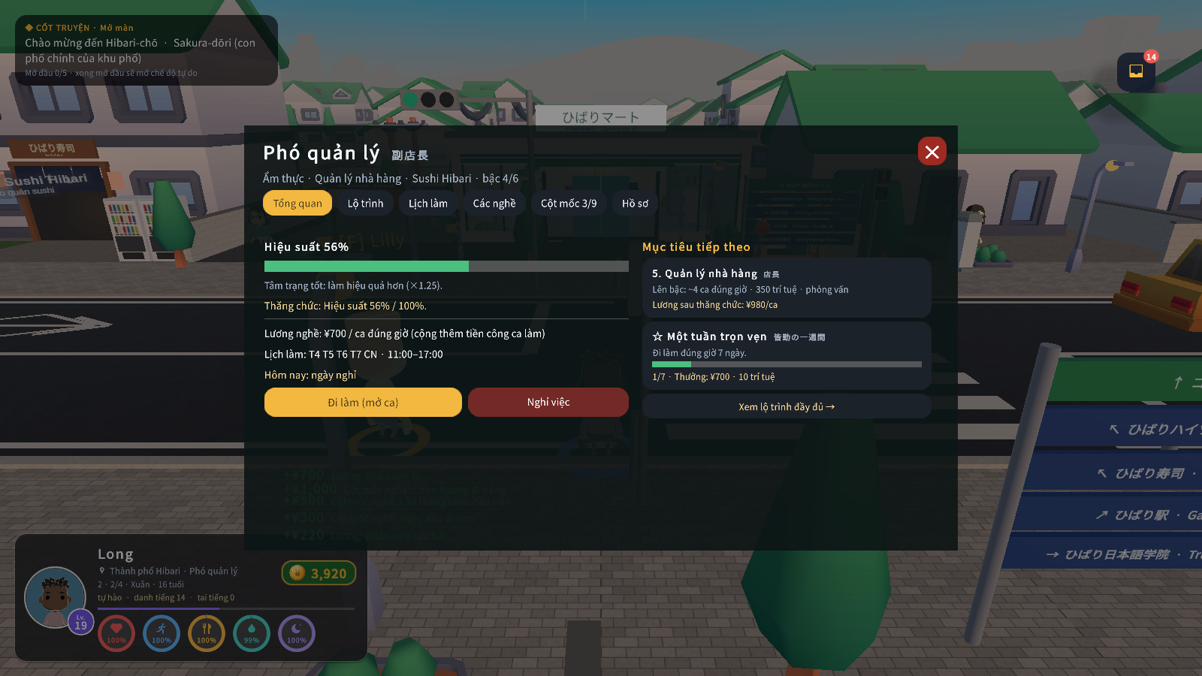  Hình 8.13. Thẻ Tổng quan: hiệu suất, mục tiêu tiếp theo | 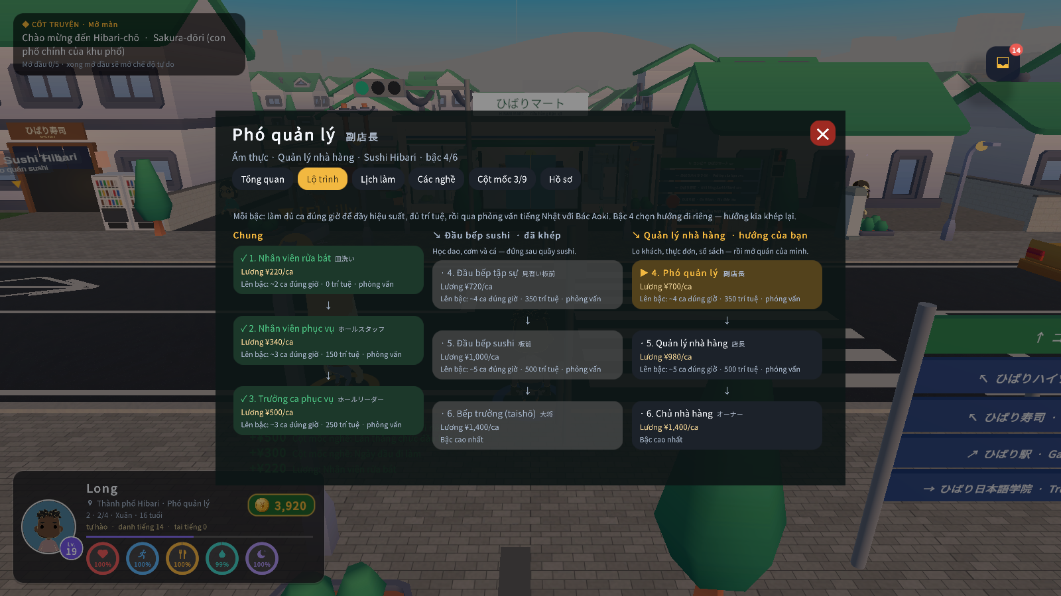  Hình 8.14. Thẻ Lộ trình: cây sáu bậc, hai nhánh

8.10. Nghề Y tế theo lộ trình đào tạo thật ở Nhật
Ở Nhật không thể từ điều dưỡng lên thẳng bác sĩ; nghề Y tế vì vậy đi đúng các bước đào tạo thật (thời gian được rút gọn), và mỗi lần thăng chức là một câu hỏi y khoa thật bằng tiếng Nhật — ví dụ bệnh nhân bị cảm xin kháng sinh, câu trả lời đúng là 「かぜは ウイルスなので、こうせいぶっしつは ききません」.
Bảng 8.3. Lộ trình nghề Y tế: ngoài đời và trong game
Bậc | Ngoài đời thật | Trong game
1–2 | Làm thêm ở cơ sở y tế | 医療事務 (lễ tân y vụ) → 看護助手 (trợ lý điều dưỡng)
3 | Trường y hoặc trường dược 6 năm | 医療系の学生 — sinh viên y/dược vừa học vừa làm
4 | Thi quốc gia: 医師国家試験 / 薬剤師国家試験 | Chọn nhánh: 研修医 (bác sĩ nội trú) hoặc 薬剤師
5 | Nội trú ≥ 2 năm → đào tạo chuyên khoa ~3 năm | 専攻医 / 管理薬剤師
6 | Bác sĩ chuyên khoa, mở hoặc điều hành phòng khám | 専門医・院長 / 薬局長

8.11. Nghề Nhà hàng & dịch vụ tại Gánh Ngon (Phú Quốc)
Nghề thứ năm (hospitality) làm việc ở nhà hàng Gánh Ngon, 113 Trần Hưng Đạo, Dương Đông — thông tin do chủ nhà hàng cung cấp: hải sản nướng BBQ, bò nướng, lẩu gà sầu riêng, sầu riêng chiên, cơm niêu buổi trưa 10:00–13:00, quầy pub/cocktail, chín phòng VIP, mở cửa 10:00–23:00. Nhà hàng đón du khách nhiều nước nên ca làm luyện cả tiếng Nhật lẫn tiếng Anh: khách Nhật được trả lời bằng tiếng Nhật, khách nói tiếng Anh được trả lời bằng tiếng Anh.
Dữ liệu (Resources/PhuQuoc/ganh_ngon.json) gồm chín món có tên Việt – Anh – Nhật, 18 câu giao tiếp phục vụ (いらっしゃいませ, ご注文は…, お会計…) và sáu đoạn hội thoại theo vị trí: phục vụ bàn (cặp du khách Nhật, cơm niêu buổi trưa), lễ tân (đặt phòng VIP bằng tiếng Anh, đặt bàn bằng tiếng Nhật), bếp và quầy pub. Mỗi vị trí (GanhNgonSpot: lễ tân, bốn bàn, quầy bếp, quầy pub, quản lý ca chị Mai) mở một đoạn hội thoại; trả lời đúng ghi nhận sự kiện order/serve cho ca job_ganhngon_shift và thanh hiệu suất nghề. Không có giá món (không bịa giá), không có món từ động vật hoang dã; tên nhân viên là nhân vật hư cấu.
Bảng 8.4. Nấc thang nghề Nhà hàng & dịch vụ
Bậc | Nhánh Bếp | Nhánh Quản lý
1–3 | Phục vụ tập sự 見習いホール → Phục vụ / lễ tân ホール・受付 → Trưởng ca シフトリーダー (chung)
4 | Phụ bếp 調理補助 | Phó quản lý 副支配人
5 | Đầu bếp chính 調理師 | Quản lý nhà hàng 支配人
6 | Bếp trưởng 料理長 | Tổng quản lý 総支配人

CHƯƠNG 9. HỆ THỐNG HỌC TẬP VÀ KHẢO THÍ

9.1. Học qua kịch bản
Mười sáu kịch bản N5 bao phủ chào hỏi, tự giới thiệu, mua sắm, hỏi đường, đi tàu, gọi món và sinh hoạt lớp học. Mỗi lựa chọn đúng/sai được ScoringManager ghi nhận theo kỹ năng; LearningMasteryManager theo dõi mức thành thạo của từng từ/mẫu câu và việc làm thêm cũng ghi nhận lượt dùng từ vựng (ví dụ tên món ăn, số tiền).

9.2. Trung tâm luyện theo dạng đề JLPT và IELTS
Trung tâm luyện đề (phím K hoặc bàn thi trong lớp học) có hai tab JLPT và IELTS. Đồ án ghi nhãn phạm vi trung thực cho từng đề: đề có sẵn là đề rút gọn tự soạn, không phải đề chính thức; phần Writing/Speaking IELTS chấm bằng AI (cần mạng, chỉ mang tính ước tính).
Bảng 9.1. Phạm vi luyện theo dạng đề
Nội dung | Hiện trạng
JLPT N5 — đề luyện tập 1 | Đề rút gọn tự soạn: từ vựng/kanji, ngữ pháp/đọc hiểu, nghe; có chấm, lưu kết quả tốt nhất
JLPT N5 — đề luyện tập 2 | Đề tự soạn theo cấu trúc chính thức (67 câu, theo từng もんだい); nghe đọc bằng giọng AI, ghi rõ; chấm theo hai nhóm điểm 0–120 / 0–60, điểm liệt và ngưỡng đỗ 80/180, phân tích theo もんだい
IELTS Academic — đề luyện tập 1 | Đề rút gọn tự soạn đủ 4 kỹ năng; Writing/Speaking chấm bằng Gemini khi có mạng
IELTS Listening và Reading đầy đủ (gói cục bộ) | Engine đọc gói đề từ LocalContent (ngoài Assets, không phát hành): 40 câu, audio hoặc bài đọc, Reading tính giờ 60 phút và tự nộp, hai chế độ Luyện tập/Thi, tự lưu, xem lại, tô sáng và ghi sổ tay
IELTS Writing/Speaking đề thật, JLPT chính thức | Chưa có — không công bố là tính năng

Bản quyền đề thi. Đề Cambridge IELTS dùng để kiểm chứng engine chỉ được lưu cục bộ trên máy phát triển (thư mục LocalContent được gitignore), không có trong repository, không nằm trong bản build. Báo cáo không trích nội dung câu hỏi của đề này.

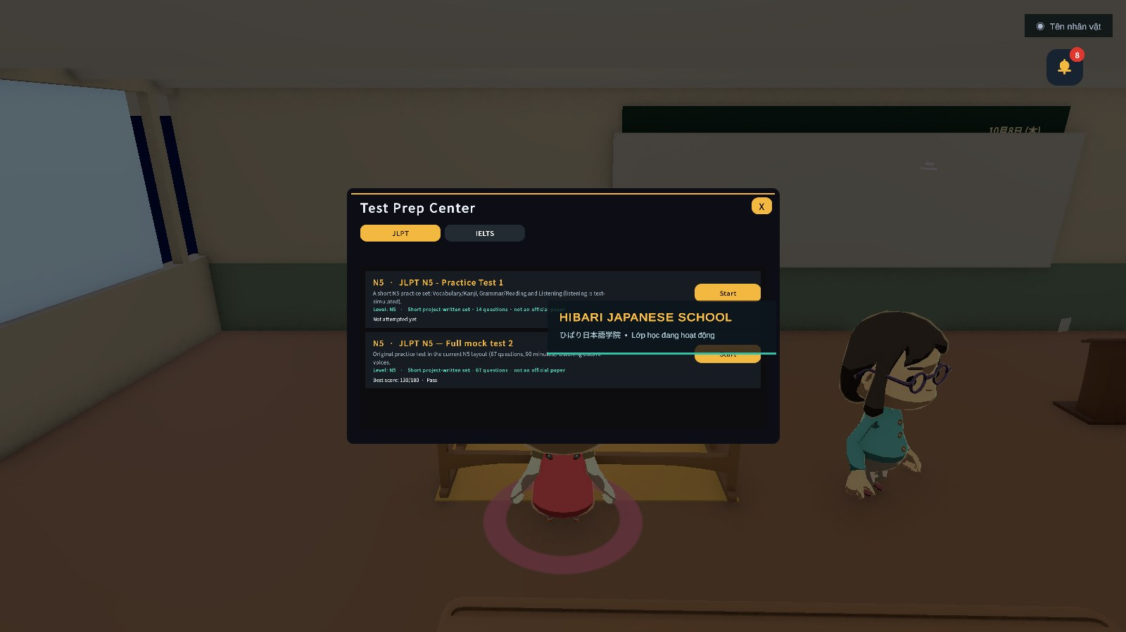  Hình 9.1. Trung tâm luyện đề trong lớp học | 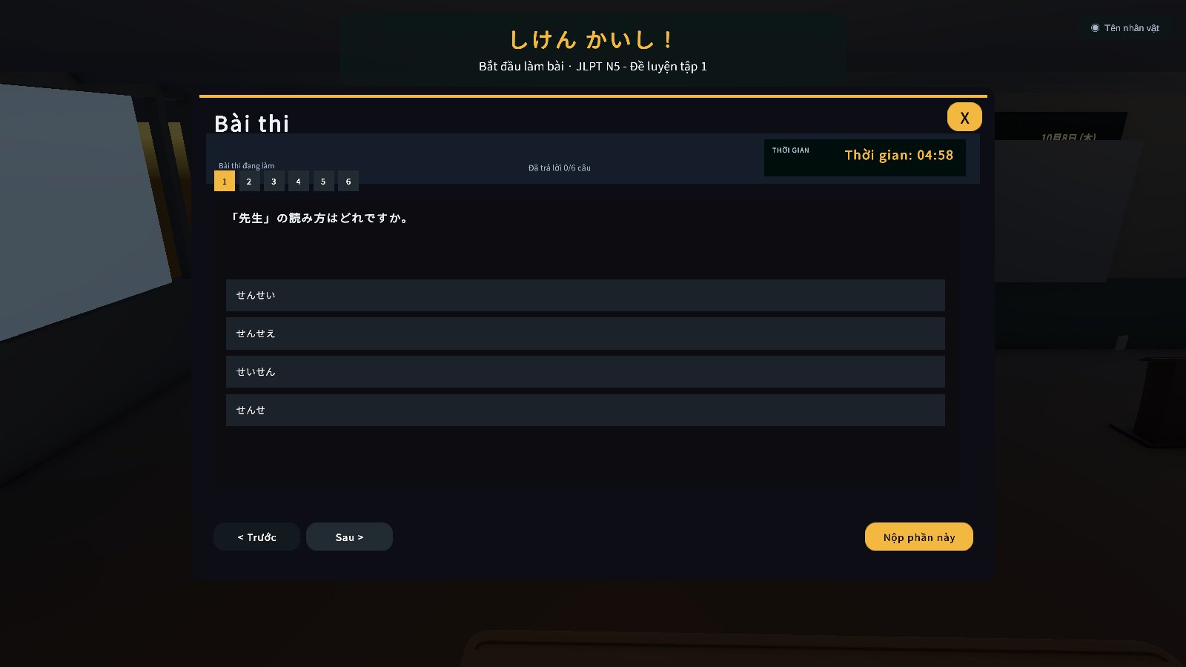  Hình 9.2. Làm bài JLPT N5 rút gọn

Bộ chấm IELTS xử lý đúng quy ước của đáp án in: phần trong ngoặc là tuỳ chọn, giới hạn số từ được kiểm tra, câu “theo thứ tự bất kỳ” chấm theo cặp, band chỉ là ước tính theo bảng quy đổi công bố. Năm bài EditMode với dữ liệu giả lập kiểm tra các quy tắc này.
Trong khi làm bài, người học có thể tô sáng đề và ghi chú vào sổ tay ngay trên màn hình thi (mục 10.5). Gói đề Cambridge chỉ dùng cục bộ cho luyện tập cá nhân, không đưa vào bản build hay báo cáo.

9.3. Game Center: Kana Match và năm trò arcade
Game Center có sáu máy. Máy Kana Match cho lật thẻ ghép cặp hiragana–romaji, katakana–romaji, kanji N5–cách đọc, từ–hình và Nhật–Việt, có đếm giờ, điểm và vé đổi quà ở quầy. Năm máy arcade còn lại là Kana Rain, Word Shooter, Order Rush, UFO Catcher và Basket Count.
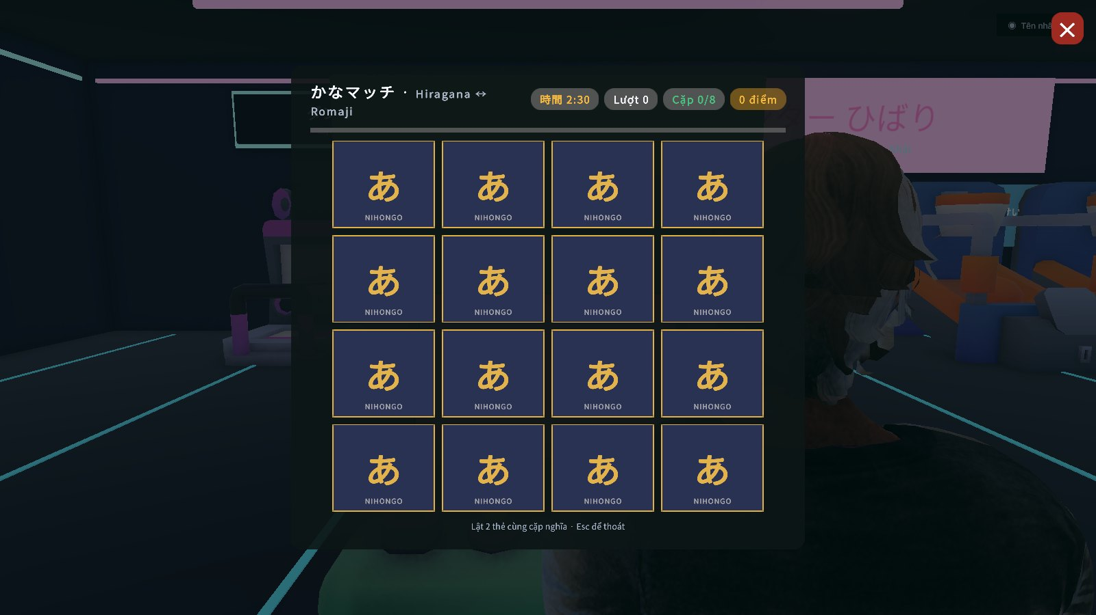  Hình 9.3. Kana Match: bàn thẻ | 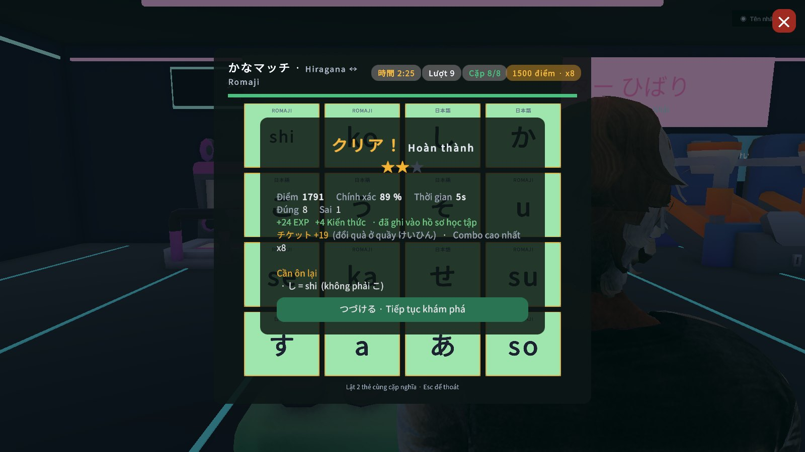  Hình 9.4. Kết quả và vé thưởng

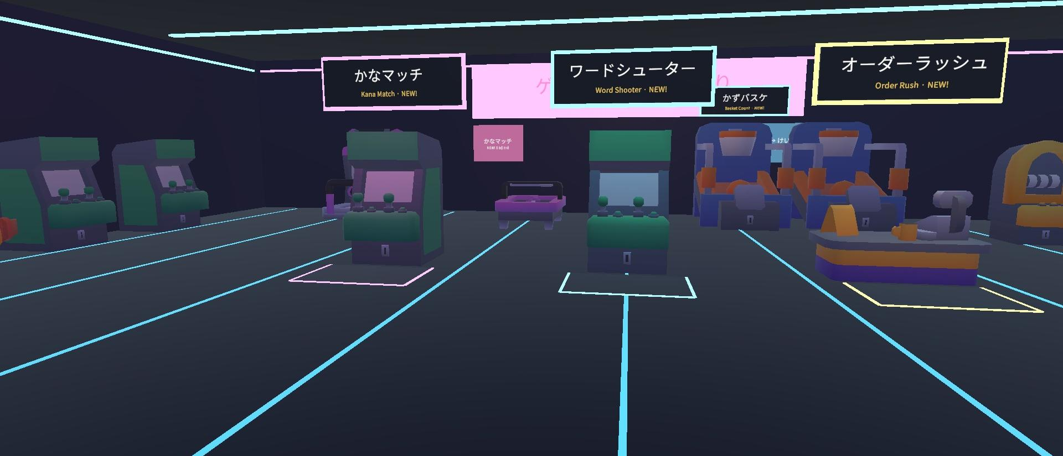
Hình 9.5. Sảnh Game Center với các máy trò chơi

CHƯƠNG 10. PHÂN TÍCH UI/UX

10.1. Chính sách bố cục màn hình
Đợt hoàn thiện tháng 10 xuất phát từ ảnh chụp thực tế cho thấy nhiều lớp phủ cùng lúc: bảng nhiệm vụ lớn ở góc trái, thanh nút phím tắt cố định ở đáy và các gợi ý chồng nhau. Giải pháp là một chính sách bố cục dùng chung cho mọi khu vực, trong đó mỗi vùng màn hình chỉ có một chủ và vùng giữa được giữ thoáng cho quan sát, hội thoại và tương tác.
Player HUD do HUDUI kết nối và StatusDock trình bày, theo phong cách kính tối bo góc, gọn ở góc trái dưới: portrait đầu nhân vật được chụp từ chính model 3D đang điều khiển (HudPortrait sao chép nhánh Visual sang một sân khấu riêng ở layer 30, chụp một lần vào RenderTexture 256 px rồi tắt hẳn; chỉ chụp lại khi đổi nhân vật), badge cấp độ ở mép portrait, tên và địa điểm ở giữa, ví ¥ viền vàng bên phải, thanh EXP mảnh và năm vòng tiến trình Sức khỏe, Thể lực, No, Khát, Tỉnh táo — mỗi vòng có icon vẽ thủ tục (HudIcons) và phần trăm bên trong, không kèm nhãn chữ. Dữ liệu vẫn lấy từ PlayerStatus và PlayerInventory, giữ nguyên logic đổi màu khi chỉ số thấp và thẻ cảnh báo. Góc trái trên chỉ giữ một mục tiêu đang theo dõi; giữa phía trên dành cho zone bar và HudFeed tối đa ba thông báo; giữa phía dưới chỉ có một prompt tương tác. HUD mờ/ẩn trong hội thoại hoặc hoạt động toàn màn hình. Desktop dùng phím tắt; touch layout giữ action bar, joystick và nút tương tác.
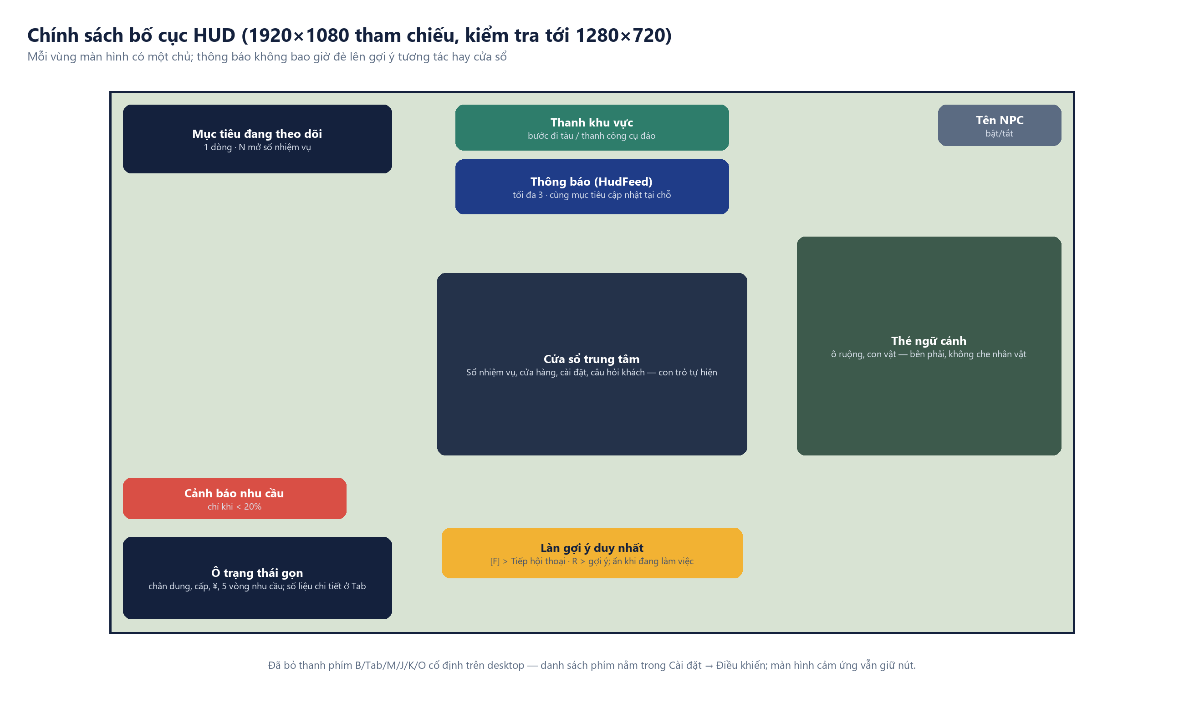
Hình 10.1. Chính sách bố cục HUD
Bảng 10.1. Thứ tự ưu tiên thông tin
Mức ưu tiên | Loại thông tin | Cách hiển thị
1 | Cửa sổ chặn (xác nhận, bài thi) | Cửa sổ trung tâm, con trỏ hiện, nhân vật đứng yên
2 | Hội thoại đang mở | Hộp hội thoại; HUD mờ đi
3 | Tương tác ngữ cảnh [F] | Làn gợi ý duy nhất ở giữa đáy
4 | Gợi ý phụ (Tiếp hội thoại · R) | Chỉ hiện khi làn gợi ý trống và không có cửa sổ
5 | Thông báo | HudFeed ở giữa phía trên, tối đa 3 thẻ, tạm ẩn khi có cửa sổ

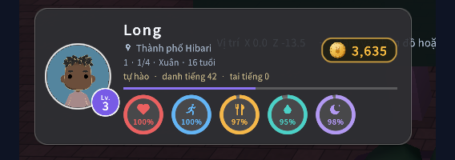  Hình 10.2. Player HUD mới: portrait từ model 3D thật, cấp độ, ví và năm vòng nhu cầu | 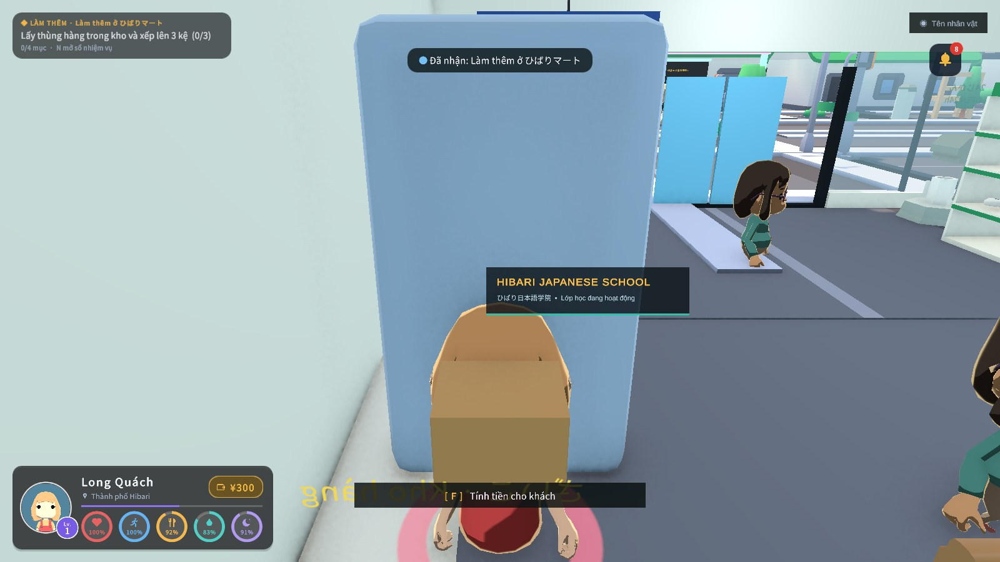  Hình 10.3. Thanh tiến trình thao tác trong làn gợi ý

10.2. Điều khiển chuột hai chế độ
Trước đây con trỏ luôn hiện và phải giữ chuột phải để xoay camera, làm trải nghiệm kém nhập vai. Thành phần CursorDirector nay là nơi duy nhất quyết định trạng thái con trỏ: khi chơi, con trỏ bị khoá và ẩn, rê chuột xoay camera; giữ Ctrl để tạm dùng con trỏ với camera dừng; mở cửa sổ (Tab, N, B, O, hội thoại) thì con trỏ tự hiện; cửa sổ mất focus thì nhả chuột. Kiểu “Click để đi” như The Sims vẫn chọn được trong Cài đặt. Trên WebGL, trình duyệt chỉ cấp khoá chuột sau một lần click; trước đó vẫn kéo chuột phải để xoay.
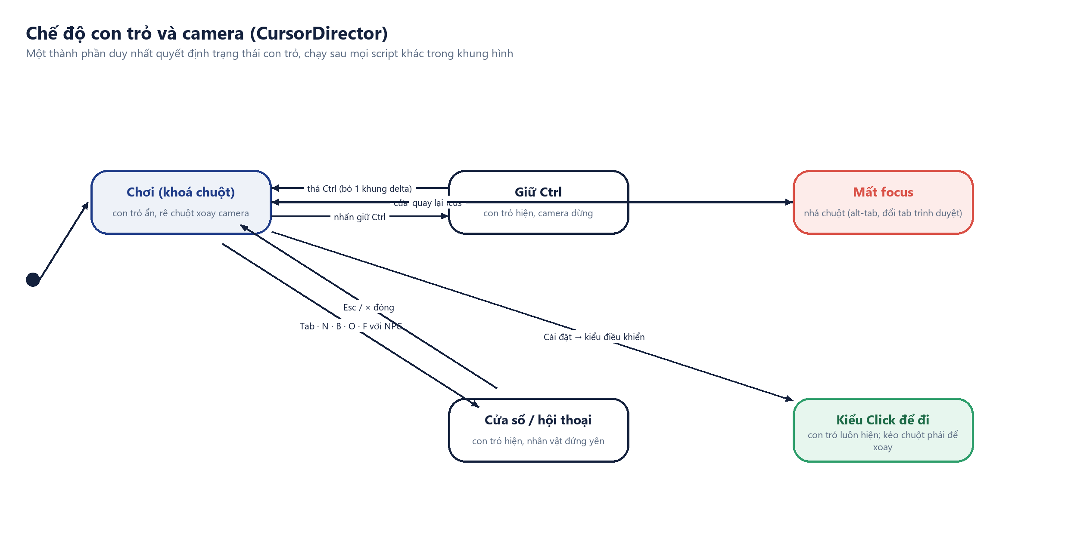
Hình 10.4. Chế độ con trỏ và camera

10.3. Cài đặt và khả năng tiếp cận
Cài đặt gồm âm lượng nhạc nền và hiệu ứng, ngôn ngữ giao diện (Việt/Anh/Nhật), độ nhạy chuột, đảo trục Y, kiểu điều khiển và bảng đổi phím đầy đủ (kể cả N, P, Ctrl, E). Mọi cửa sổ có nút × và đóng được bằng Esc theo thứ tự cửa sổ trên cùng trước. Bản v6 thêm công tắc tắt nhạc nền và âm thanh môi trường (kèm âm lượng môi trường), tuỳ chọn giảm chuyển động cho menu, bố cục gọn trên điện thoại với joystick và nút ảo — không chiếm quyền bàn phím, chuột khi chơi trên máy tính.
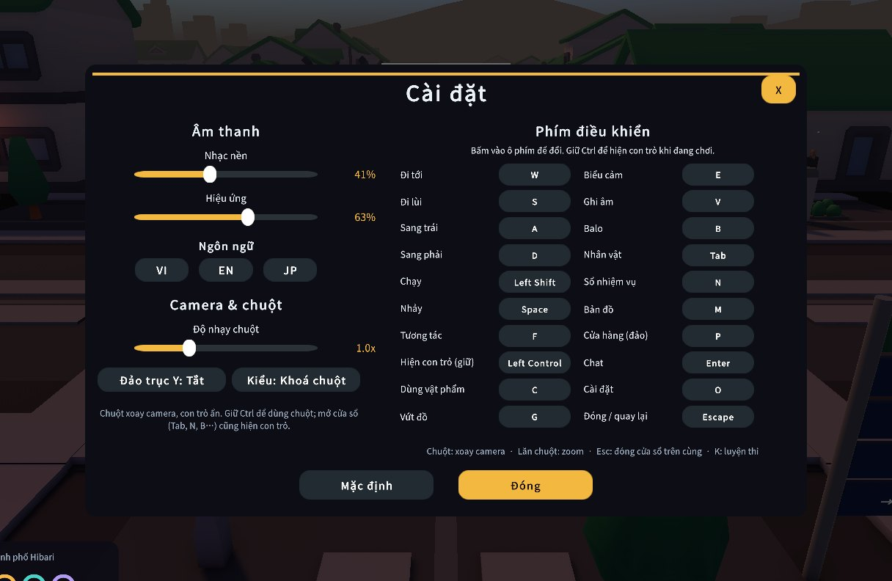
Hình 10.5. Cài đặt: âm thanh, ngôn ngữ, camera và bảng phím

10.4. Đánh giá theo nguyên tắc khả dụng
Bảng 10.2. Đối chiếu với nguyên tắc khả dụng
Nguyên tắc (Nielsen [16]) | Hiện thực trong NihongoLife
Hiển thị trạng thái hệ thống | Vòng nhu cầu, chip mục tiêu, thanh tiến trình thao tác, thông báo tiến độ ca làm
Người dùng kiểm soát | × và Esc ở mọi cửa sổ; huỷ ca, dừng thao tác; tạm rời hội thoại và tiếp tục bằng R
Phòng lỗi | Không cho làm hai ca; thiếu tiền/balo đầy báo rõ; trả lời sai không mất tiền
Nhận biết hơn nhớ | Bảng phím trong Cài đặt; gợi ý [F] theo ngữ cảnh; thẻ ô ruộng ghi thời gian theo dụng cụ
Tối giản | Bỏ thanh phím tắt, một mục tiêu trên HUD, chi tiết trong cửa sổ khi người chơi yêu cầu

10.5. Sổ tay và công cụ tô sáng khi làm bài
Sổ tay là tính năng dùng chung cho cả game (phím L, nút “Sổ tay” trên HUD hoặc trên thanh công cụ bài thi): một cuốn sổ gáy xoắn nhỏ gọn, trang giấy kẻ dòng có lề, ô tiêu đề, dãy số trang để chuyển nhanh, bộ đếm ký tự và nút tẩy trang (bấm hai lần). Số trang có giới hạn — bắt đầu với 6 trang, mỗi trang tối đa 600 ký tự, tối đa 99 trang — và nội dung được lưu cùng tiến trình (gộp bản lưu online lấy bản sửa gần nhất). Khi viết kín mọi trang, sổ chỉ đường tới quầy Văn phòng phẩm của Hibari Mart để mua thêm giấy. Sổ luôn nằm trên màn hình thi nên có thể ghi chép trong lúc làm bài.
Trong bài thi IELTS và JLPT, thanh công cụ ở đầu màn hình có bút tô sáng ba màu, tẩy, “Xoá hết”, “→ Sổ” (chép các đoạn đã tô vào sổ tay) và nút mở sổ. Người làm bài kéo chuột qua chữ để tô như bài thi trên máy: văn bản tiếng Anh tự bắt trọn từ, tiếng Nhật giữ đúng các ký tự được kéo qua. Highlight được chèn bằng thẻ <mark> vào chính văn bản nên xuống dòng và cuộn đúng; khi tắt bút, chữ không bắt chuột nên việc cuộn và trả lời không bị ảnh hưởng. Bài IELTS lưu highlight cùng bài làm, mở lại vẫn còn.
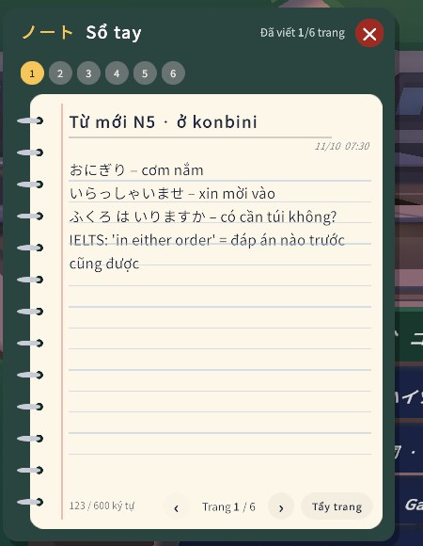
Hình 10.6. Sổ tay: trang giấy kẻ dòng, số trang và bộ đếm ký tự
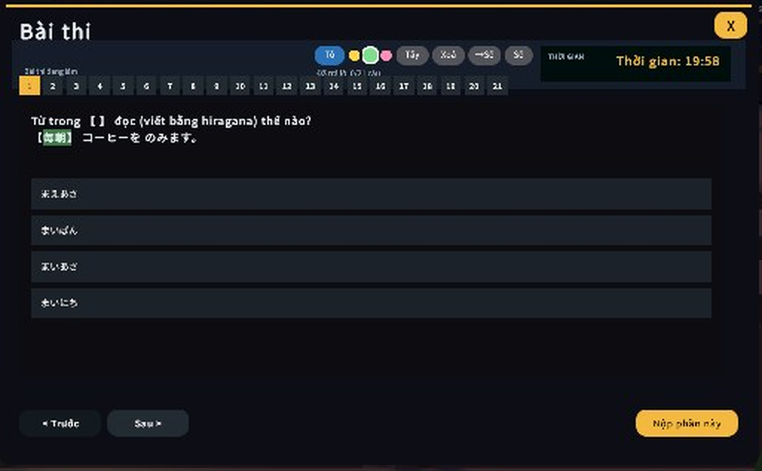
Hình 10.7. Thanh công cụ tô sáng trong bài JLPT N5 (đề tự soạn), chữ 毎朝 đã được tô

10.6. Cẩm nang địa điểm trong bản đồ
Từ bản đồ (M), nút “Cẩm nang địa điểm” hoặc dấu “?” cạnh từng nơi mở trang cẩm nang. Mỗi trang có ảnh chụp trong game (chỉ cảnh 3D, chụp bằng GuidePhotosPlayModeTests), ý nghĩa của địa điểm trong đời sống ở Nhật, cách tương tác, câu tiếng Nhật hữu ích và trạng thái mở khóa. Nội dung nằm trong Resources/Guide/locations.json, không viết cứng trong UI.
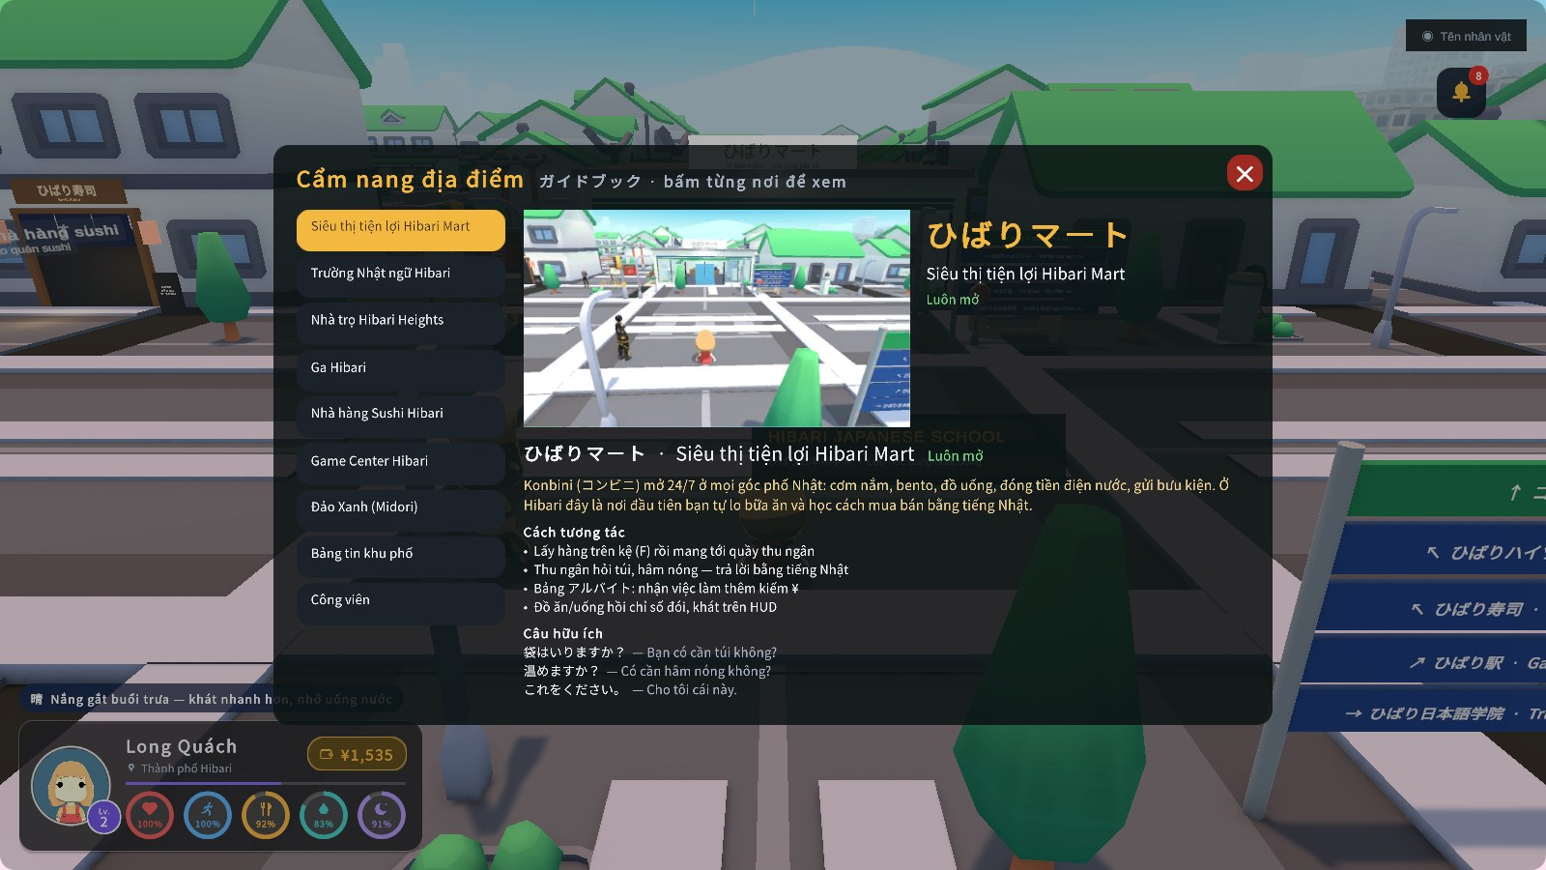
Hình 10.8. Cẩm nang: Hibari Mart

10.7. Chọn đúng người khi nhấn F giữa đám đông
InteractionDetector chấm điểm từng thứ trong tầm với theo khoảng cách, hướng nhân vật và tâm màn hình. Mục tiêu hiện tại được cộng điểm để không nhảy qua lại. Phím Q chuyển mục tiêu, bấm chuột để chọn. Người được chọn có vòng vàng dưới chân và nhãn “▼ [F] Tên · Q đổi i/n”.
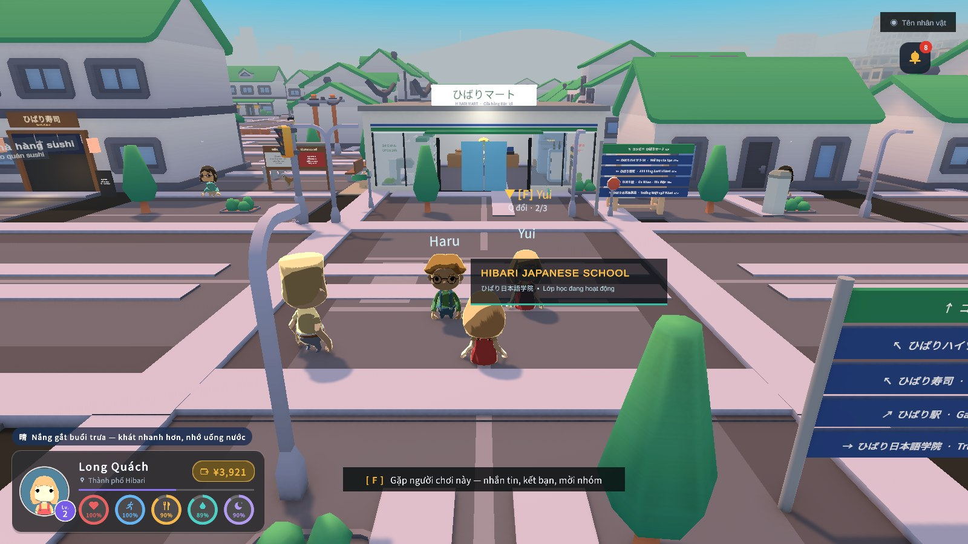
Hình 10.9. Hai người chơi khác đứng gần: mục tiêu F rõ ràng, Q để đổi

10.8. Sổ tay (Handbook) dạng sách (bản v7)
Cẩm nang địa điểm được nâng thành cuốn sổ tay (HandbookUI, phím Y, nút "Sổ tay" trên HUD): một cuốn sách mở với bìa vải xanh, hai trang giấy kem, gáy khâu chỉ vàng và ruy-băng đánh dấu năm chương — 案内 Giới thiệu (game, điều khiển, cơ thể, học tập, việc làm, online, mẹo sống ở Nhật), 場所 Địa điểm (ảnh và câu hữu ích của từng nơi; nút cẩm nang trên bản đồ mở thẳng chương này), 健康 Sức khoẻ (tình trạng hiện tại, tám bệnh với nguyên nhân – biểu hiện – cách chữa – phòng ngừa, tủ thuốc, con đường trở thành bác sĩ), 仕事 Nghề nghiệp và 音楽 Âm nhạc (nghe thử, ghim một bài phát mọi nơi). Trang trái là mục lục của chương, trang phải là nội dung; toàn bộ nội dung đến từ JSON nên thêm trang không cần sửa giao diện.
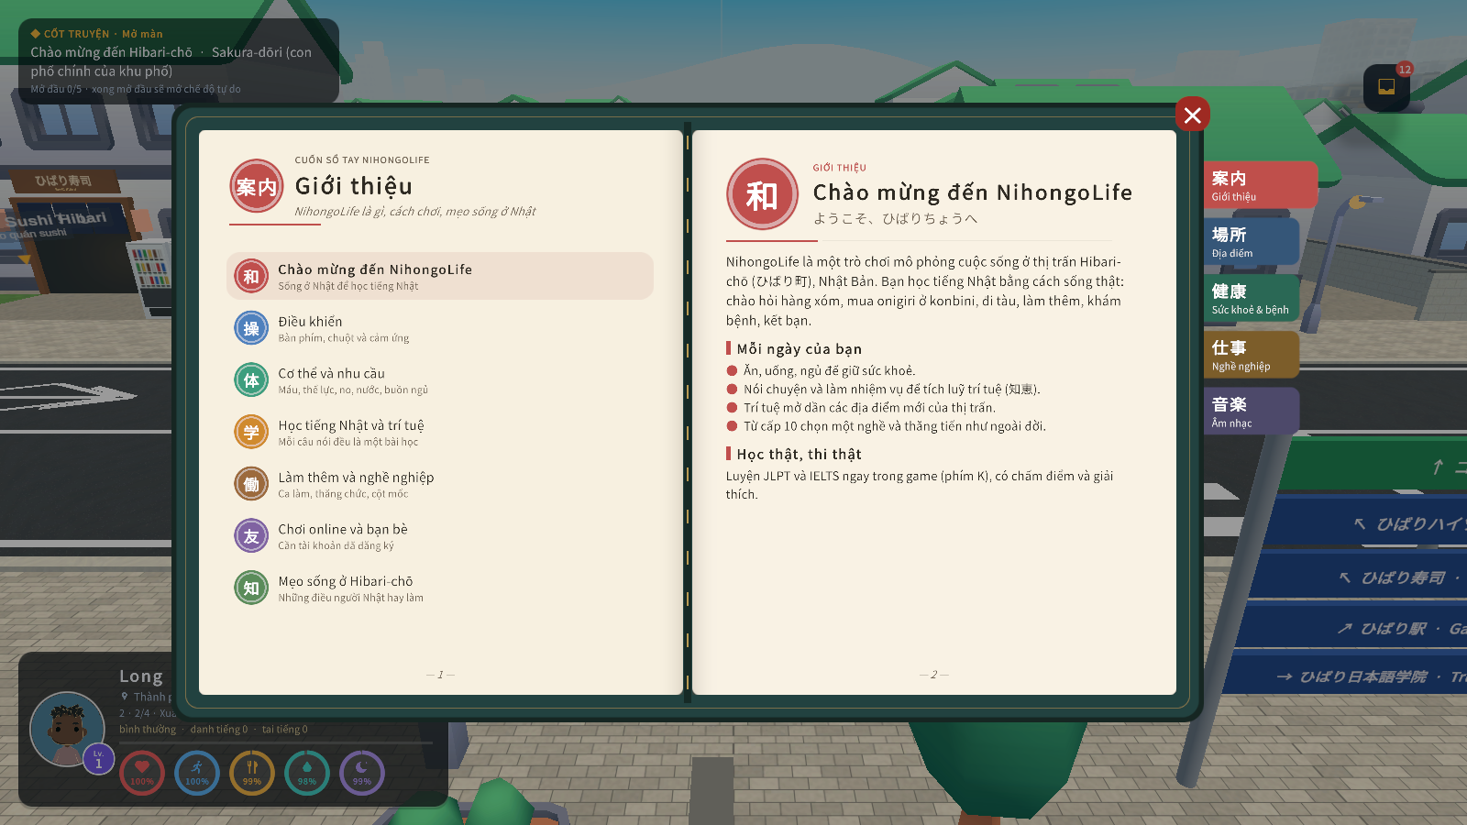  Hình 10.10. Sổ tay: chương Giới thiệu | 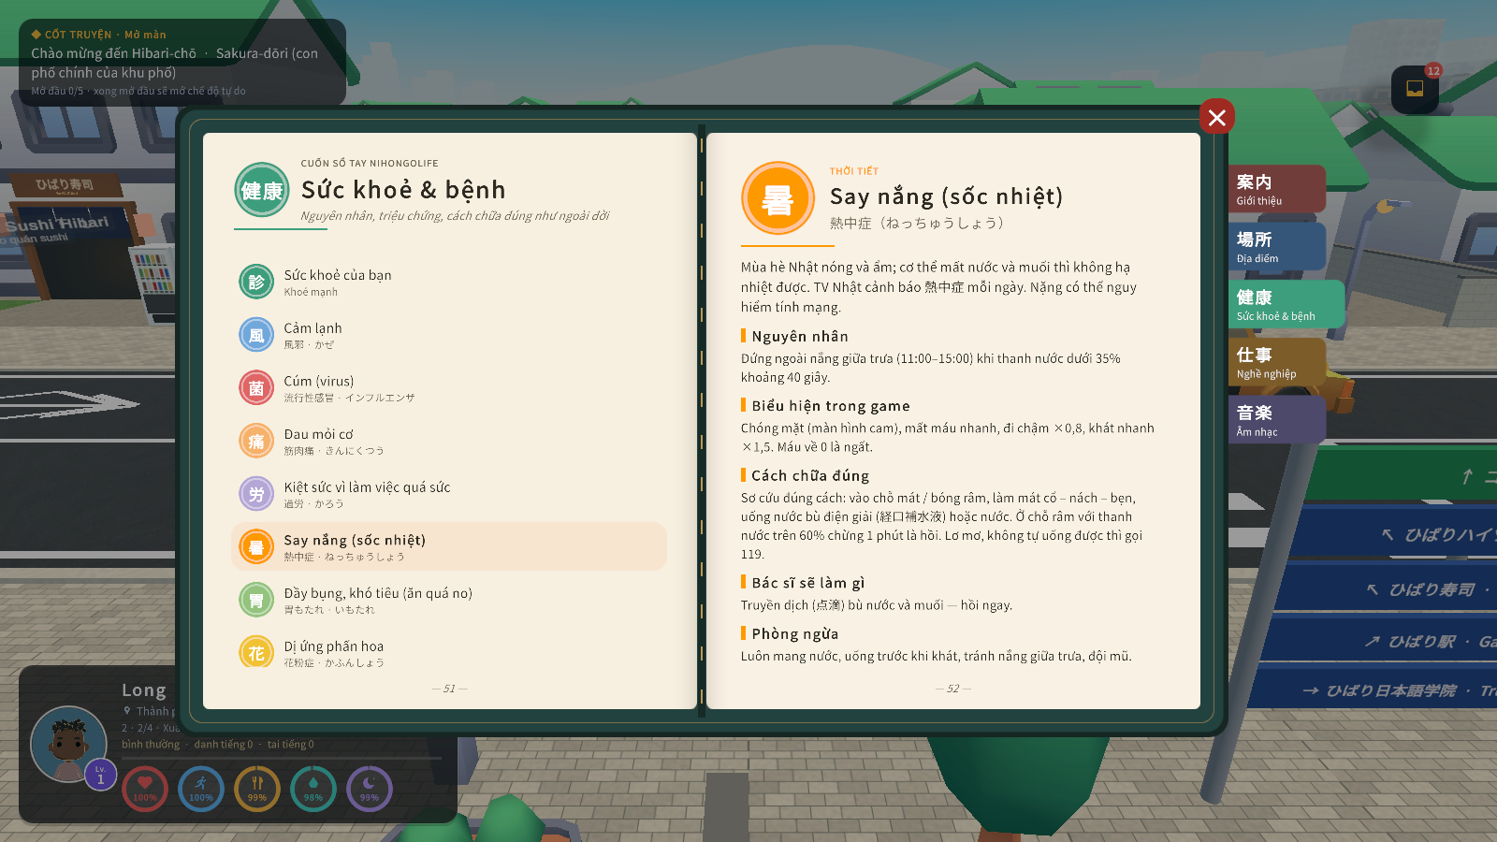  Hình 10.11. Chương Sức khoẻ: say nắng và cách sơ cứu
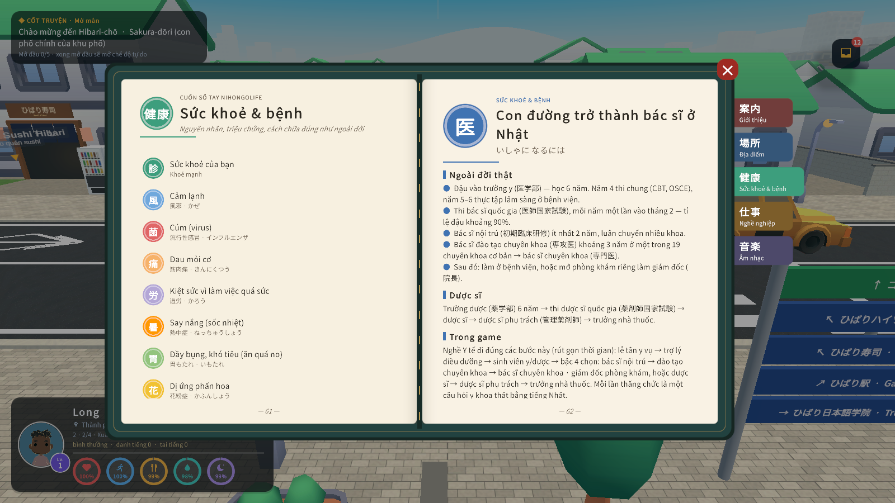  Hình 10.12. Con đường trở thành bác sĩ ở Nhật | 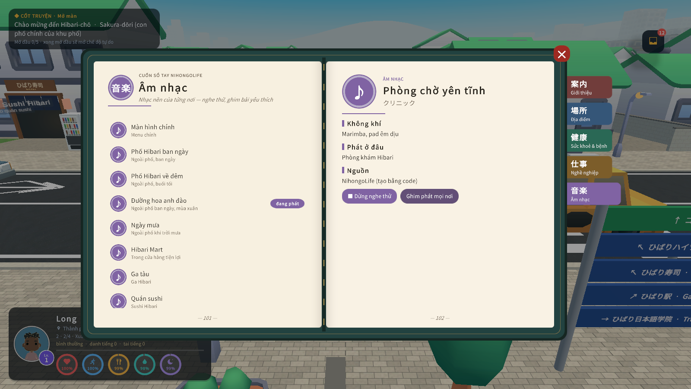  Hình 10.13. Chương Âm nhạc: nghe thử và ghim bài

CHƯƠNG 11. KIẾN TRÚC HỆ THỐNG VÀ DỮ LIỆU

11.1. Kiến trúc phân lớp
Hệ thống chia năm lớp: Trình bày, Gameplay, Dịch vụ, Dữ liệu – nội dung và Nền tảng. Scene 00_Bootstrap khởi tạo AppRoot; GameServices là service locator cho phép gameplay tìm dịch vụ qua interface (IProgressRepository, SceneFlowController, GameInputService…). Giao tiếp giữa gameplay và tiến trình dùng sự kiện (QuestService.Raise) nên một hệ thống mới không cần biết nhiệm vụ nào đang mở.
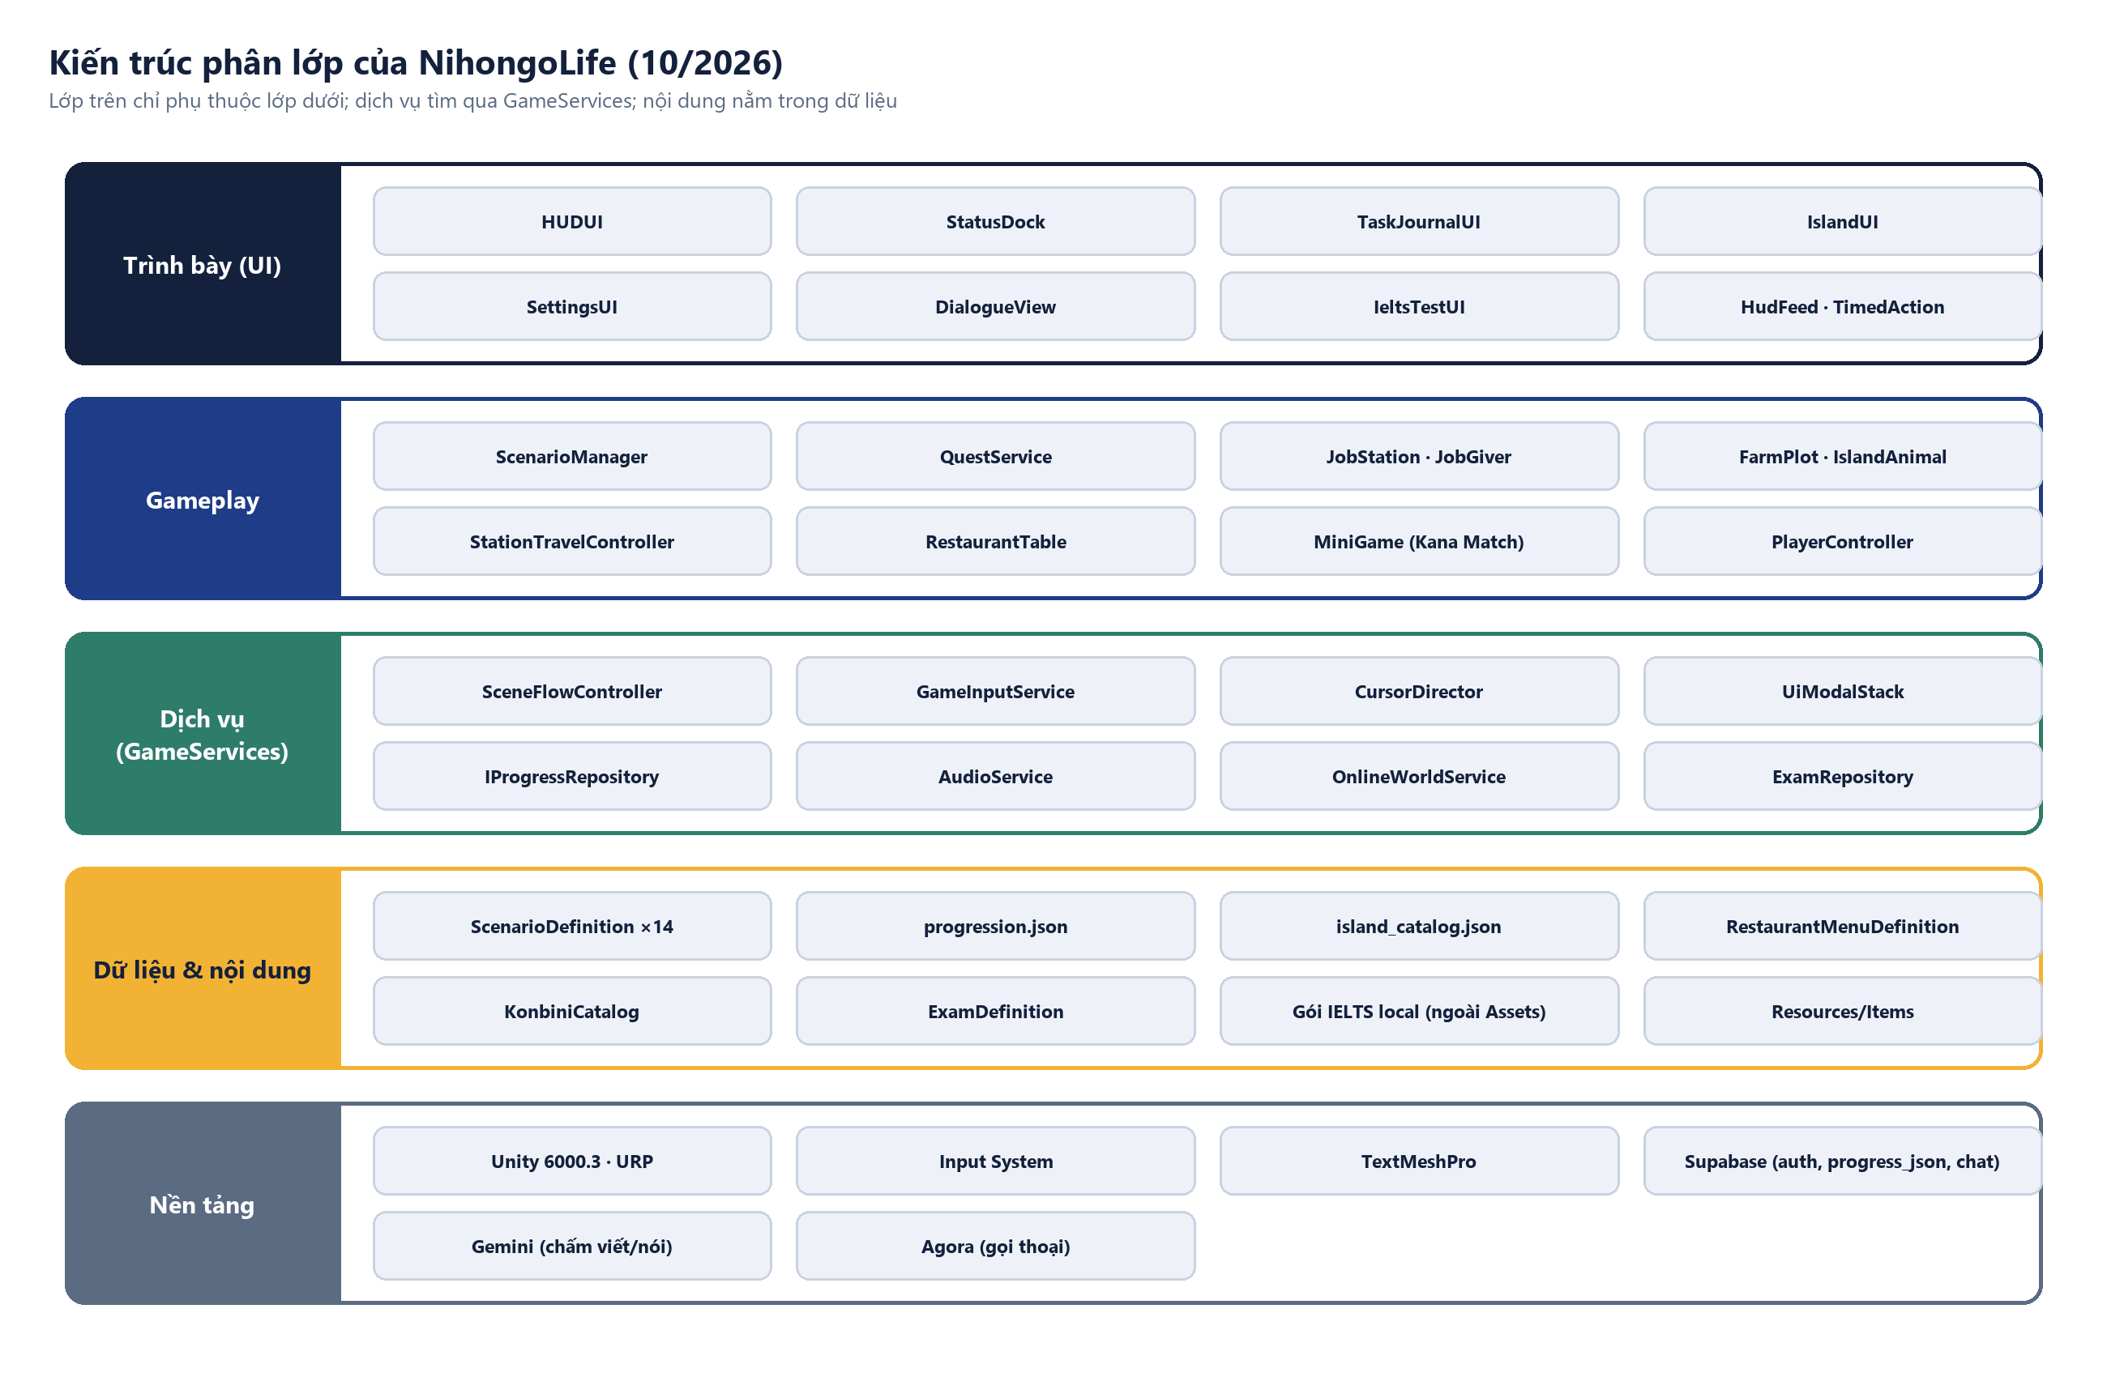
Hình 11.1. Kiến trúc phân lớp

11.2. Luồng chuyển khu vực
SceneFlowController quản lý ba thao tác: vào khu vực (EnterZone), chuyển thẳng giữa hai khu vực khi đi tàu (TransferZone) và về thành phố (ExitZone). Trong lúc chuyển, người chơi bị khoá điều khiển, hội thoại kể chuyện được tạm treo và màn hình mờ dần; khu vực mới đặt người chơi tại điểm SceneSpawnPoint tương ứng.
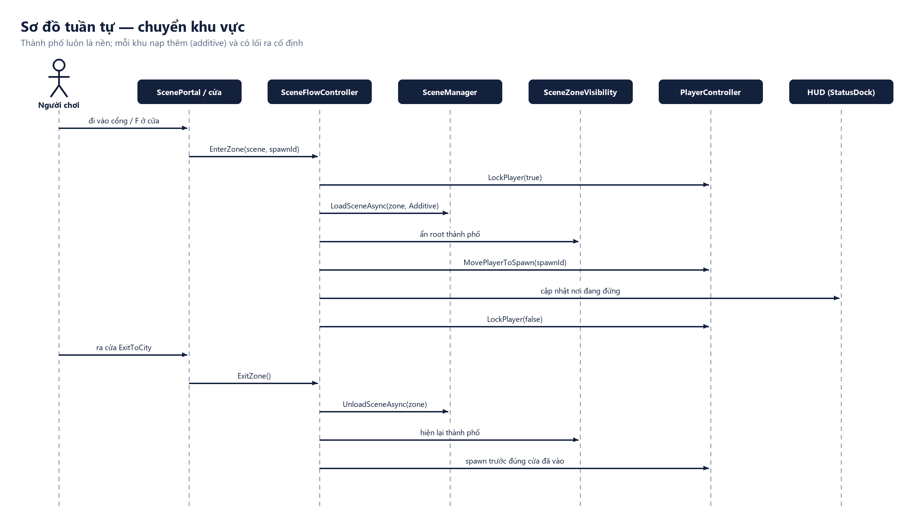
Hình 11.2. Sơ đồ tuần tự chuyển khu vực

11.3. Mô hình dữ liệu và lưu trữ
Toàn bộ tiến trình người chơi là một đối tượng PlayerProgressDto được tuần tự hoá JSON: chỉ số, ví, balo, nghề nghiệp, trạng thái nhiệm vụ, dữ liệu Đảo Midori (ô ruộng, từ vựng, thành tích), kết quả thi và mức thành thạo. Bản lưu cục bộ dùng LocalProgressRepository; khi đăng nhập, SupabaseProgressRepository đồng bộ trường progress_json.
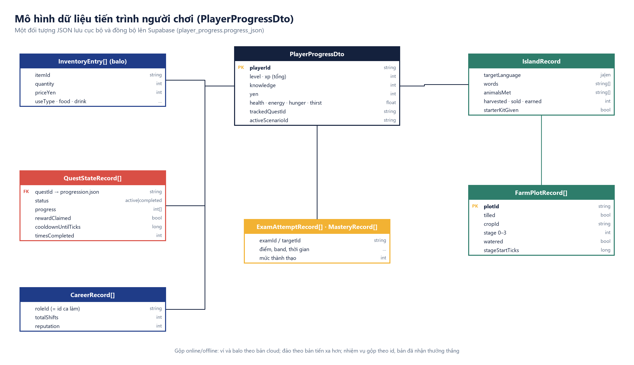
Hình 11.3. Mô hình dữ liệu tiến trình người chơi

11.4. Đồng bộ online/offline
Khi đăng nhập, bản cục bộ và bản cloud được gộp. Kiểm tra trong đợt hoàn thiện phát hiện hàm gộp cũ bỏ sót balo, dữ liệu đảo và nhiệm vụ. Hàm gộp hiện tại: ví và balo cùng lấy theo bản cloud để không nhân đôi tài sản; dữ liệu đảo lấy bản tiến xa hơn; nhiệm vụ gộp theo id, bản đã nhận thưởng nhiều lần hơn được giữ nên phần thưởng đã nhận ở máy này không thể nhận lại ở máy khác. Hai bài EditMode (ProgressMergeTests) kiểm tra các quy tắc này; việc gộp bản lưu với dự án Supabase thật chưa có bài kiểm thử Play Mode riêng.
Bảng 11.1. Hiện trạng dịch vụ trực tuyến
Dịch vụ | Dùng cho | Hiện trạng đã kiểm chứng
Supabase Auth + PostgREST | Đăng nhập, progress_json, bảng xếp hạng, bạn bè, co-op | Mã nguồn hoàn chỉnh; thiếu cấu hình thì tự chạy offline
Supabase Realtime | Vị trí người chơi khác, chat theo kênh | Đã thử với dự án Supabase thật (OnlineSocialPlayModeTests, v5) và load test 40 người/phòng; trên WebGL dùng WebSocket của trình duyệt
Google Gemini | Chấm phát âm, chấm IELTS Writing/Speaking | Đã đổi model phù hợp tài khoản hiện tại; khoá đọc từ biến môi trường
Agora RTC | Voice khu vực, voice nhóm, gọi riêng; lớp học video (F8) | Bản máy tính: Agora Native SDK 4.6.2. Bản web: lớp shim Agora Web SDK, đang kiểm chứng. Cuộc gọi thật giữa hai máy chưa có kiểm thử tự động

11.5. Thế giới online nhiều người chơi
Client Supabase Realtime được viết lại: nhiều kênh trên một socket; thread riêng cho đọc và ghi (ClientWebSocket của Mono chặn thread pool); hàng đợi gửi tuần tự; bộ đọc JSON chuẩn; tự kết nối lại. Mỗi địa điểm được chia thành các phòng (shard) tối đa 40 người. Vị trí gửi 2–6 Hz tùy độ đông và tự chậm lại khi server báo vượt giới hạn; avatar nội suy mượt. Chat khu vực, cộng đồng và nhóm là tạm thời, không lưu. Tin nhắn riêng được mã hóa đầu-cuối (RSA-2048 + AES-256 + HMAC, có chữ ký và mã an toàn). Bạn bè hiện online/offline theo kênh lobby. Voice (Agora) có voice khu vực theo khoảng cách, voice nhóm, gọi riêng, giữ T để nói và khử ồn.
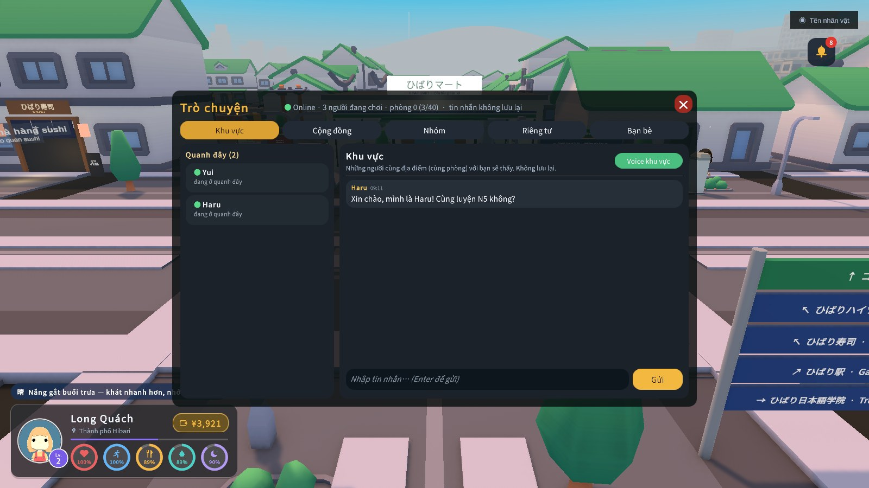
Hình 11.4. Cửa sổ trò chuyện: khu vực, cộng đồng, nhóm, riêng tư, bạn bè
Kết quả load test (Tools/online_load_test.py, cùng giao thức với game, trên gói Supabase hiện tại):
Người trong 1 phòng | Tin đến nơi | Độ trễ p50 / p95 | Ghi chú
20 | 97,9% | 96 / 407 ms | không lỗi giới hạn
40 | 96,8% | 131 / 457 ms | không lỗi giới hạn
60 kết nối từ 1 máy | — | — | 39/60 bị từ chối kết nối
Muốn hơn 1000 người cùng lúc cần nâng gói Supabase hoặc chuyển phần đồng bộ vị trí sang game server riêng. Kiến trúc shard và chat hiện tại vẫn giữ được.

11.6. Nền tảng phát hành: máy tính, WebGL và Android
Lệnh ReleaseBuild.BuildWebGL tạo bản web nén Brotli (bật decompression fallback để loader Unity tự giải nén). Player WebGL chỉ chứa 01_MainMenu và 00_Bootstrap; bảy khu vực (thành phố, ga, sushi, lớp học, phòng trọ, Game Center, đảo) được đóng thành bundle trong thư mục zones/ và tải khi người chơi tới nơi, kèm mức chất lượng nhẹ và giới hạn DPR cho trình duyệt. Bản web được chuẩn bị để triển khai lên một project Vercel riêng với tên miền dự kiến nihongolife.quachthanhlong.com. Lệnh ReleaseBuild.BuildAndroid tạo App Bundle (.aab) cho Google Play; keystore và mật khẩu không được đưa vào repository.
Bảng 11.2. Trạng thái các nền tảng phát hành
Nền tảng | Trạng thái | Ghi chú
Máy tính (Windows) | Chơi đầy đủ | Voice và chat realtime đã chắc chắn trên bản này
Web (WebGL) | Đã có cấu hình build và triển khai | nihongolife.quachthanhlong.com — dự kiến; voice web đang kiểm chứng
Android | Build .aab được | Google Play — dự kiến; cần thử cảm ứng trên máy thật
iOS | Dự kiến | App Store — chưa có bản build
Khóa dịch vụ (Supabase, Gemini, Agora) chỉ đọc từ tệp cấu hình cục bộ hoặc biến môi trường; định danh dự án Supabase đã được gỡ khỏi cây mã hiện tại và không xuất hiện trong báo cáo này.

CHƯƠNG 12. PIPELINE NỘI DUNG, CÔNG CỤ VÀ QUY TRÌNH

12.1. Builder thay cho thao tác tay
Quy tắc của repository không cho phép lệnh menu Editor ([MenuItem]) hay bước thiết lập thủ công: mở project và nhấn Play phải dùng ngay trạng thái hoàn chỉnh. Mỗi khu vực có một builder chạy bằng dòng lệnh Unity -batchmode -executeMethod, dựng và lưu scene. Builder mới của đợt này gồm IslandBuilder (toàn bộ Đảo Midori, prefab giai đoạn cây, bộ điều khiển hoạt ảnh con vật) và JobSiteBuilder (các trạm làm việc ở konbini và nhà hàng, gỡ các điểm nghề cũ).
Bảng 12.1. Các builder chính
Builder | Kết quả
CityTownBuilder | Thành phố Hibari-chō, konbini, quầy thu ngân, biển chỉ đường
StationClerkBuilder · StationTrainBuilder | Ga tàu, nhân viên Kimura, tàu và toa
ClassroomBuilder · HomeBedroomBuilder | Lớp học với bàn thi; phòng trọ
GameCenterBuilder | Game Center, Kana Match, lối vào trên phố
IslandBuilder | Đảo Midori: địa hình, ruộng, chuồng thú, cửa hàng, ga, cô Hana
JobSiteBuilder | Trạm làm việc konbini và sushi; xoá điểm nghề trả lương một nút

12.2. Pipeline tài nguyên và icon
Codex xây dựng pipeline tạo icon từ mô hình 3D (438 ảnh hợp lệ từ 599 ứng viên, 17 ảnh cần duyệt thêm). Đồ án không gắn hàng loạt: chỉ những icon được xem trực tiếp và khớp đúng vật phẩm mới được đưa vào Resources/Items — 8 icon cho nông sản, dụng cụ và đồ công nghệ, 4 icon nigiri cho thẻ gọi món. Icon túi hạt giống, bình tưới và vé tàu về Hibari được vẽ riêng do không có mô hình tương ứng.
Ảnh cho quầy Văn phòng phẩm dùng cùng nguyên tắc: ItemIconRenderer có thêm hai lệnh chạy batchmode, không cần thao tác menu — PreviewStationery chụp toàn bộ 41 mô hình văn phòng phẩm trong dự án để chọn bằng mắt, RenderStationery ghi ảnh sản phẩm vào Resources/Items. Mọi ảnh dùng chung góc máy 3/4, bộ đèn key/fill/rim và lề cắt 6% quanh hình bóng vật, nền trong suốt 512 px. Bộ Styloo Classroom khi nhập dạng FBX bị mất texture bảng màu nên mô hình hiện trắng; renderer đọc bảng màu ngay từ tệp GLB cùng tên trong bộ tài nguyên khi chụp, không thêm texture mới vào dự án. Gói 12 trang dùng sổ gáy xoắn PRINCIPALOFFICEnotebook_001, gói 30 trang dùng vở bìa cứng book__004 đặt nằm. Gói giấy rời 5 trang được ghi nhận là thiếu mô hình: mẫu gần nhất (postit) chỉ là một tờ giấy dán cong, không đúng sản phẩm, nên đồ án không dùng thay.
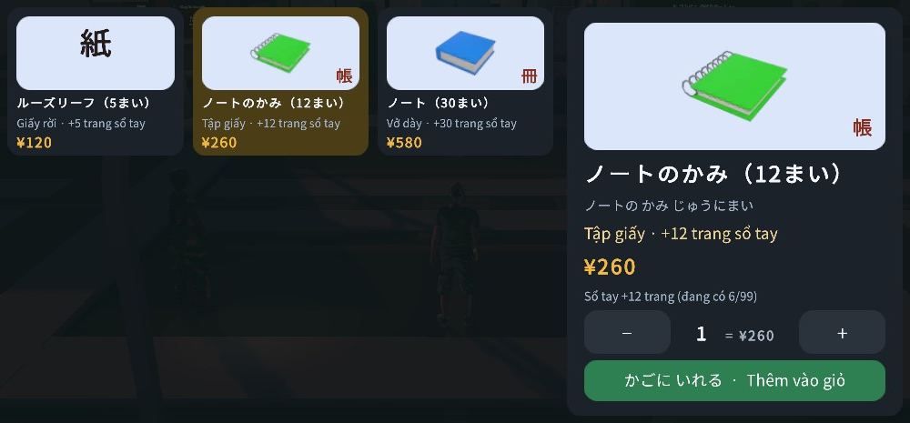
Hình 12.1. Quầy Văn phòng phẩm: ảnh gói 12 và 30 trang render từ mô hình 3D thật

12.3. Phối hợp nhóm
Nhóm The Next Generation có ba nhà sáng lập phát triển game và hai thành viên phụ trách truyền thông. Ảnh và kế hoạch truyền thông được trình bày ở Chương 14.
Bảng 12.2. Phân công trong nhóm
Thành viên | Vai trò
Quách Thành Long | Trưởng nhóm · Lập trình web & game: định hướng, kiến trúc, online, WebGL, duyệt kết quả và commit
Nguyễn Lê Gia Huy | Nhân vật, animation & gameplay
Lương Nguyễn Tấn Dũng | Nhân vật, animation & gameplay
Đăng (truyền thông) | Content marketing, đăng bài trên website, khảo sát và phản hồi người dùng
Nguyễn Ngọc Minh Châu (truyền thông) | Content marketing, đăng bài trên website
Claude, Codex (trợ lý AI) | Công cụ hỗ trợ lập trình, pipeline tài nguyên và kiểm tra độc lập; mọi thay đổi do nhóm duyệt

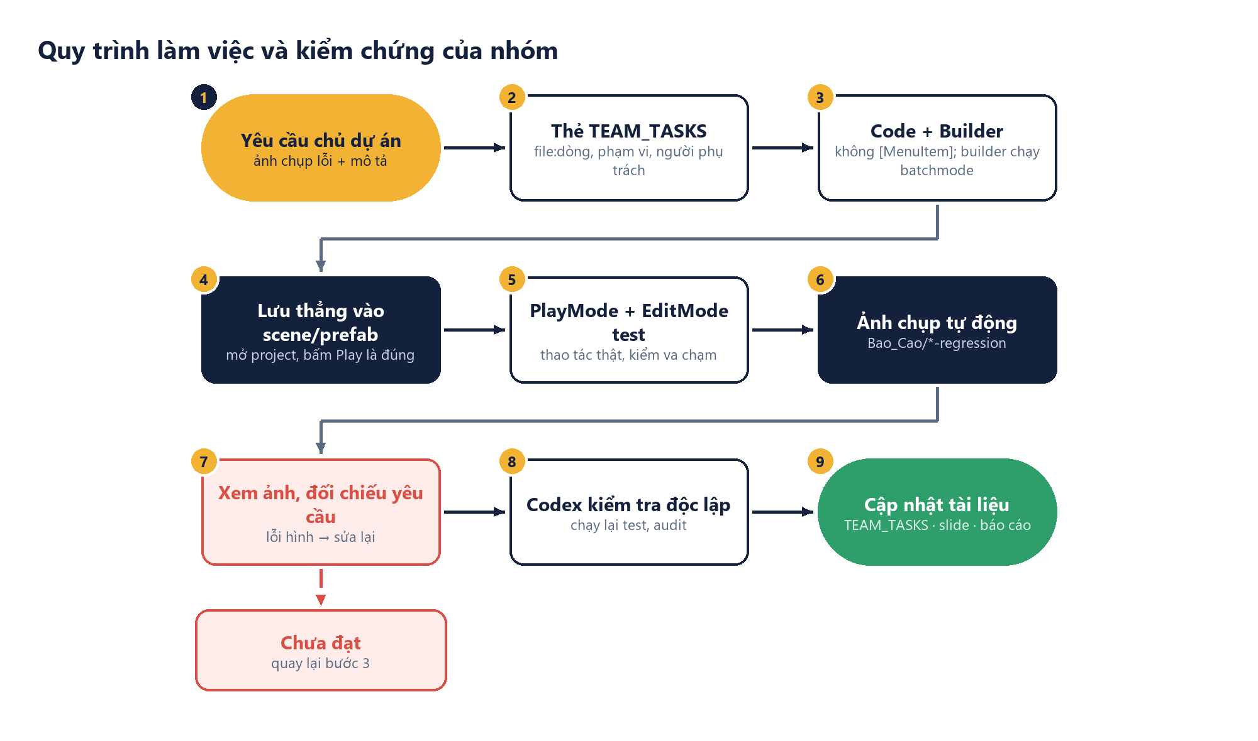
Hình 12.2. Quy trình một vòng phát triển

12.4. Âm nhạc gốc tạo bằng code (bản v7)
Năm bản nhạc mới được soạn và tổng hợp hoàn toàn bằng code (Tools/audio/compose_music.py: numpy, scipy, ffmpeg), không dùng mẫu âm thanh của bên thứ ba. Mỗi bản là một vòng lặp liền mạch: các nốt được tổng hợp một lần rồi đặt vào ba bản sao, giữ bản giữa để điểm lặp mang đúng phần ngân của ô nhịp trước. Soundscape chọn bài theo hoàn cảnh, và Resources/Audio/music.json liệt kê toàn bộ 15 bài cho chương Âm nhạc của sổ tay.
Bảng 12.3. Năm bản nhạc gốc của bản v7
Bài | Nhạc cụ, điệu thức | Phát khi
クリニック · Phòng chờ yên tĩnh | Marimba, pad; ngũ cung Fa trưởng, 76 bpm | Ở phòng khám
あめの ひ · Ngày mưa | Electric piano lo-fi, chổi trống, 68 bpm | Ngoài phố khi mưa
おかゆ · Mau khoẻ nhé | Hộp nhạc ru ngủ nhịp 3/4, 60 bpm | Ở nhà khi đang ốm
さくらみち · Đường hoa anh đào | Koto, sáo; âm giai Yo, 92 bpm | Sáng mùa xuân ngoài phố
いそがしい シフト · Ca làm bận rộn | Shamisen, taiko; âm giai In, 112 bpm | Giờ làm ở nơi làm của nghề

CHƯƠNG 13. KIỂM THỬ VÀ ĐÁNH GIÁ

13.1. Chiến lược kiểm thử
Kiểm thử Play Mode chạy game thật ở chế độ batch: nạp scene, điều khiển nhân vật bằng đường vào thật của hệ thống (GameInputService, InteractionDetector), bấm nút giao diện, chờ thao tác có thời gian và chụp ảnh. EditMode kiểm tra dữ liệu và logic không cần scene. Một Phase chỉ được ghi nhận khi bài tương ứng đạt.
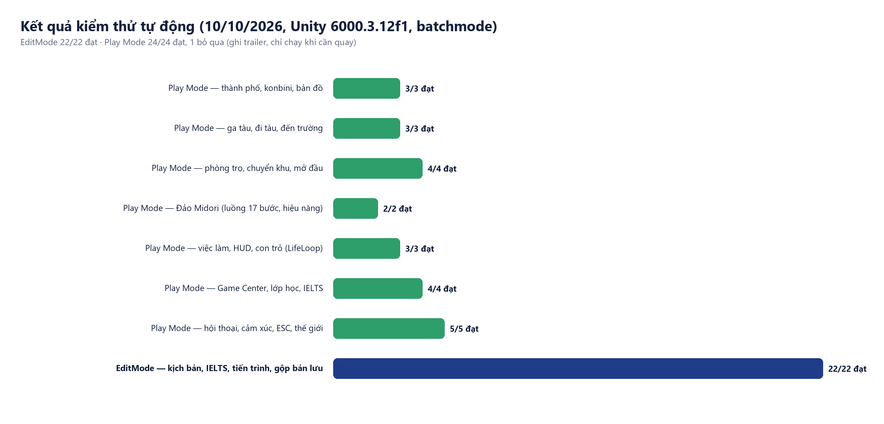
Hình 13.1. Kết quả kiểm thử tự động ngày 10/10/2026
Bảng 13.1. Các bộ kiểm thử tiêu biểu
Bộ kiểm thử | Nội dung chính | Kết quả
MidoriIsland_FullAcceptanceFlow | 17 bước: ga → tàu → đảo → mua hạt → xới → gieo → tưới → lớn → thu hoạch → bán → đổi ngôn ngữ → cho thú ăn → rời đảo → quay lại → tiến trình còn nguyên → về Hibari | Đạt (≈79 s)
MidoriIsland_PerformanceAndLayout | Khởi động thẳng từ scene đảo, đi bộ tới mọi khu, một mặt trời, đo khung hình | Đạt
City_HudCursorJournalKonbiniShiftAndSpend | HUD ở 4 độ phân giải, con trỏ/Ctrl, O/Esc, Tab, N, ca konbini đầy đủ, trả lời sai, lương một lần, tiêu tiền, lưu/tải | Đạt
Sushi_CancelThenFullServingShift | Huỷ ca (không lương), ca phục vụ đầy đủ, mang sai bàn bị từ chối | Đạt
Island_FarmShiftHarvestSellLanguageAndReturn | Ca nông trại, tay không chậm hơn cuốc, bấm liên tục tính một lần, bán, JA/EN, về Hibari | Đạt
ProgressionCatalogTests · ProgressMergeTests | Kiểm tra dữ liệu tiến trình; gộp bản lưu không mất balo/đảo/nhiệm vụ, không nhận thưởng hai lần | Đạt (6 bài)
HudStatusWidget_RealPortrait_RingsFromStatus_Resolutions | Portrait chụp từ model thật và chụp lại khi đổi nhân vật; không render lại mỗi frame; % các vòng khớp PlayerStatus; không nhãn chữ; 1080p và 768p không tràn, không đè thẻ mục tiêu | Đạt
HudStartupPlayModeTests · NotebookHighlightPlayModeTests | Vào thành phố luôn thấy HUD hoặc hội thoại; sổ tay (giới hạn trang, tẩy, lưu, mua giấy); tô sáng IELTS/JLPT bằng sự kiện chuột thật, lưu theo bài làm, chép sang sổ; thẻ giấy 12/30 trang hiển thị ảnh render từ mô hình | Đạt (4 bài)
Các bộ trước đó | Thành phố, ga tàu, phòng trọ, lớp học, Game Center, IELTS Listening, hội thoại, Esc | Đạt

13.2. Lỗi phát hiện và đã sửa trong đợt hoàn thiện
Bảng 13.2. Một số lỗi tiêu biểu đã sửa
Lỗi | Nguyên nhân | Cách sửa
7 thành phần của Đảo Midori mất khỏi scene | Nhiều lớp MonoBehaviour chung một file — Unity chỉ tuần tự hoá lớp trùng tên file | Tách mỗi lớp ra file riêng, dựng lại scene
Thẻ ô ruộng hiện trạng thái cũ sau khi tưới | Ghi nhớ giai đoạn chỉ cập nhật trong Update | Ghi nhận giai đoạn mỗi lần dựng thẻ
Gợi ý “Tiếp hội thoại” chồng gợi ý [F] | Hai thành phần tự hiển thị độc lập | Làn gợi ý duy nhất có thứ tự ưu tiên
Hàm gộp bản lưu online bỏ balo, đảo, nhiệm vụ | Tạo đối tượng mới chỉ với một số trường | Gộp đầy đủ theo quy tắc, thêm bài kiểm thử
XP tự cộng vào trí tuệ | AddExp cộng cả Knowledge | Tách hai chỉ số; cấp độ tính từ tổng XP
Nhãn tên Kimura bị chồng hai lần | Hệ thống nhãn tạo thêm nhãn cho NPC đã có nhãn dựng sẵn | Dùng lại nhãn có sẵn
Vào thành phố không thấy HUD lẫn hội thoại | Hội thoại mở đầu bắt đầu trước khi HUD đăng ký sự kiện; StatusDock ẩn vì “đang có hội thoại” nhưng hộp hội thoại chưa hiện | HUDUI đăng ký lại và cho DialogueManager hiển thị lại hội thoại đang mở; thêm bài kiểm thử khởi động

13.3. Hiệu năng
Đo trong Editor ở chế độ batch trên máy phát triển, camera nhìn bao quát Đảo Midori trong 4 giây: thời gian khung trung bình 1,4 ms, phân vị 95% là 3,7 ms, tối đa 9,5 ms, 248 renderer, khoảng 590 nghìn tam giác. Số tam giác tăng đáng kể sau khi thêm mô hình nhân vật cô Hana; với bản WebGL nên thay bằng mô hình nhẹ hơn. Số liệu Editor chỉ mang tính tham khảo, chưa thay thế được đo trên bản build.
Portrait trên HUD không tốn chi phí theo frame: camera riêng chỉ render một lần cho mỗi model rồi tắt cùng sân khấu của nó. Trong bài kiểm thử, thời gian khung khi bật và khi ẩn widget chênh nhau trong phạm vi dao động đo (khoảng 1,4–2,2 ms ở cả hai trường hợp).

13.4. Audit hệ thống nhân vật Humanoid
Trước khi mở rộng animation, dự án thử nghiệm humanoid trên một model người lớn (Remy) trong 90_TestSandbox: Avatar hợp lệ, Animator dùng NL_Humanoid, applyRootMotion tắt để PlayerController giữ quyền di chuyển. Từ bản v5, model này được thay hoàn toàn bằng bộ Kids Characters for Survival. Các bé dùng chung NL_Humanoid qua hai override NL_Kid_Boy/NL_Kid_Girl. Động tác lao động dùng clip gốc của Kids: nhặt và lấy hàng (item_get), ngồi xổm gieo hạt, vung cuốc, vung cần câu, ăn uống. Chạy, mệt, bị thương và ngất được đổi clip theo chỉ số (KidMoodAnimator). Cúi chào được tăng độ nghiêng xương sống để thấy rõ trên dáng đầu to.
Bảng 13.3. Kết quả kiểm tra nhân vật humanoid (Kids, v5)
Hạng mục | Kết quả audit
Model / rig / Avatar | Kids Characters for Survival; Avatar humanoid hợp lệ; NL_Kid_Boy/Girl override NL_Humanoid; model người lớn đã gỡ
Animator | NL_Humanoid: Idle, Walk, Talking, Bow, Point, Sit, Lay; root motion tắt
Idle · Walk · Talk · Sit | Đã vào state và chụp ảnh trong Play Mode trên scene hiện hữu
Run | Đã có clip chạy cho Kids; clip đổi theo chỉ số (KidMoodAnimator)
Gameplay cũ | Giữ nguyên PlayerController, camera, capsule collider, inventory và online bootstrap

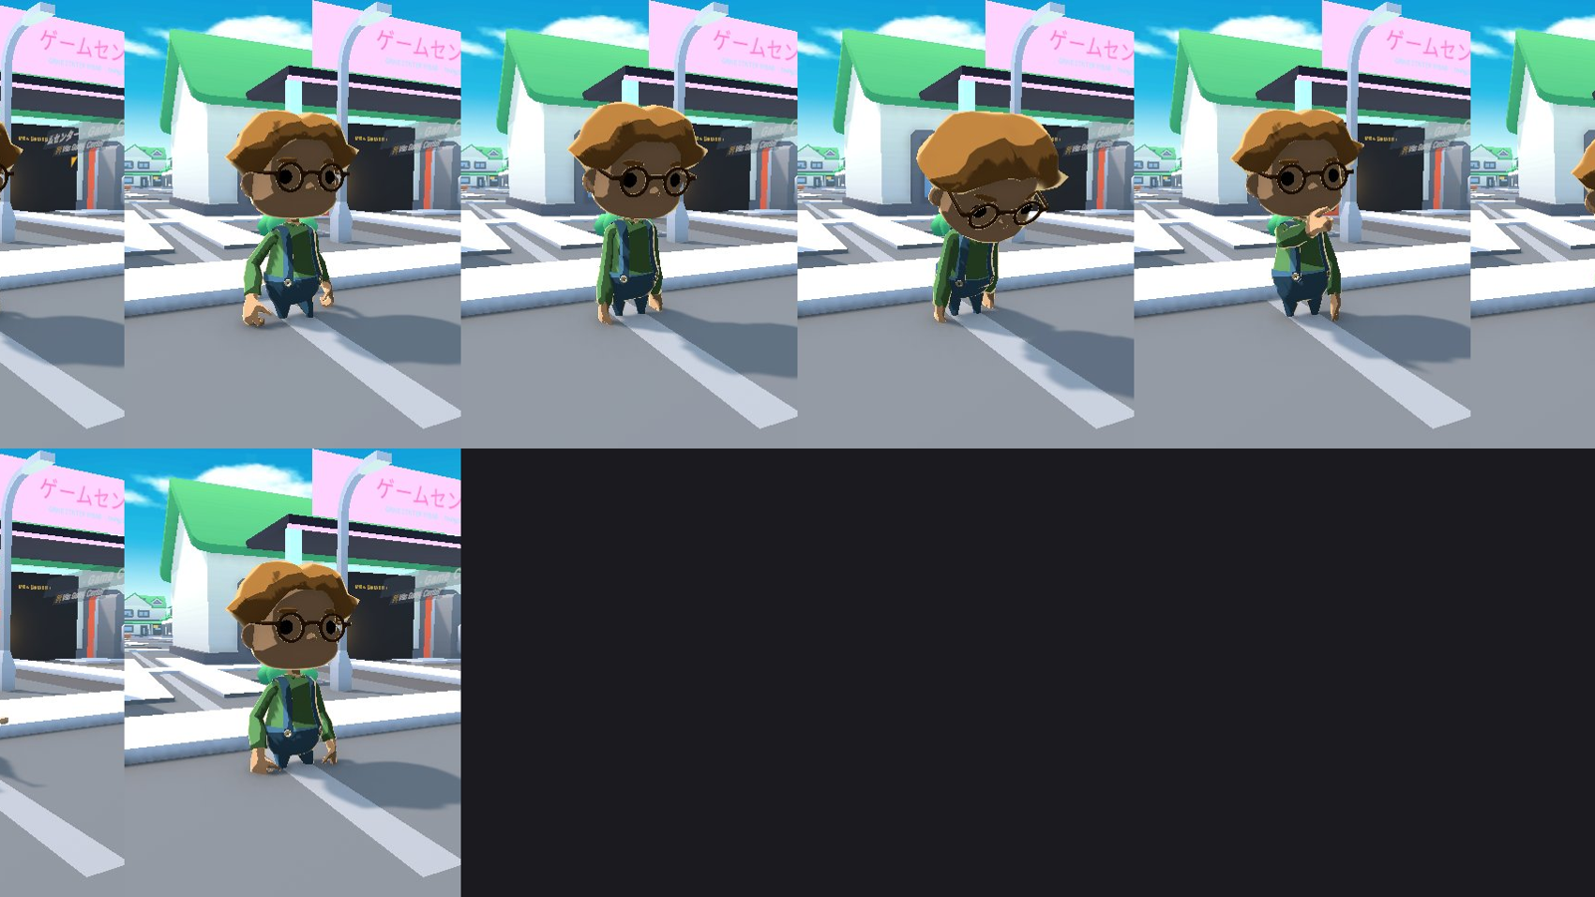  Hình 13.2. Walk — nhân vật Kids dùng NL_Humanoid trong 90_TestSandbox | 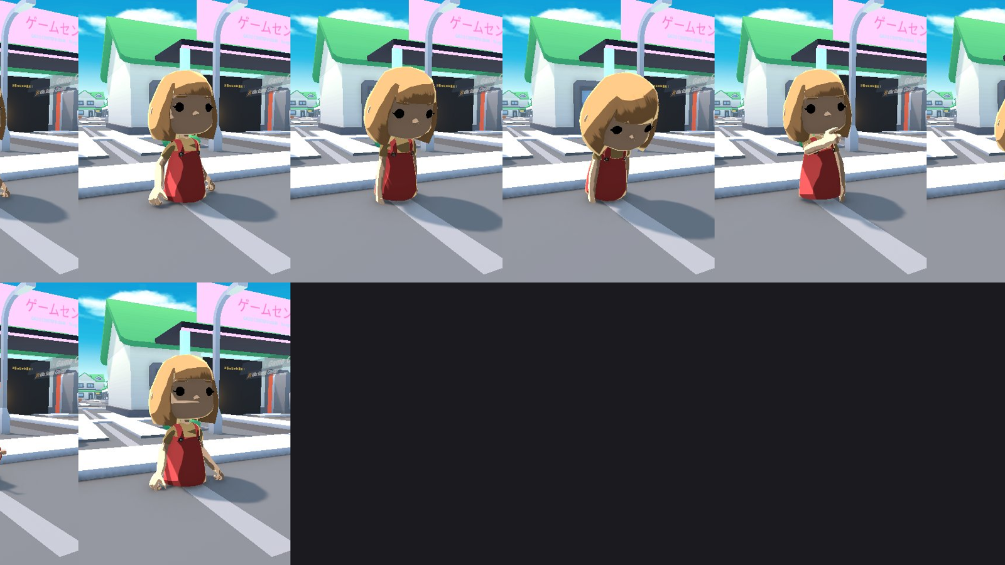  Hình 13.3. Động tác của nhân vật Kids (v5)

13.5. Hạn chế của việc kiểm thử
– Bản WebGL đã build và có cấu hình triển khai, nhưng chưa có kiểm thử tự động trên trình duyệt và chưa đo hiệu năng trên bản build.
– Gọi Agora giữa hai máy, micro thật và voice qua shim trên web chưa có kiểm thử tự động.
– Bài kiểm thử chạy ở chế độ khách: tiến trình giữ trong bộ nhớ; lưu xuống đĩa khi đăng nhập được kiểm tra bằng EditMode, chưa bằng Play Mode.
– Animation chạy, thao tác nông cụ và câu cá của Kids đã có (README) nhưng chưa có bài kiểm thử Play Mode riêng cho từng clip.
– Một số ảnh chụp trong cửa hàng tiện lợi có góc camera từ phía sau do vị trí camera của bài kiểm thử, không phản ánh góc nhìn khi chơi.

13.6. Kiểm thử đợt v5
Toàn bộ bộ Play Mode: 65/65 test qua (không tính các test quay video và chụp ảnh chạy riêng). Test mới: OnlineSocialPlayModeTests (Supabase thật: realtime, shard, chat nhóm, tin riêng mã hóa — kênh nghe trộm chỉ thấy bản mã, bạn bè online/offline, F trong đám đông), LocationUnlocksPlayModeTests (cửa khóa, bản đồ, Sổ nhiệm vụ, cẩm nang, ví), KidsNpcScalePlayModeTests (mọi NPC là Kids, đúng tỉ lệ), NeedsWeatherPlayModeTests (thời tiết ảnh hưởng chỉ số, cảnh báo trước khi phạt, cầu vồng).

13.7. Kiểm thử đợt v6 (23/10/2026)
Repository hiện có 61 tệp kiểm thử Play Mode và bộ EditMode đạt 11/11 bài. Sau đợt đồng bộ nhân vật Kids, lần chạy được ghi trong README là 59/65 bài Play Mode; commit 7b64636b ngày 23/10/2026 sửa xe chạy lệch làn, mở toàn bộ bản đồ cho khách và 27 bài Play Mode lỗi. Báo cáo chưa ghi số đạt cho bản v6 vì cần một lần chạy lại toàn bộ bộ Play Mode để xác nhận.

13.8. Kiểm thử đợt v7 (27/10/2026)
Đợt v7 thêm 9 bài kiểm thử mới và mở rộng các bài sẵn có. Bộ EditMode đạt 123/123 bài; bộ Play Mode (Unity 6000.3.12f1, batchmode) đạt 101/102 bài chạy, các bài còn lại được bỏ qua có chủ đích (Explicit hoặc cần thiết bị thật). Bài duy nhất chưa đạt là chấm IELTS bằng AI thật, phụ thuộc mạng và khoá dịch vụ. Các bài lỗi trong lần chạy đầu do ổ đĩa đầy hoặc mạng Realtime chập chờn đều đạt khi chạy lại riêng.
Bảng 13.4. Bài kiểm thử mới của bản v7
Bài kiểm thử | Kiểm tra gì
IllnessCatalogTests (EditMode) | Tám bệnh hợp lệ, khớp triệu chứng phòng khám; cách chữa đúng thực tế (kháng sinh, 48 giờ, truyền dịch); thuốc có trên kệ konbini; danh sách nhạc trỏ đúng tệp
IllnessPlayModeTests | Mắc cảm khi ướt, thuốc chỉ giảm triệu chứng, ngủ khỏi; cúm làm chậm và giảm hiệu suất, khám sớm rút ngắn; ca làm gây đau mỏi/kiệt sức; tiêm phòng; sổ tay đủ năm chương; nghe thử và ghim nhạc
CharacterLookPlayModeTests | Tóc đổi màu trên tám model, râu chỉ ở model nam và mở theo tuổi, nếp nhăn, đi/nói chậm theo tuổi; bảng ngoại hình trên người chơi
ClinicPlayModeTests (mở rộng) | Người dân vào chờ, được gọi số, gặp bác sĩ, nhận thuốc rồi về; không chắn người chơi
CareerPlayModeTests (mở rộng) | Sáu thẻ của cửa sổ nghề, cột mốc được thưởng, đổi nghề có xác nhận
CareerCatalogTests (mở rộng) | Năm nghề; cột mốc hợp lệ; dữ liệu sai bị từ chối
PhuQuocRestaurantTests (EditMode, 7 bài) | Dữ liệu Gánh Ngon và bản đồ hợp lệ; vị trí tương đối đúng địa lý; không giá bịa, không món hoang dã
PhuQuocIslandPlayModeTests | Scene 65 có đủ 31 điểm mốc, đảo có collider, tám điểm phục vụ của Gánh Ngon

CHƯƠNG 14. NHÓM DỰ ÁN, KÊNH TRUYỀN THÔNG VÀ KẾ HOẠCH MARKETING

14.1. Đội ngũ The Next Generation
NihongoLife do nhóm The Next Generation (VTC Academy) thực hiện. Ba nhà sáng lập phụ trách phát triển game; hai thành viên truyền thông phụ trách nội dung marketing và đăng bài trên website. Nhóm từng nhận Giải Triển vọng — Unique Project 2025 của VTC Academy.
Nhóm phát triển
 |  | 
Quách Thành Long  Trưởng nhóm · Lập trình web & game | Nguyễn Lê Gia Huy  Nhân vật, animation & gameplay | Lương Nguyễn Tấn Dũng  Nhân vật, animation & gameplay
Hình 14.1. Ba nhà sáng lập — nhóm phát triển
Nhóm truyền thông
 | 
Nguyễn Ngọc Minh Châu  Content marketing · Đăng bài website | Đăng  Content marketing · Website · Nghiên cứu người dùng
Hình 14.2. Nhóm truyền thông
Nguyễn Ngọc Minh Châu phụ trách content marketing và đăng bài trên website. Đăng là sinh viên năm hai ngành Công nghệ và Đổi mới sáng tạo; bạn hoạt bát, diễn đạt rõ ràng nên nhận phần khảo sát và thu thập phản hồi người dùng. Đăng từng làm trưởng nhóm trong môn Phân tích dữ liệu (ra quyết định dựa trên dữ liệu, dựng dashboard) và là người kiên trì. Trong dự án, Đăng phụ trách content marketing, đăng bài website và nghiên cứu người dùng.
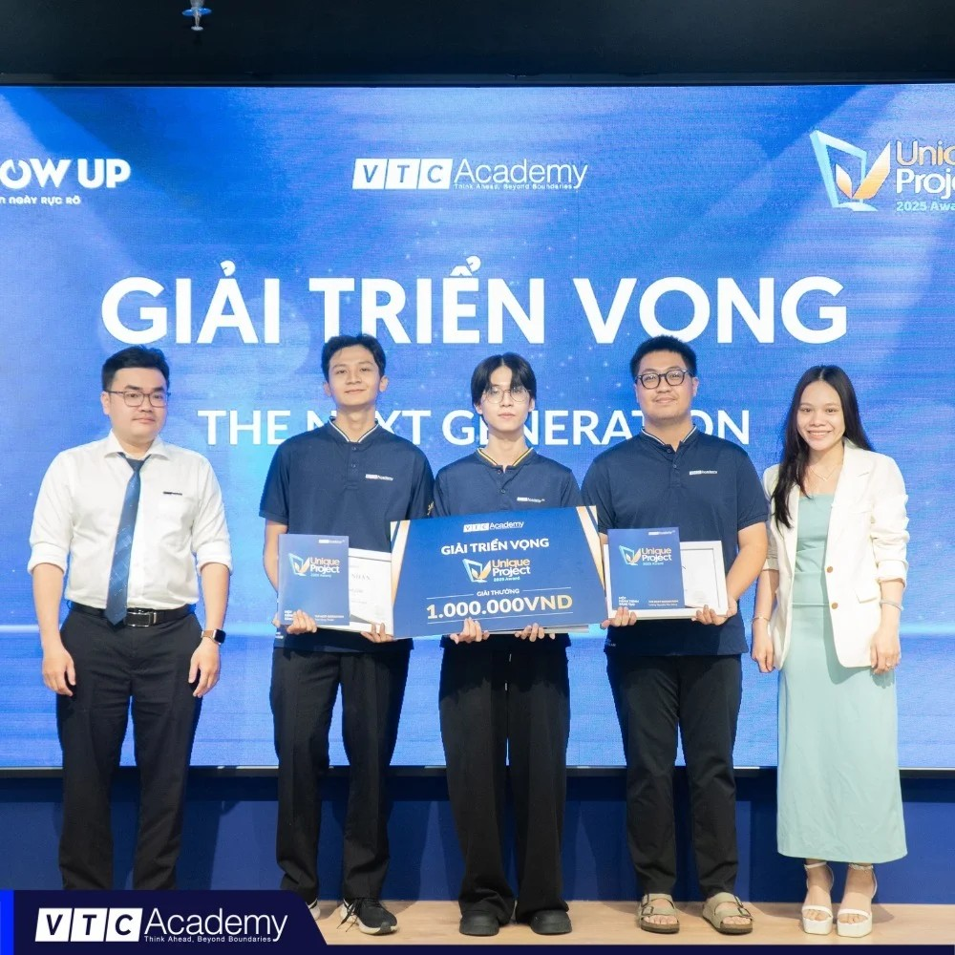
Hình 14.3. The Next Generation (Quách Thành Long · Nguyễn Lê Gia Huy · Lương Nguyễn Tấn Dũng) nhận Giải Triển vọng — Unique Project 2025, VTC Academy

14.2. Phân công trong kế hoạch truyền thông
Bảng 14.1. Phân công truyền thông
Thành viên | Việc trong kế hoạch truyền thông
Quách Thành Long | Link chơi và UTM, đo lường mỗi thứ Hai, mở bản web, ghi «chưa đo» khi chưa có số
Nguyễn Lê Gia Huy | Giữ kế hoạch năm, caption và giờ đăng, trả lời bình luận, xin phép nhóm học và CLB
Lương Nguyễn Tấn Dũng | Footage quay thật từ game, danh sách cảnh cần quay (CAN_QUAY)
Nguyễn Ngọc Minh Châu | Content marketing: viết và chuẩn bị bài, đăng bài trên website và các kênh của nhóm
Đăng | Content marketing, đăng bài website; khảo sát người dùng, tổng hợp phản hồi thành bảng số liệu cho nhóm

14.3. Bộ nhận diện và kênh truyền thông
Bộ nhận diện mới dùng hai màu vàng và xanh navy với biểu tượng cổng torii. Câu định vị dùng thống nhất trên mọi bài: “Học tiếng Nhật bằng cách sống ở Nhật.” Kênh YouTube đã mở; các kênh còn lại đang chuẩn bị và chỉ công bố khi có đường dẫn thật.
Hình 14.4. Logo NihongoLife (bản ngang trên nền sáng)
Bảng 14.2. Kênh truyền thông và nền tảng
Kênh | Vai trò | Trạng thái / đường dẫn
 | YouTube — video dài: teaser, demo, nhìn lại | Đã mở: youtube.com/channel/UCAKp-_EsasxPY2oa-4CzWtQ
 | Facebook fanpage — kênh đăng chính | Sắp ra mắt
 | TikTok — video dọc ngắn, dẫn về fanpage | Sắp ra mắt
 | Instagram — ảnh và story từ game | Sắp ra mắt
 | Threads — cập nhật ngắn | Sắp ra mắt
Web | Bản chơi trên trình duyệt | Dự kiến: nihongolife.quachthanhlong.com
Đội ngũ | Trang giới thiệu nhóm | website-the-next-generation-o323.vercel.app/team
 | Google Play — bản Android | Dự kiến
 | App Store — bản iOS | Dự kiến
Kế hoạch còn dùng Discord (giờ chơi chung, góp ý beta), các nhóm học tiếng Nhật (xin phép quản trị viên) và Zalo/CLB trường cho buổi giới thiệu; các đường dẫn này chưa có nên chưa ghi.
Kênh YouTube. Kênh YouTube @NihongoLifeGame (https://www.youtube.com/@NihongoLifeGame) là kênh chính thức của dự án; mười video của kênh được xem ngay trong game qua trình phát video tích hợp (Resources/Video/nihongolife_videos.json).
Bảng 14.3. Video trên kênh YouTube @NihongoLifeGame
Video | Loại | Thời lượng
Thi thử IELTS trong game: Writing 8.5 – Speaking 9.0 | Video | 4:45
Thi thử JLPT N5 trong game đạt 180/180 điểm — full bài | Video | 3:18
Một ngày ở phố Hibari: Konbini, tàu điện, đảo Midori | Video | 2:12
Mở khóa bản đồ Hibari từng nơi một | Video | 0:57
8 nhân vật NihongoLife – bạn chọn ai? | Shorts | 0:47
Làm thêm ở Konbini Nhật trong game! コンビニのアルバイト | Shorts | 0:33
Đi tàu điện ra đảo Midori 電車に乗ります | Shorts | 0:37
Làm nông = học tiếng Nhật! みずを あげます | Shorts | 0:37
Game Center học Hiragana! かなマッチ Kana Match | Shorts | 0:29
Câu cá ở đảo Midori – học từ まぐろ | Shorts | 0:25

14.4. Kế hoạch marketing 12 tuần (26/10/2026 – 17/01/2027)
Mục tiêu sau 12 tuần: một người Việt đang học N5 tự mở được game trên web hoặc máy tính, làm được một việc trong phố (mua đồ, hỏi đường hoặc một bài luyện) và hiểu câu vừa gặp, và biết giờ nào vào để gặp người khác. Fanpage đăng ba bài mỗi tuần (thứ Ba, thứ Năm, thứ Bảy); TikTok đăng thứ Sáu khi đã có footage; YouTube đăng ở tuần 5, 8 và 12.
Bảng 14.4. Chủ đề từng tuần trong đợt mở
Tuần | Thời gian | Chủ đề
1 | 26/10 – 01/11 | Sống ở Nhật để học: câu định vị, chọn sai được chữa
2 | 02/11 – 08/11 | Một ngày ở Hibari-chō: sáng 7 giờ, cơm nắm, vé tàu
3 | 09/11 – 15/11 | Mời chơi thử: nói rõ khách và tài khoản, mở danh sách beta
4 | 16/11 – 22/11 | Nghe người học: hỏi chỗ họ kẹt
5 | 23/11 – 29/11 | Ra mắt web: có link thật mới đăng
6 | 30/11 – 06/12 | Giờ chơi chung (đề xuất 20:00 thứ Bảy)
7 | 07/12 – 13/12 | Luyện dạng N5: một thử thách trong lớp Hibari
8 | 14/12 – 20/12 | IELTS và người thật: tách luyện đề và nói chuyện online
9 | 21/12 – 27/12 | Game Center và đảo: sáu máy đúng tên
10 | 28/12 – 03/01 | Ăn, chạy, ngủ: giữ nhịp qua ngày lễ
11 | 04/01 – 10/01 | CLB và lớp: một buổi với nhóm có sẵn
12 | 11/01 – 17/01 | Vẫn miễn phí: cảm ơn, cam kết phần học không khoá
Kế hoạch có KPI ba mức (tối thiểu, mục tiêu, vượt) cho lượt mở link chơi, tài khoản mới, người tham gia giờ chơi chung và người theo dõi. Đây là mốc làm việc, chỉ bắt đầu đo khi đã có link chơi và công cụ đếm; báo cáo không ghi kết quả vì chưa có số đo. Ngân sách có ba kịch bản: 0 đồng (organic), khoảng 2 triệu đồng và khoảng 10 triệu đồng.

14.5. Kế hoạch năm (18/01/2027 – 16/01/2028)
Bảng 14.5. Bốn quý trong kế hoạch năm
Quý | Thời gian | Việc xong thì coi là đạt | Không làm
Quý 1 · Xuân | 18/01 – 18/04/2027 | Giữ hoặc đổi giờ chơi chung có báo trước; cụm bài Tết; cụm hoa anh đào không dùng ảnh giả | Không tổng kết năm bằng số bịa
Quý 2 · Hè | 19/04 – 16/07/2027 | Một cửa sổ luyện dạng N5 tháng 7; một bài Tanabata; một buổi CLB nếu có nhóm nhận | Không công bố ngày thi chính thức, không dùng logo kỳ thi
Quý 3 · Thu | 17/07 – 17/10/2027 | Bài Obon đúng lịch vùng; thư khai giảng gửi thầy cô; bài 21/9 Việt Nam – Nhật Bản | Không ký hợp đồng trên fanpage, không tư vấn visa
Quý 4 · Đông | 18/10/2027 – 16/01/2028 | Cửa sổ luyện tháng 12; lời chúc Giáng sinh; buổi 10/01/2028 quyết định giữ giờ chơi chung | Không flash sale, không teaser tính năng chưa chạy
Các mốc cập nhật sản phẩm dự kiến 18/1, 19/4, 6/9 và 1/12, chỉ đăng khi bản đã chạy. Ngân sách giữ ba mức như đợt 12 tuần; khi chưa xin được ngân sách thì chạy mức 0 đồng.

14.6. Nguyên tắc truyền thông
– Không bịa số liệu, đánh giá hay số người dùng; ô chưa đo ghi «chưa đo».
– Không gắn logo JLPT hoặc IELTS; chỉ nói “luyện theo dạng đề”, điểm trong game không phải kết quả thi chính thức.
– Chữ trong game là “trí tuệ”; giới thiệu đúng ba nhà sáng lập.
– Voice và chat realtime ghi là “bản máy tính” cho tới khi bản web được kiểm tra xong.
– Phần học cốt lõi miễn phí; nhạc trailer chỉ dùng nguồn CC0 có ghi nguồn.

CHƯƠNG 15. KẾT LUẬN VÀ HƯỚNG PHÁT TRIỂN

15.1. Kết quả đạt được
NihongoLife đã trở thành một trò chơi mô phỏng cuộc sống có thể chơi trọn vòng: người học đến khu phố, giao tiếp bằng tiếng Nhật trong các tình huống thường ngày, làm thêm để kiếm tiền, chi tiêu cho nhu cầu và đi lại, trồng trọt và chăn nuôi trên Đảo Midori, theo dõi tiến bộ qua cấp độ, trí tuệ và sổ nhiệm vụ. Kiến trúc hướng dữ liệu cho phép mở rộng nhiệm vụ, phần thưởng và giá trị cân bằng mà không sửa mã nguồn; phần lớn tính năng có kiểm thử tự động đi kèm. Bản v6 mở rộng sang chơi online cho tài khoản, đời sống thị trấn và bản web, cùng một nhóm truyền thông chuẩn bị đưa sản phẩm đến người học.
Bản v7 mở rộng vòng chơi sang giai đoạn trưởng thành: người chơi chọn nghề từ cấp 10 và thăng tiến qua phỏng vấn tiếng Nhật, già đi theo năm tháng với ngoại hình và nhịp cơ thể thay đổi, mắc bệnh và chữa bệnh đúng như ngoài đời, đọc mọi hướng dẫn trong một cuốn sổ tay, nghe nhạc gốc của riêng game và bước đầu đặt chân tới Đảo Phú Quốc.

15.2. Đóng góp
– Một mô hình game giáo dục gắn từng hoạt động đời sống với mục tiêu giao tiếp N5, phản hồi có giải thích và không thưởng cho câu trả lời sai.
– Hệ thống việc làm thêm với thao tác thật thay cho trả lương theo nút bấm, cùng cơ chế chống trùng phần thưởng.
– Player HUD thống nhất với portrait model thật, năm vòng nhu cầu, một mục tiêu theo dõi, notification feed chống xếp chồng và điều khiển chuột hai chế độ; thiết kế được kiểm tra theo ma trận sáu độ phân giải desktop/mobile.
– Sổ tay giới hạn trang gắn với kinh tế trong game (mua giấy ở konbini) và công cụ tô sáng/ghi chú ngay trong bài thi IELTS, JLPT.
– Quy trình phát triển có kiểm chứng: builder thay thao tác tay, kiểm thử Play Mode điều khiển nhân vật thật, ảnh chụp minh chứng.
– Mảng y tế có giá trị giáo dục thật: tám bệnh với nguyên nhân, hiệu ứng và cách chữa đối chiếu nguồn y tế công khai; nghề Y tế đi đúng lộ trình đào tạo bác sĩ, dược sĩ ở Nhật.
– Hệ thống nghề nghiệp kiểu The Sims hướng dữ liệu (năm nghề, sáu bậc, chín cột mốc) và cuốn sổ tay năm chương lấy nội dung hoàn toàn từ JSON.
– Bản đồ Phú Quốc dựng từ toạ độ OpenStreetMap thật, giữ đúng vị trí tương đối giữa 31 địa điểm.

15.3. Hạn chế
– Nội dung mới dừng ở N5; số kịch bản và loại công việc còn ít.
– Chưa có giọng đọc tiếng Nhật thật cho từ vựng trên đảo và câu hỏi của khách.
– Mục Thời trang trống vì chưa có mô hình quần áo; đồ công nghệ mới là đồ sưu tầm.
– Voice trên web và bản WebGL chưa có kiểm thử tự động đầy đủ; bản mobile chưa phát hành.

15.4. Hướng phát triển
– Rà soát và kiểm thử từng animation của Kids (chạy, nông cụ, câu cá, bê hàng, phục vụ) trong Play Mode; không dùng animation procedural để che clip thiếu.
– Thêm kịch bản N4, công việc mới (ga tàu, lớp học) và chuỗi nhiệm vụ cốt truyện gắn với Đảo Midori.
– Thu âm hoặc cấp phép giọng đọc thật cho từ vựng; luyện phát âm cho câu trong ca làm.
– Trang trí phòng trọ bằng đồ công nghệ và thời trang đã mua.
– Kiểm thử bản WebGL trên trình duyệt, voice web và đo hiệu năng trên máy cấu hình thấp; phát hành Android (Google Play) và iOS (App Store).
– Hoàn thiện Phú Quốc: khu Dương Đông tỉ lệ 1:1 (Trần Hưng Đạo, chợ đêm, Dinh Cậu), nội thất Gánh Ngon, khách NPC đến ăn theo mô hình phòng khám, đường đi từ Hibari (sân bay PQC) và ảnh chụp kiểm chứng.
– Thêm bệnh theo mùa và tình huống cấp cứu (gọi 119) cho mảng y tế.

15.5. Sản phẩm video bàn giao
Trailer: Bao_Cao/NihongoLife_Trailer_v3.mp4 — H.264/AAC, 1920×1080, 30 fps, 1 phút 25 giây. Gameplay Demo: Bao_Cao/NihongoLife_Gameplay_Demo.mp4 — H.264/AAC, 1920×1080, 30 fps, 4 phút 18 giây. Hai tệp phục vụ trình chiếu và bàn giao, không được đặt trong Unity Assets và không tham gia runtime.

TÀI LIỆU THAM KHẢO
[1] Krashen, S. D. (1982). Principles and Practice in Second Language Acquisition. Oxford: Pergamon Press.
[2] Lave, J., & Wenger, E. (1991). Situated Learning: Legitimate Peripheral Participation. Cambridge University Press.
[3] Gee, J. P. (2003). What Video Games Have to Teach Us About Learning and Literacy. New York: Palgrave Macmillan.
[4] Hattie, J., & Timperley, H. (2007). The Power of Feedback. Review of Educational Research, 77(1), 81–112.
[5] Sweller, J. (1988). Cognitive Load During Problem Solving: Effects on Learning. Cognitive Science, 12(2), 257–285.
[6] Deterding, S., Dixon, D., Khaled, R., & Nacke, L. (2011). From Game Design Elements to Gamefulness: Defining “Gamification”. Proceedings of MindTrek ’11, 9–15.
[7] Csikszentmihalyi, M. (1990). Flow: The Psychology of Optimal Experience. New York: Harper & Row.
[8] Schell, J. (2019). The Art of Game Design: A Book of Lenses (3rd ed.). CRC Press.
[9] Maxis / Electronic Arts. (2014). The Sims 4 [Trò chơi điện tử, PC].
[10] Endnight Games / Newnight. (2024). Sons of the Forest (phiên bản 1.0) [Trò chơi điện tử, PC].
[11] ConcernedApe. (2016). Stardew Valley [Trò chơi điện tử, PC].
[12] Nielsen, J. (1994). 10 Usability Heuristics for User Interface Design. Nielsen Norman Group.
[13] The Japan Foundation & Japan Educational Exchanges and Services. Japanese-Language Proficiency Test — Test Sections and Test Time. https://www.jlpt.jp
[14] British Council, IDP: IELTS Australia & Cambridge University Press & Assessment. IELTS Test Format. https://www.ielts.org
[15] Unity Technologies. (2026). Unity 6 Manual — Universal Render Pipeline, Input System, Test Framework. https://docs.unity3d.com
[16] Supabase. (2026). Supabase Documentation — Auth, Database, Realtime. https://supabase.com/docs
[17] Gamma, E., Helm, R., Johnson, R., & Vlissides, J. (1994). Design Patterns: Elements of Reusable Object-Oriented Software. Addison-Wesley.
[18] Tài liệu nội bộ dự án: Docs/STORY_BIBLE.md, Docs/TEAM_TASKS.md, Docs/PROGRESSION_GUIDE.md, Docs/AssetPipeline/Preview/STAGE_C0_HANDOFF.md (truy cập 23/10/2026).
[19] Tài liệu nội bộ dự án: MustRead.md, README.md, AGENTS.md, RELEASE.md; Marketing/KeHoach/KeHoach_Marketing_12_Tuan.md, Marketing/KeHoachNam/KeHoach_Nam_2026-2027.md (truy cập 23/10/2026).
[20] AMR Clinical Reference Center, National Center for Global Health and Medicine (2023). かぜ（感冒）の説明 — 抗微生物薬適正使用の手引き. https://amr.ncgm.go.jp
[21] 厚生労働省 (Ministry of Health, Labour and Welfare). 熱中症が疑われる人を見かけたら. https://www.mhlw.go.jp
[22] 学校保健安全法施行規則 第19条 — インフルエンザの出席停止期間 (tóm tắt của Trung tâm y tế Đại học Oita). https://www.hc.oita-u.ac.jp
[23] 内閣官房 (Cabinet Secretariat) (2023). 花粉症対策 — 有病率（2019年全国調査）. https://www.cas.go.jp
[24] 厚生労働省. 新たな専門医の仕組み — 専門研修と19基本領域. https://www.mhlw.go.jp
[25] Wikipedia. Phú Quốc. https://en.wikipedia.org/wiki/Phú_Quốc (truy cập 27/10/2026).
[26] OpenStreetMap contributors. Nominatim — toạ độ các địa điểm ở Phú Quốc, giấy phép ODbL. https://nominatim.openstreetmap.org
[27] Cổng thông tin điện tử đặc khu Phú Quốc. https://phuquoc.angiang.gov.vn
[28] Kenney (kenney.nl), ambientCG, Poly Haven — tài nguyên 3D, vân bề mặt và bầu trời giấy phép CC0 (Docs/PHU_QUOC_ASSETS.md).
[29] Tài liệu nội bộ dự án: Docs/HEALTH_SOURCES.md, Docs/AUDIO_CREDITS.md, Docs/PHU_QUOC.md, Resources/Health/illnesses.json, Resources/Progression/careers.json (truy cập 27/10/2026).

PHỤ LỤC A. HƯỚNG DẪN CHỈNH DỮ LIỆU TIẾN TRÌNH
Tệp duy nhất cần chỉnh: Assets/NihongoLife/Resources/Progression/progression.json. Sau khi chỉnh, chạy bài EditMode ProgressionCatalogTests để kiểm tra dữ liệu.
Muốn làm gì | Chỉnh ở đâu
Đổi lương / XP / trí tuệ của một việc | Trường rewards của nhiệm vụ: { "yen", "xp", "knowledge" }
Đổi ngưỡng lên cấp | levels.xpToNext — phần tử thứ i là XP cần để lên từ cấp i+1
Thêm nhiệm vụ mới | Thêm một phần tử vào quests với id, category, objectives và rewards
Cho làm lại sau một thời gian | repeatable: true và cooldownMinutes
Phát đồ khi nhận việc | grantOnAccept: [{ "itemId", "quantity" }]
Mục tiêu “báo cáo với chủ” | objective event "talk", target là npcId, afterAll: true

Các sự kiện được hỗ trợ: till, plant, water, harvest, feed, pet, buy, sell, talk, learn, restock, assist, checkout, order, serve. Hướng dẫn đầy đủ nằm trong Docs/PROGRESSION_GUIDE.md.

PHỤ LỤC B. THƯ VIỆN ẢNH TRÒ CHƠI
Ảnh được chụp tự động bởi các bài kiểm thử Play Mode (1600×900 hoặc 1920×1080).
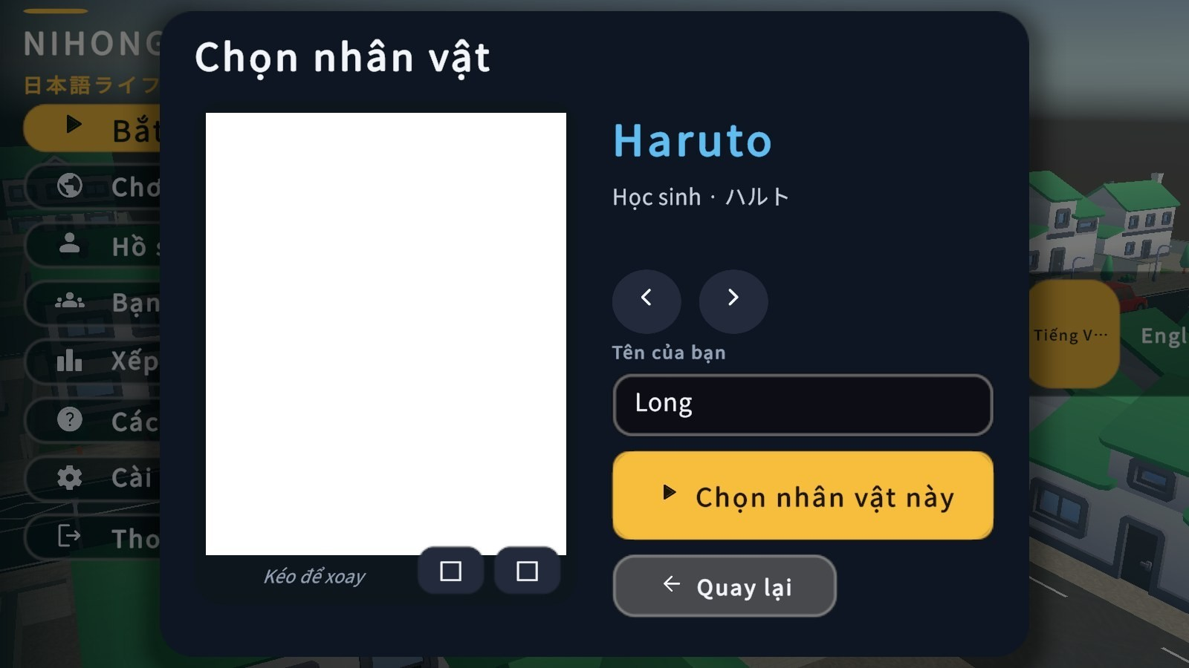  Hình B.1. Chọn nhân vật Kids từ menu chính (Haruto mặc định) | 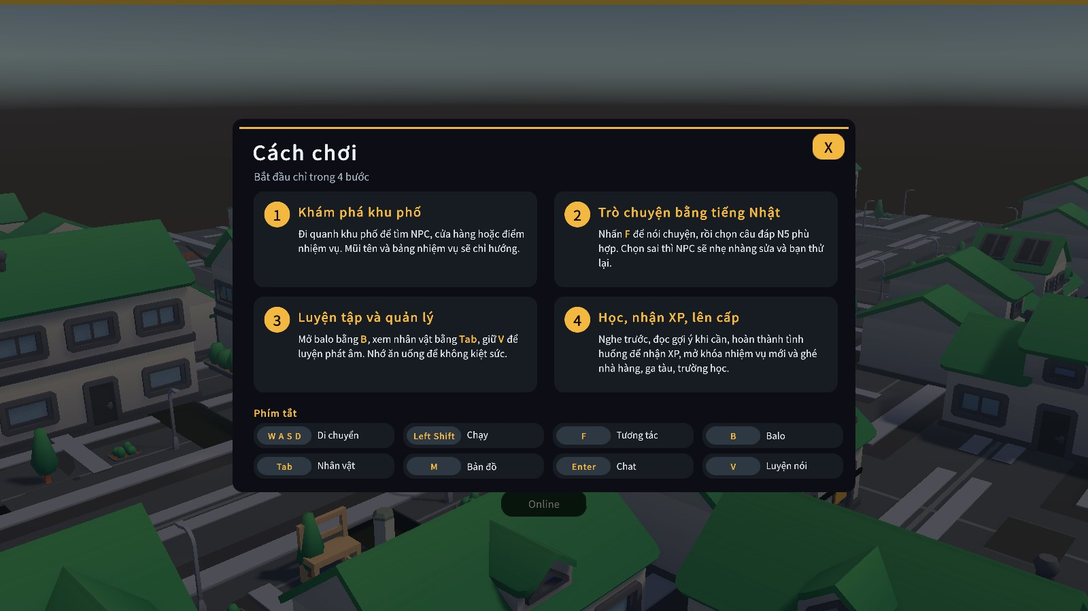  Hình B.2. Hướng dẫn cách chơi

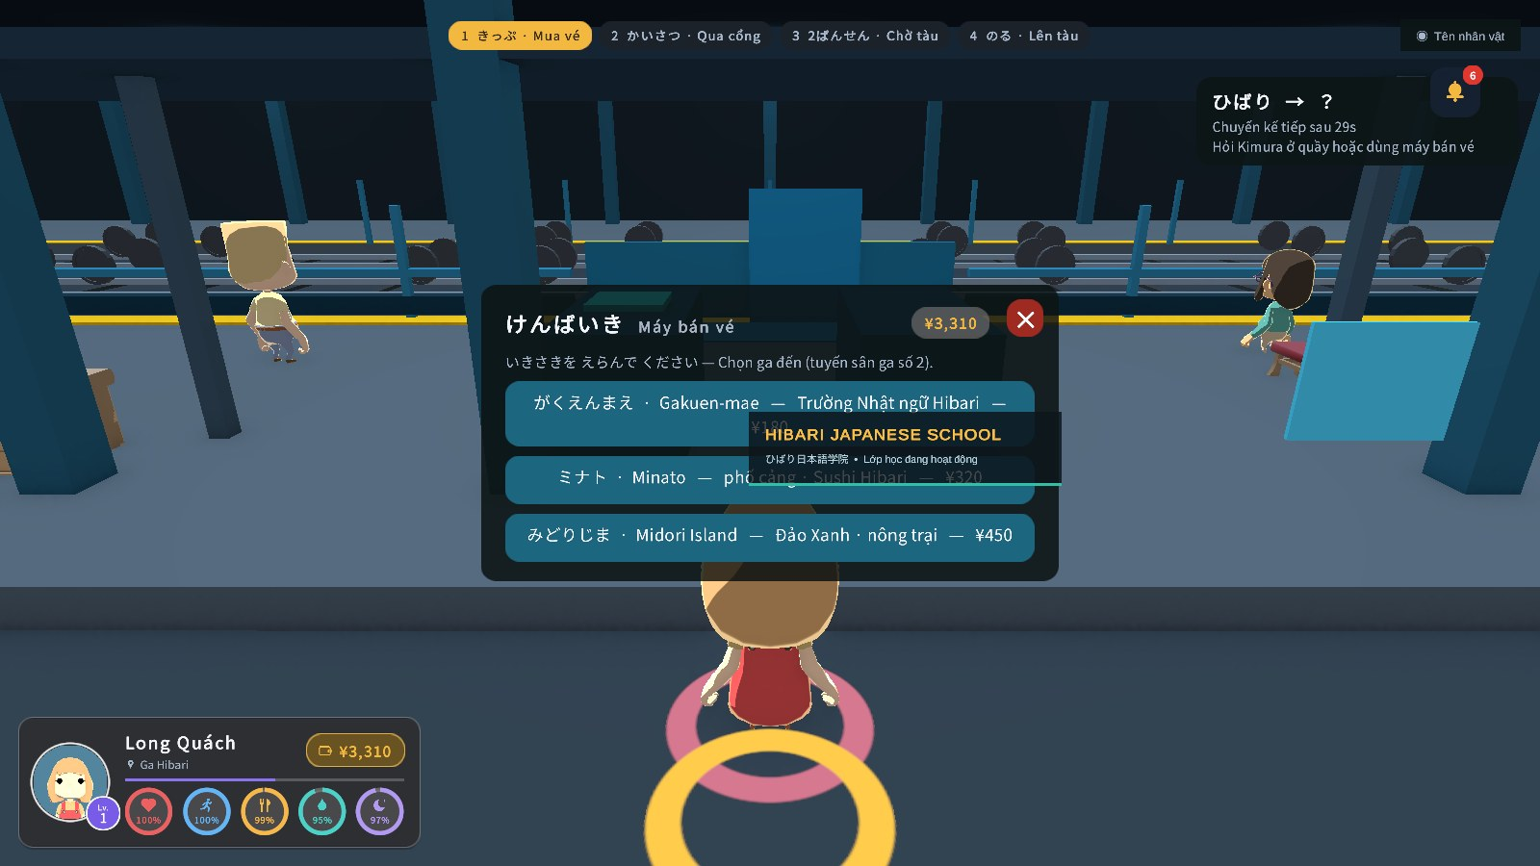  Hình B.3. Máy bán vé với ga Midori | 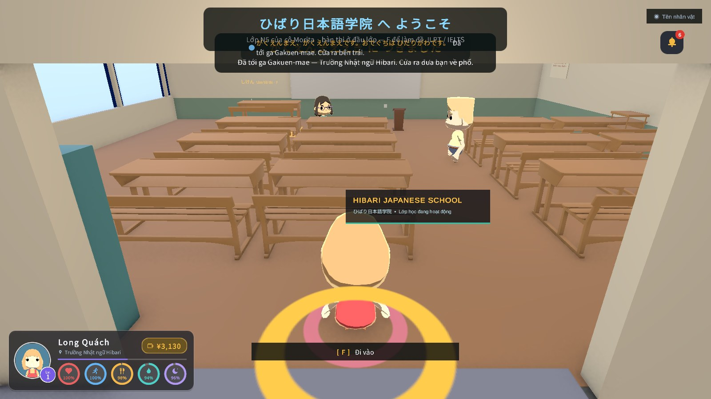  Hình B.4. Đến trường Hibari bằng tàu

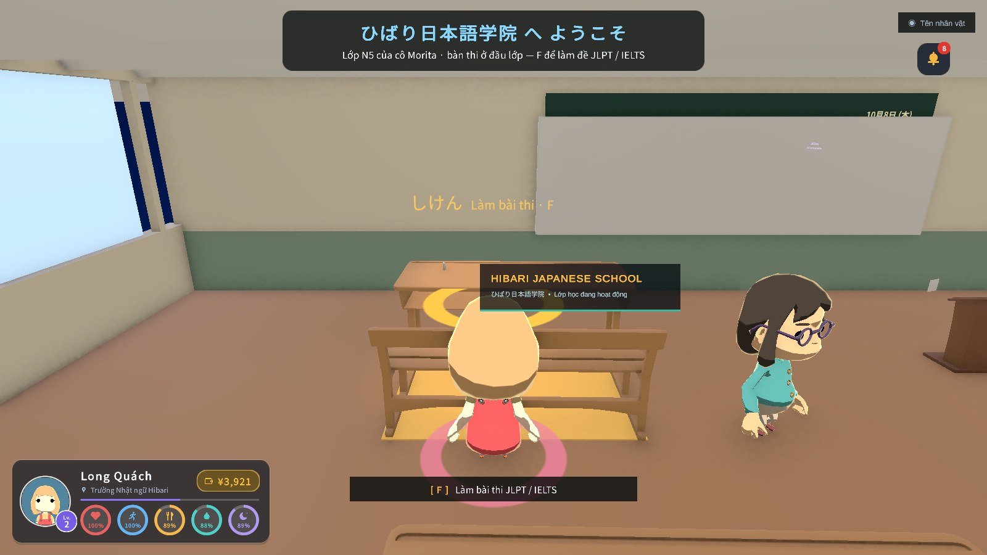  Hình B.5. Bàn thi trong lớp học | 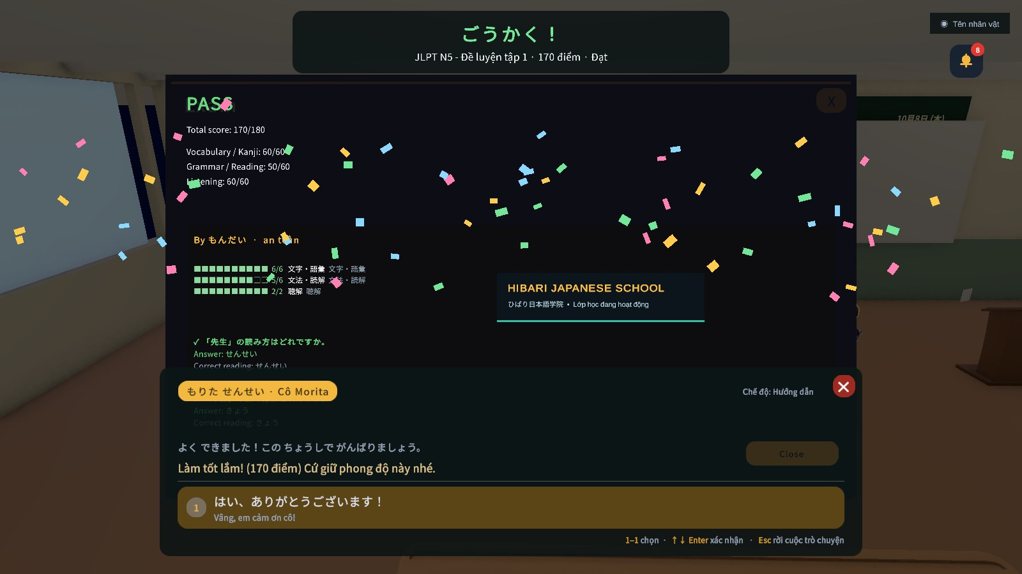  Hình B.6. Kết quả và lời nhận xét của giáo viên

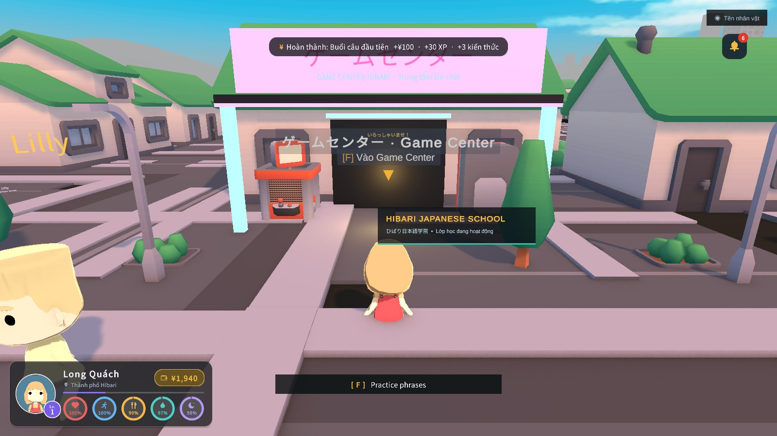  Hình B.7. Lối vào Game Center | 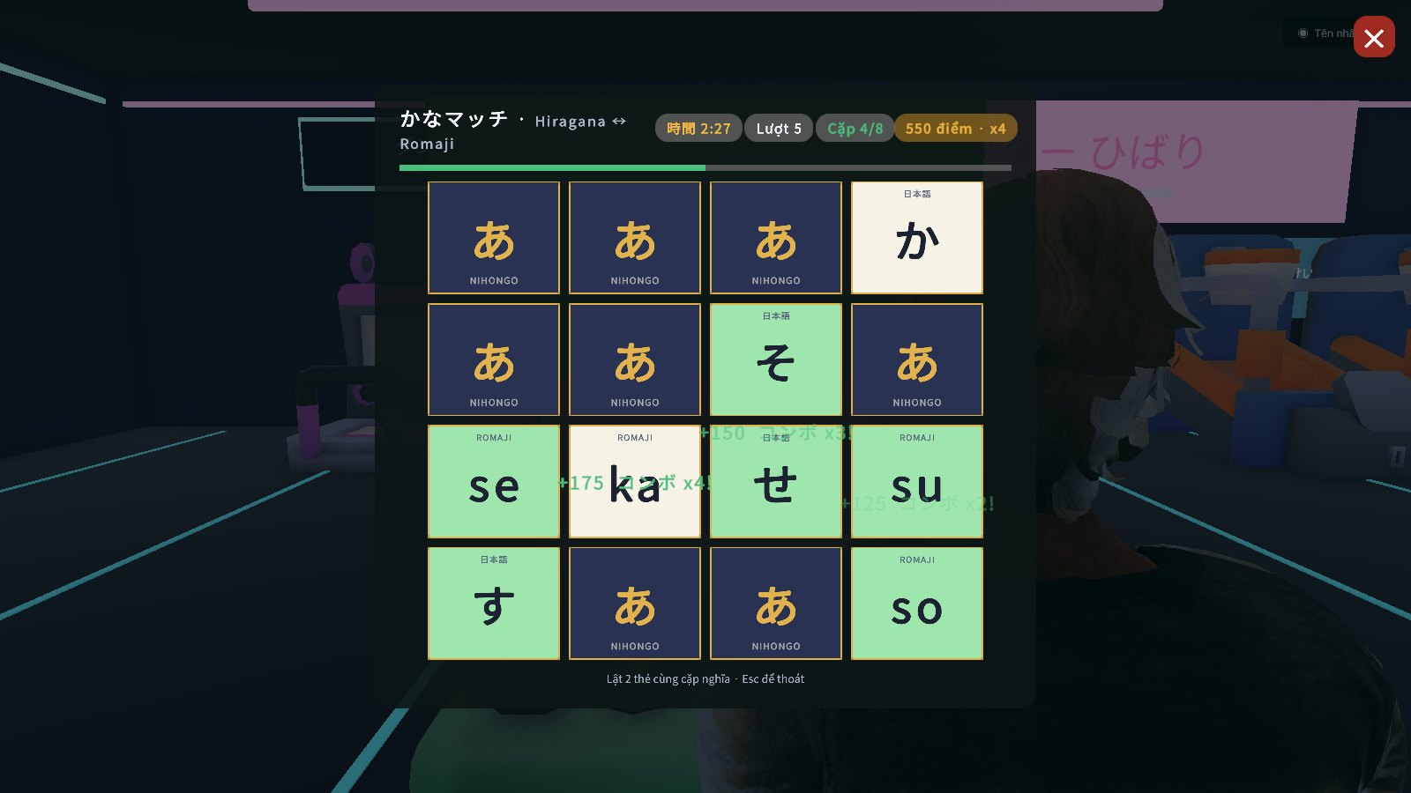  Hình B.8. Kana Match: ghép cặp

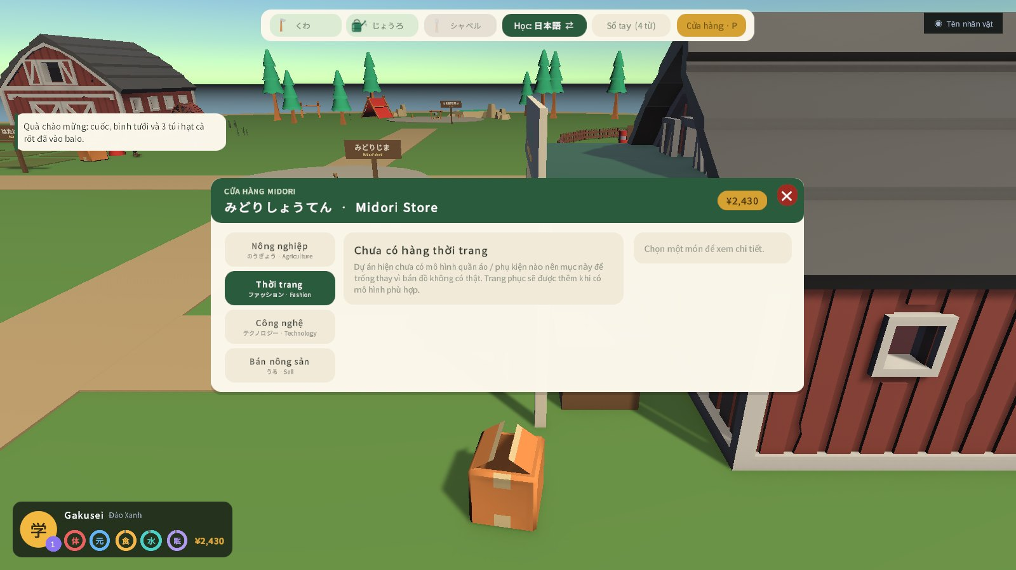  Hình B.9. Mục Thời trang để trống có giải thích | 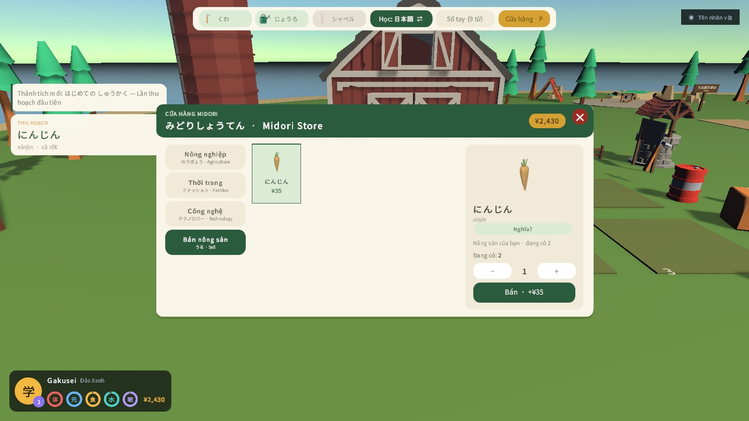  Hình B.10. Bán nông sản

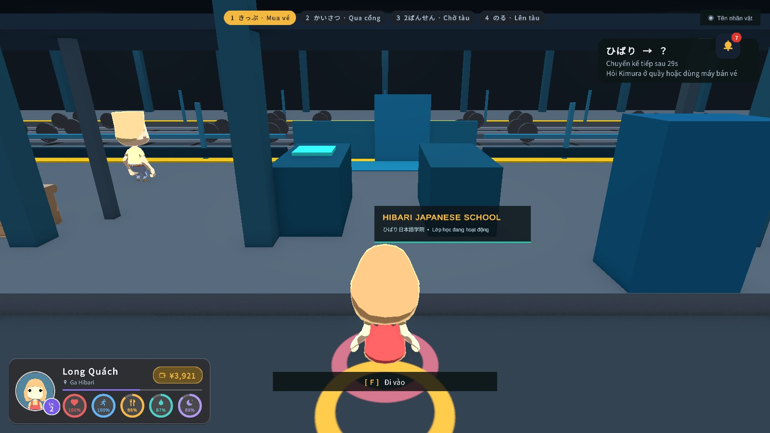  Hình B.11. Lên tàu đi Đảo Midori | 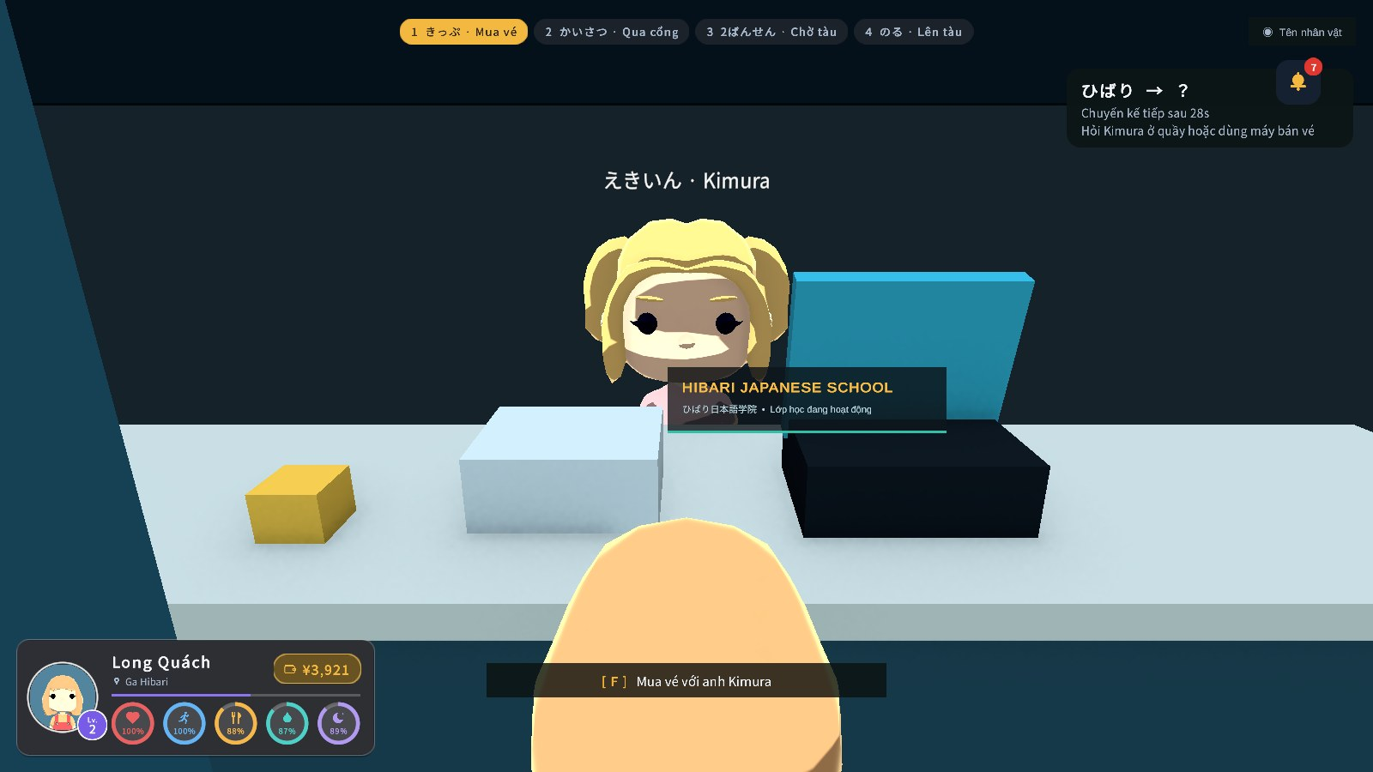  Hình B.12. Trở về ga Hibari

